Marc Beutner / Rasmus Pechuel (Hrsg.)
  - IDEAL-GAME:
  - Improving didactics, education and learning in higher education with the Online Serious Game Creator

IK-Verlag

  - Tool-Handbuch für Dozenten

Das Projekt IDEAL-GAME, mit dem sich dieses Buch befasst, wird durch das ERASMUS+ Programm der Europäischen Union kofinanziert. Die Europäische Kommission ist nicht verantwortlich für hochgeladene oder eingereichte Inhalte. Diese Inhalte geben ausschließlich die Meinung des/der jeweiligen Autors/Autorinnen wieder.

Bibliographische Informationen der Deutschen Bibliothek

Die Deutsche Bibliothek verzeichnet diese Publikation in der Deutschen Nationalbibliographie; detaillierte bibliographische Daten sind im Internet verfügbar über:
http://dnb.ddb.de abrufbar.

ISBN:
1. Aufl. 2022
© Lehrstuhl Wirtschaftspädagogik II, Universität Paderborn

und
©

Ingenious Knowledge Verlag
Hausanschrift: Friedrich-Karl-Str. 200, 50735 Köln
Telefon: (0221) 16820019
Köln, Dezember 2022
Alle Rechte, auch die des auszugsweisen Nachdrucks, der fotomechanischen Wiedergabe (einschließlich Mikroskopie) und der Auswertung durch Datenbanken, sind vorbehalten.

Inhalt

Einführung 8
Teil A - Das IDEAL-GAME-Projekt 11
1. Die IDEAL-GAME-Partner 11
2. Hauptziele und Kernaspekte von IDEAL-GAME 15
3. Entwicklungen von IDEAL-GAME 16
4. Die Ergebnisse des IDEAL-GAME 18
Teil B - Das IDEAL-GAME Creator Tool 24
5. IDEAL-GAME Creator -Struktur und Ziele 24
6. Wie man den IDEAL-GAME Creator benutzt 25
7. Funktionen des IDEAL-GAME Creators 27
Teil C Schritt-für-Schritt-Anleitung 29
8. Eine Schritt-für-Schritt-Anleitung für den IDEAL-GAME-Creator 29
a. Regnende Worte 39
b. Wörter sammeln 45
c. Speicher 49
d. Eine Brücke bauen 52
e. Konversationsspiel 55
f. Quizspiel 60
g. Campus erkunden 64
h. Kran 67
Teil D - Mögliche Umsetzung 70
9. Kleine ernsthafte Spiele zur Wiederholung des Themas 70
10. Mini-Serious Games zur Vertiefung des Themas 72
11. Mini Serious Games zur kritischen Bewertung 75
12. Mini-Serious-Games zum Nachdenken 78
Teil E - Konkrete Beispiele mit Materialeinsatz 81
13. Demonstration der selbständigen Nutzung des IDEAL-GAME Creators an der UPB, Deutschland 81
14. Demonstration der selbst durchgeführten Nutzung des IDEAL-GAME Creator an der UoD, UK 91
15. Demonstration der selbständigen Nutzung des IDEAL-GAME Creator bei UIPT, Rumänien 109
16. Demonstration der selbständigen Nutzung des IDEAL-GAME Creators auf der WSEI, Polen 139
17. Demonstration der selbständigen Nutzung des IDEAL-GAME Creator bei UDIMA, Spanien 147
Teil E - Erste Erfahrungen - Worauf ist bei der Nutzung zu achten? 167
18. Erfahrungen mit dem Einsatz von Mini Serious Games in Deutschland 167
19. Erfahrungen mit dem Einsatz von Mini Serious Games im Vereinigten Königreich 169
20. Erfahrungen mit dem Einsatz von Mini Serious Games in Rumänien 170
21. Erfahrungen mit dem Einsatz von Mini Serious Games in Polen 172
22. Erfahrungen mit dem Einsatz von Mini Serious Games in Spanien 174
23. Schlussfolgerungen 176

Zahlen

Abbildung 1: Startseite von IDEAL-GAME Creator 29
Abbildung 2: Anmeldung bei IDEAL-GAME Creator 30
Abbildung 3: Bedienfeld von IDEAL-GAME Creator 31
Abbildung 4: Systemsteuerung - Neues Spiel erstellen von IDEAL-GAME Creator 32
Abbildung 5: Spiel von IDEAL-GAME Creator erstellen 32
Abbildung 6: Auswahl eines Spieltyps von IDEAL-GAME Creator 33
Abbildung 7: Verwalten von Gruppen in IDEAL-GAME Creator 34
Abbildung 8: Bearbeitungsgruppe (1) von IDEAL-GAME Creator 35
Abbildung 9: Bearbeitungsgruppe (2) von IDEAL-GAME Creator 36
Abbildung 10: Feedback-Button des IDEAL-GAME Creators 36
Abbildung 11: Spiele und Gruppen des IDEAL-GAME Creators 37
Abbildung 12: Alle Kategorien des IDEAL-GAME Creators 38
Abbildung 13: Raining Words, Manage Game 39
Abbildung 14: Raining Words, Wortübersicht (1) 40
Abbildung 15: Raining Words, Wortübersicht (2) 41
Abbildung 16: Raining Words, Kategorieübersicht 42
Abbildung 17: Raining Words, Allgemeine Einstellungen 43
Abbildung 18: Wörter sammeln, Spiel verwalten 45
Abbildung 19: Wörter sammeln, Wortübersicht 46
Abbildung 20: Wörter sammeln, Allgemeine Einstellungen 47
Abbildung 21: Speicher, Spiel verwalten 49
Abbildung 22: Speicher, Knotenübersicht 50
Abbildung 23: Speicher, Allgemeine Einstellungen 50
Abbildung 24: Eine Brücke bauen, das Spiel verwalten 52
Abbildung 25: Eine Brücke bauen, Knotenübersicht 53
Abbildung 26: Eine Brücke bauen, Allgemeine Einstellungen 54
Abbildung 27: Konversationsspiel, Spiel verwalten 55
Abbildung 28: Konversationsspiel, Knotenübersicht (1) 56
Abbildung 29: Konversationsspiel, Knotenübersicht (2) 56
Abbildung 30: Konversationsspiel, Ergebnisübersicht (1) 57
Abbildung 31: Konversationsspiel, Ergebnisübersicht (2) 57
Abbildung 32: Konversationsspiel, Allgemeine Einstellungen 59
Abbildung 33: Quizspiel, Spiel verwalten 60
Abbildung 34: Quizspiel, Fragenübersicht 61
Abbildung 35: Quizspiel, Ergebnisübersicht 62
Abbildung 36: Quizspiel, Allgemeine Einstellungen 63
Abbildung 37: Campus erkunden, Spiel verwalten 64
Abbildung 38: Campus erkunden, Bild hochladen 65
Abbildung 39: Campus erkunden, Allgemeine Einstellungen 66
Abbildung 40: Kranich, Spiel verwalten 67
Abbildung 41: Kran, Knotenübersicht 68
Abbildung 42: Kran, Allgemeine Einstellungen 69

Abkürzungen

zitiert von
HEHigher Education
Ibid. Abkürzung für das lateinische Wort ibīdem, was "am selben Ort" bedeutet.
IDEAL GAMEProject -
"Verbesserung von Didaktik, Bildung und Lernen in der Hochschulbildung
mit dem Online Serious Game Creator"
IKIngeniöses Wissen GmbH
IOIntellektueller Output
ITInformationstechnologie
OERO Offene Bildungsressourcen
PRProjekt Ergebnis
UDIMAUniversidad a distancia de Madrid SA, Spanien
UPB Universität Paderborn, Lehrstuhl für Wirtschafts- und Personalpädagogik II Deutschland
UoDUniversity of Dundee, Vereinigtes Königreich
UPIT Universitatea din Pitesti, Rumänien
WSEI Wysza Szkola Ekonomii i Innowacji w Lublinie, Polen

Einführung
Marc Beutner
Die Digitalisierung und der Einsatz moderner Medien spielen in der Hochschulbildung eine immer wichtigere Rolle. Vorlesungen werden heute nicht mehr nur von Angesicht zu Angesicht gehalten. Spätestens seit der COVID-19-Pandemie, aber auch schon in den Jahren davor, sind der Einsatz von Video-Inputs, Online-Tools wie Padlets usw. sowie synchrone und asynchrone Online-Lehrformen zum Standard in der Hochschullehre geworden. Dozenten nutzen ihre Vorlesungen innerhalb von Modulen oder Kursen, um ihre Studenten zu unterstützen, wenn es darum geht, sich Wissen über Begriffe, Fakten und Konzepte anzueignen. Dies kann auf einer grundlegenden, aber auch auf einer fortgeschrittenen Ebene des Wissenserwerbs erfolgen. Blight stellte bereits im Jahr 2000 fest, dass Vorlesungen ebenso effektiv sind (Bligh, 2000). Dennoch wurde Bligh klar, dass Vorlesungen nicht wirklich effektiver sind, als andere Lehrmethoden (Bligh, 2000). Darüber hinaus wiesen Bunce / Flens / Neiles darauf hin, dass Studierende im Unterricht nicht über einen längeren Zeitraum aufmerksam bleiben können (Bunce / Flens / Neiles 2010, S. 1438ff.). Dies bedeutet, dass die Motivation der Schüler ein wichtiges Thema ist.
Die Baylor University erklärte, dass "Vorlesungen, die es wert sind, gehört zu werden
- Sind organisiert [...]
- werden mit Authentizität geliefert [...]
- Begleitet werden sie von Anleitungen und der Möglichkeit, Notizen zu machen [...]
- Fragen einladen [...]
- Feedback einholen und darauf reagieren [...]" (Baylor 2022)
Es ist also offensichtlich, dass es bei den Lehrmethoden im Hochschulbereich einige eher lehrerbezogene Methoden gibt, wie die oben erwähnten Vorlesungen oder Arbeitsbeispiele, und einige eher studentenbezogene, wie kollaborative, forschungsbasierte oder projektbasierte Ansätze (siehe auch Faculty Center 2022). Viele Lehrmethoden im Hochschulbereich beziehen sich auf spezifische Prinzipien für intelligenten Unterricht, wie die von Ambrose (2010) erwähnten, z. B. zielgerichtetes Üben, gezieltes Feedback oder selbstgesteuertes Lernen. Die aufkommenden Online-Umgebungen als jüngere Bereiche der Lehrmethoden hatten Einfluss auf das pädagogische Lernen im Hochschulbereich. Es gibt einige Studierende, die sich in diesen digital unterstützten Lernumgebungen wohlfühlen. Allerdings gibt es auch solche, die unmotiviert sind und sich nicht mehr engagieren.
Eine Möglichkeit, die Motivation der Studierenden in digitalen Lernumgebungen zu steigern, ist der Einsatz von Serious Games. Aber in der Regel sind Serious Games selten und passen nicht so gut zu einem bestimmten Thema oder sie sind nicht so flexibel, wie die Dozenten sie brauchen. Hier können Mini-Serious Games zum Einsatz kommen und genau hier setzt unser Projekt IDEAL-GAME - Improving didactics, education and learning in higher education with Online Serious Game Creator - mit dem Design und der Implementierung unseres Mini-Serious Game Creators an. Dieser hilft bei der einfachen Erstellung von Mini-Serious Games und bietet die Möglichkeit, Aspekte in unsere Szenarien zu integrieren, die sowohl motivierend sind als auch eine innovative Art der Wissensvermittlung darstellen.
Unser Ansatz in IDEAL-GAME geht Hand in Hand mit den Trends zu einer intensiven Nutzung des Internets, Social-Media-Ansätzen und intelligenten Lösungen für die Hochschullehre. Die Integration derartiger digitaler Methoden bietet und schafft einen Mehrwert für Lern- und Lehrprozesse und bietet hochwertige Dienstleistungen und innovative Instrumente für die Hochschule.
Dieses Buch basiert auf den Ergebnissen des Erasmus+ Projekts IDEAL-GAME, das im Rahmen des EU-Programms ERASMUS+ als strategische Partnerschaft im Bereich der Hochschulbildung angesiedelt ist.
Die Kernidee dieses Projekts war es, neue und innovative Wege des Lernens und Lehrens in der Hochschulbildung zu erforschen, um das Lehren und Lernen in Hochschuleinrichtungen zu verbessern. Im Rahmen des Projekts wird ein Online-Tool zur Erstellung von kleinen oder Mini-Serious Games für die Hochschulbildung entwickelt. Dies bedeutet, dass ein spielbasierter Lernansatz in die Hochschulbildung integriert wird.
Die Partner des internationalen Projekts IDEAL-GAME fördern die Qualität der Hochschulbildung und versorgen die Lehrenden mit zusätzlichen Informationen. Darüber hinaus erweitern wir die Perspektiven und Möglichkeiten, mit der Digitalisierung im Hochschulbereich umzugehen.
Insgesamt wird deutlich, dass Digitalisierung im Hochschulbereich nicht nur die Digitalisierung von Lehrprozessen bedeutet, sondern auch die Veränderung des Umgangs mit Studierenden an Hochschulen durch neue Prozesse und Wege zur Verbesserung der Studienergebnisse. Dieses Buch soll ein Leitfaden für Lehrende sein und bietet Einblicke in unser Projekt. Der IDEAL-GAME Serious Game Creator geht Hand in Hand mit der Darstellung verschiedener Aspekte des Lehrens und Lernens im Hochschulbereich. Wir versuchen, dem Leser zu helfen, seine eigene Position in Bezug auf die aktuellen Entwicklungen und den Einsatz von spielbasierten Lernansätzen in den digitalen Bereichen der Hochschulbildung zu finden.
Persönlich wünsche ich Ihnen eine angenehme Reise durch unser Handbuch und unsere Ideen und Lösungen. Viel Spaß bei der Lektüre dieses Handbuchs für Dozenten und denken Sie daran, dass es entscheidend ist, sich auf Ihre eigene spezifische Situation zu konzentrieren. Wir würden uns also freuen, wenn Sie unser Tool anwenden, aber mit Blick auf Ihre eigene Hochschul-Situation und Ihre konkreten Kontexte.

Marc Beutner
Paderborn, Dezember 2022
Referenzen
Ambrose, Susan A. (Hrsg.). Wie Lernen funktioniert: Sieben forschungsbasierte Prinzipien für intelligenten Unterricht. San Francisco, CA: Jossey-Bass, 2010.
Baylor (2022): Effektive Vorlesungen. Im Internet: https://www.baylor.edu/atl/index.php?id=965135, Zugriffsdatum: 15.11.2022.
Bligh, D. A. (2000). Wozu sind Vorlesungen gut? San Francisco: Jossey-Bass.
Bunce, D. M., Flens, E. A., & Neiles, K. Y. (2010). Wie lange können Schüler im Unterricht aufpassen? Eine Studie zum Nachlassen der studentischen Aufmerksamkeit mithilfe von Clickern. Zeitschrift für Chemieunterricht, 87(12), 1438-1443.
Fakultätszentrum (2022): Übersicht Lehrmethoden. Im Internet: https://fctl.ucf.edu/teaching-resources/teaching-strategies/teaching-methods-overview/, Zugriffsdatum: 15.11.2022.

Teil A - Das IDEAL-GAME-Projekt
UPB / UPIT
Marc Beutner / Georgeta Chirlesan / Alexandru Dan Toma

Die IDEAL-GAME-Partner
Das Projekt 'Improving didactics, education and learning in Higher Education with Online Serious Game Creator' [Akronym IDEAL-GAME] wird durch das Programm Erasmus+ der Europäischen Union - eine strategische Partnerschaft für die Hochschulbildung - finanziert und hat die Referenznummer 2020-1-DE01-KA203-005682. Es fällt unter die Leitaktion 2 - Zusammenarbeit für Innovation und den Austausch bewährter Verfahren.
Das Projekt wird von einem Konsortium aus 6 Partnerorganisationen aus 5 europäischen Ländern durchgeführt: Deutschland, Rumänien, Polen, Vereinigtes Königreich und Spanien. Dieses Konsortium umfasst fünf öffentliche und nicht-öffentliche Universitäten und ein IT-Unternehmen, das Bildungsressourcen bereitstellt.
Genauer gesagt sind die IDEAL-GAME-Partner:
Die Universität Paderborn (UPB) (Deutschland) ist der Projektkoordinator. Die Universität Paderborn ist die Universität für die Informationsgesellschaft. Ihr starkes Fundament in der Informatik und ihren Anwendungen sowie die Bedeutung der IT für eine wachsende Zahl von Disziplinen sind die Säulen für diesen Anspruch. Zu ihrem Auftrag gehört auch eine starke internationale und kulturelle Präsenz, denn die Informationsgesellschaft ist dezidiert global und darf kein rein intellektuelles Unterfangen bleiben. Das Universitätsorchester, die Theatergruppe und mehr als 70 verschiedene Sportarten sind einige der wichtigen universitären Aktivitäten, die das akademische Leben hier in Paderborn mitprägen.
Die fünf Fakultäten decken ein breites Spektrum an geisteswissenschaftlichen, wirtschaftswissenschaftlichen, naturwissenschaftlichen und ingenieurwissenschaftlichen Studiengängen ab. Die Universität Paderborn bietet 63 Studiengänge auf Bachelor- und Masterniveau an.
Mit mehr als 20 300 Studenten, 255 Professoren und einer Bibliothek, die 350 Tage im Jahr geöffnet ist, bietet der kompakte Campus der Universität eine freundliche, grüne und vernetzte Umgebung mit hervorragenden Dienstleistungen für das Studentenleben.
Für weitere Informationen besuchen Sie bitte: https://www.uni-paderborn.de/en/university
Ingenious Knowledge (IK) (Deutschland) ist stolz auf seine Fähigkeit, modernste IT-Lösungen und innovative Ansätze im Bildungsbereich zu liefern. Sie entwickeln und bieten e-Tools (z. B. ein System zur Analyse von Interessen und Fähigkeiten als Grundlage für eine bessere Orientierung), Serious Games, die fortschrittliche didaktische Konzepte mit einer eng integrierten Mischung aus Lern-/Trainingsinhalten und Spaß umfassen, neue technologiebasierte Lernansätze sowie Projekte und Dienstleistungen zur Berufsorientierung.
Für weitere Informationen besuchen Sie bitte: https://www.ingeniousknowledge.com/?id=1
Die Universitatea din Pitești (UPIT) (Rumänien) ist eine umfassende und mehrdimensionale staatliche Universität, die den Auftrag hat, Bildung und Forschung zu betreiben und dabei das Trinom der modernen Universität zu verwirklichen: Bildung - Forschung - Dienstleistungen für die Gemeinschaft:
Berufliche Entwicklung auf Undergraduate- und Postgraduate-Ebene und im Rahmen des Konzepts des lebenslangen Lernens mit dem Ziel der persönlichen Entwicklung, der Eingliederung der Absolventen in den Arbeitsmarkt, der Befriedigung des Bedarfs des sozioökonomischen Umfelds an Kompetenzen und der Anpassungsfähigkeit an ständige Veränderungen.
Generierung und Transfer von Wissen durch wissenschaftliche Grundlagenforschung und anwendungsorientierte Forschung, Entwicklung, Innovation und Technologietransfer, individuelles und kollektives Schaffen, relevant und sinnvoll auf regionaler, nationaler und internationaler Ebene.
Förderung und Entwicklung von Partnerschaften auf lokaler, regionaler und nationaler Ebene, um die Universität in die Lösung von Problemen der Gemeinschaft einzubinden und ihre Sichtbarkeit und ihr Ansehen zu erhöhen.
Mit 6 Fakultäten und mehr als 10.000 Studenten, die in Studiengängen auf Bachelor-, Master- und Promotionsebene eingeschrieben sind, ist das Bildungsangebot des UPIT sehr großzügig, mit Zweigstellen in den Interessengebieten der Region.
Für weitere Informationen besuchen Sie bitte: www.upit.ro
Die Wyzsza Szkola Ekonomii i Innowacji w Lublinie (WSEI) (Polen) ist die größte nicht-öffentliche Universität in Ostpolen, die für ihre praktische Vorbereitung auf den Beruf und die umfassende Zusammenarbeit mit Unternehmen bekannt ist. Die WSEI genießt hohes Ansehen, ist führend in der Vorbereitung von Absolventen und erhält die höchsten Auszeichnungen für die Ausbildung für die Bedürfnisse des Arbeitsmarktes. Sie besteht seit 22 Jahren, hat 40.000 Absolventen und 9.000 Studenten und Hörer. Die Aufgabe des WSEI besteht darin, hochqualifizierte Fachleute vorzubereiten, die in der Lage sind, die europäischen Standards zu erfüllen und die dann das Potenzial der Humanressourcen stärken und die Kapazität der lokalen Regierungsinstitutionen in Bezug auf die Verwaltung der öffentlichen Finanzen, die strategische Planung oder die Aufnahme und Verwaltung von EU-Mitteln verbessern. Im Zusammenhang mit der wirtschaftlichen Entwicklung der Region sind die genannten Tätigkeitsbereiche die wichtigsten Herausforderungen, denen sich der öffentliche und private Sektor in den nächsten Jahren stellen muss.
Für weitere Informationen besuchen Sie bitte: https://rekrutacja.wsei.lublin.pl/en/
Die University of Dundee (UoD) (Vereinigtes Königreich) wurde im Jahr 1881 gegründet. Heute besteht ihr Hauptziel darin, das Leben zu verändern, indem sie auf lokaler und globaler Ebene durch die Schaffung, den Austausch und die Anwendung von Wissen arbeitet. Die Universität ist in zehn Schulen gegliedert. Darüber hinaus haben alle diese Schulen zugehörige Forschungszentren oder -einheiten. Mit der Strategie 2022-27 der University of Dundee will sich die Universität zu einem Ort entwickeln, an dem jeder seine Fähigkeiten entfalten kann, an dem Menschen kommen, um gefordert zu werden, einen Beitrag zu leisten und einen positiven Einfluss auf die Welt zu haben.
Für weitere Informationen besuchen Sie bitte: https://www.dundee.ac.uk/
Die Universidad a Distancia de Madrid SA (UDIMA) (Spanien) ist die erste private Online-Universität in Spanien. Ihre Methodik basiert auf einer Online-Ausbildung, die sich der neuesten Informations- und Kommunikationstechnologien bedient. Auf diese Weise trägt sie dazu bei, dass sich der Student trotz der großen Entfernungen jederzeit von seinem Lehrer und seinen Mitschülern begleitet fühlt. Es überrascht nicht, dass der Gedanke, während des gesamten Lernprozesses die "nächstgelegene Universität" für den Studenten zu sein, in ihrer DNA steckt. Der Campus und der Hauptsitz der Universität befinden sich in der Madrider Stadt Collado Villalba. Die UDIMA hat 5 Fakultäten und angegliederte Zentren. Die UDIMA ist eine private Hochschuleinrichtung, deren spezifische Ziele die folgenden sind
Ausbildung und Zugang zur Hochschulbildung und zur Kontinuität des Studiums für alle Personen, die im Einklang mit der staatlichen Gesetzgebung für ein Hochschulstudium qualifiziert sind.
Verbesserung der auf Informations- und Kommunikationstechnologien (IKT) basierenden Bildungsmethoden.
Förderung des Einsatzes von IKT unter Verwendung der am besten geeigneten Online-Fernunterrichtstechniken und -Erfahrungen sowie Erprobung neuer Bildungsmodelle im Dienste der Studenten und auch der Universitäten, Einrichtungen und Unternehmen, mit denen Kooperationsvereinbarungen und -programme geschlossen werden. methodische Unterstützung.
mit allen ihr zur Verfügung stehenden Mitteln zum Aufbau einer gerechteren, solidarischeren, friedlicheren und demokratischeren Gesellschaft beizutragen.
Vorrangige Förderung der Menschenwürde und Verwirklichung der tatsächlichen Gleichstellung von Frauen und Männern, insbesondere durch die Beseitigung jeglicher Diskriminierung aufgrund des Geschlechts. Für weitere Informationen besuchen Sie bitte: https://www.udima.es/es/la-udima.html
Referenzen
IK (2022): Informationen zur Ingenious Knowledge GmbH. Im Internet: https://www.ingeniousknowledge.com/?id=1, Zugriffsdatum: 25.11.2022.
UoD (2022): Informationen über die Universität von Dundee. Im Internet: https://www.dundee.ac.uk/, Zugriffsdatum: 25.11.2022.
UDIMA (2022): Informationen über die Universidad a Distancia de Madrid SA. Im Internet: https://www.udima.es/es/la-udima.html , Zugriffsdatum: 25.11.2022.
UPB (2022): Informationen über die Universität Paderborn / University Paderborn. Im Internet: https://www.uni-paderborn.de/en/university, Zugriffsdatum: 25.11.2022.
UPIT (2022): Informationen über die Universität Pitesti / Universitatea din Pitești. Im Internet: www.upit.ro, Zugriffsdatum: 25.11.2022.
WSEI (2022): Informationen über Wyzsza Szkola Ekonomii i Innowacji w Lublinie. Im Internet: https://rekrutacja.wsei.lublin.pl/en/, Zugriffsdatum: 25.11.2022.

Hauptziele und Kernaspekte von IDEAL-GAME
IDEAL-GAME ist ein ehrgeiziges Projekt, das darauf abzielt, den Lernprozess in Hochschuleinrichtungen auf eine moderne und innovative Weise zu unterstützen, die den Einsatz von ernsthaften, intelligenten und faszinierenden Spielen beinhaltet. Diese Spiele sind in der Tat digitale Werkzeuge, die speziell entwickelt wurden, um die Prozesse des Verstehens, des Auswendiglernens und des gründlichen Studierens zu verbessern und auch um den Stress während dieser intellektuellen Aktivitäten zu reduzieren.
Das Projekt zielt darauf ab, einen Online Serious Game Creator zu entwickeln und Mini OER Serious Games in Lernszenarien zu erstellen, zu testen und zu bewerten. Es zielt darauf ab, Didaktik, Bildung und Lernen in der Hochschulbildung mit dem Online Serious Game Creator zu verbessern. Im IDEAL-GAME Projekt entwickeln Hochschulen gemeinsam einen Online Game Creator für Serious Games, um das Lehren und Lernen an Hochschulen zu verbessern. Im Rahmen des Projekts entwickeln die Partner ein Online-Tool für die Erstellung kleiner Serious Games für die Hochschulbildung.
Die zusätzlichen OER (Open Educational Resources), die im Rahmen des IDEAL-GAME-Projekts zur Verfügung gestellt werden, richten sich an verschiedene Fachleute - wie Lehrer, Ausbilder, Forscher, Studenten, Techniker und Jugendbetreuer, die in einem breiten Tätigkeitsbereich arbeiten. Das Projekt zielt darauf ab, die Didaktik, die Ausbildung und das Lernen in der Hochschulbildung mit dem Online Serious Game Creator zu verbessern.
Das Hauptziel von IDEAL-GAME besteht also darin, ein flexibles Werkzeug zu schaffen, mit dem modulbasierte Serious Games entwickelt werden können, die das digitale Lernen der Schüler fördern, die Aktivität der Schüler verbessern und auch einen motivierenden spielbasierten Lernansatz beinhalten, der mit einem Flipped-Classroom-Konzept kombiniert werden kann.

Referenzen
Beutner, M. (2022): IDEAL-GAME. Website. Ziele und Aufgaben. Paderborn 2022. Abgerufen aus dem Internet: https://ideal-game.eduproject.eu/. Zugriffsdatum: 01.08.2022.

Entwicklungen von IDEAL-GAME
Das Projekt IDEAL-GAME ist eingebettet in die Verbesserung der Qualität von Lehrveranstaltungen in der Hochschulbildung und richtet sich an Studiengänge und Studienmodule in vielen Bereichen. Die Idee ist, die Studierenden zu aktivieren und sie an einem Flipped-Classroom-Ansatz mit dem Einsatz von Serious Games in den Online-Phasen teilhaben zu lassen, bei dem die Lernenden Lektionen vorbereiten und neue Aspekte, Konzepte und Theorien in selbstgesteuertem Online-Lernen erlernen und in die Lektion zurückkehren, um über die gelernten Themen zu reflektieren und zu diskutieren und die Face-to-Face-Lernzeiten zu nutzen, um Wissen zu vertiefen und Verständnis und Positionen zu vergleichen.
Ein umgedrehtes Klassenzimmer ist eine Unterrichtsstrategie und eine Art des gemischten Lernens, die die traditionelle Lernumgebung umkehrt, indem sie Lehrinhalte, oft online, außerhalb des Klassenzimmers bereitstellt. Es verlagert Aktivitäten, einschließlich solcher, die traditionell als Hausaufgaben betrachtet wurden, in den Klassenraum. In einem umgedrehten Klassenzimmer sehen sich die Studierenden Online-Vorlesungen an, arbeiten in Online-Diskussionen mit oder recherchieren zu Hause, während sie sich im Klassenzimmer unter Anleitung eines Mentors mit Konzepten beschäftigen.
Im IDEAL-GAME-Projekt kombinieren wir das umgedrehte Klassenzimmer mit Serious Games, um die Schüler zu motivieren, sie beim Lernen zu unterstützen und ihnen neue Lernmethoden zu vermitteln. Wir kombinieren also spielbasierte Lernansätze mit dem "flipped classroom". Dies entspricht den Bedürfnissen moderner Studierender, die nach mehr Reflexion suchen (eigene Studie 2017 und 2018) und an neue Informationstechnologien in ihrem täglichen Leben gewöhnt sind.
In den 2017 und 2018 durchgeführten Studien mit 140 Studierenden wünschten sich 86 % der Studierenden eine stärkere Integration von eLearning in ihre Studiengänge, und 81 % gaben an, dass ein "Flipped Classroom"-Ansatz eine geeignete Art des Lernens in der Hochschulbildung wäre. 78 % gaben an, dass dies an der Universität nicht so oft vorkommt, und 93 % erklärten, dass es in den Vorlesungen häufiger eingesetzt werden sollte. 83 % der Teilnehmer wollten spielbasierte Lernansätze in die Studiengänge integrieren und 79 % wollten dies über Serious Games tun. Gleichzeitig gaben 98% der Studierenden an, dass es in ihrem Studiengang keine Serious Games gibt.
In Interviews mit 10 Dozenten wurde die gleiche Beschreibung transportiert. Sie gaben an, dass das Kernproblem darin besteht, dass keine adäquaten kleinen Serious Games verfügbar sind und dass die Entwicklung zu viel Zeit in Anspruch nimmt oder ihre Fähigkeiten übersteigt.
An dieser Stelle setzt das Projekt IDEAL-GAME an. Das Projekt zielt darauf ab, einen Online Serious Game Creator zu entwickeln und Mini OER Serious Games in Lernszenarien zu erstellen, zu testen und zu bewerten.
Die Entwicklungen des IDEAL-GAME-Projekts folgten dem vorgesehenen Arbeitsplan und wurden auf der Grundlage von fünf geplanten Ergebnissen erzielt, die im nächsten Abschnitt beschrieben werden: Forschung über das Lernen mit Serious Games in der Hochschulbildung; Game Creator Tool; Serious Games und Lernmaterialien; Handbücher; Policy Paper und Layman`s Report.

Referenzen
Beutner, M. (2022): IDEAL-GAME. Website. Ziele und Aufgaben. Paderborn 2022. Abgerufen aus dem Internet: https://ideal-game.eduproject.eu/. Zugriffsdatum: 01.08.2022.

Die Ergebnisse des IDEAL-GAME
IDEAL-GAME ist ein anspruchsvolles Projekt, das eine Reihe von 5 umfassenden Ergebnissen entwickelt und liefert. Die Ergebnisse des Projekts bestehen aus:
- O1: IDEAL-GAME - Forschung zum Lernen mit Serious Games in der Hochschulbildung
- O2: IDEAL-GAME - Creator Tool Entwicklung
- O3: IDEAL-GAME - OER Entwicklung von Serious Games und Lernmaterialien und Umsetzung
- O4: IDEAL-GAME - Entwicklung von Büchern
- O5: IDEAL-GAME - Grundsatzpapier und Laienbericht

O1: IDEAL-GAME - Forschung zum Lernen mit Serious Games in der Hochschulbildung
Die Forschungsarbeiten wurden in allen Partnerländern durchgeführt:
- sammelte Informationen über den Einsatz von Serious Games in der Hochschulbildung und ihre bisherigen pädagogischen Ansätze;
- sammelte Informationen über den aktuellen Stand der derzeit verwendeten Methoden zur aktiven Einbeziehung der Lernenden in die Vorlesungen und zur Motivation der Studierenden;
- Informationen über didaktische Ansätze und die aktuelle Nutzung von IT und digitalen Umgebungen in der Hochschulbildung hervorgehoben;
- ermittelte Daten über den Einsatz von Flipped Classrooms und die Chancen und Herausforderungen in Bezug auf den Einsatz von Mini-Serious Games in Vorlesungen und Studienmodulen sowie über aktuelle Erfahrungen und Zukunftsperspektiven in der Hochschulbildung;
- sammelte und präsentierte Beispiele für bewährte Lern- und Lehrmittel.
Die Untersuchung wurde auf zwei Arten durchgeführt: Einerseits wurde eine Literaturrecherche am Schreibtisch durchgeführt, andererseits wurden Daten vor Ort mittels eines Online-Fragebogens erhoben, der an mindestens 100 Teilnehmer in jedem Partnerland verschickt wurde.
Der Fragebogen bestand aus einem offenen und einem geschlossenen Teil und befasste sich mit vier thematischen Abschnitten: allgemeine Informationen; Umweltressourcen und geeignete Medien in der Hochschulbildung; Einschätzungen zu Digitalisierung / E-Learning/ Flipped Classrooms/ (Mini) Serious Games in der Hochschulbildung; Chancen und Herausforderungen.
Auf der Grundlage der Ergebnisse der Schreibtischforschung und der Feldforschung wurde ein umfassender Bericht erstellt, der auf der Projektplattform unter https://ideal-game.eduproject.eu/?page_id=16 zugänglich ist. Der Bericht war die Grundlage für das Design des IDEAL-GAME Creator Tools und für die Auswahl der notwendigen Mini-Serious Games, einschließlich zusätzlicher OER-Arbeitsblätter und Themen, sowie für die Sicherstellung der Passung zu den Zielgruppen.
Der Bericht unterstützte somit die Entwicklung der anderen Ergebnisse des Projekts, da er die Erstellung, Erprobung und Bewertung von Mini OER Serious Games in Lernszenarien informierte.
O2: IDEAL-GAME - Creator Tool Entwicklung
Die Entwicklung des IDEAL-GAME Creator stellte die zweite Phase des Projekts dar. Das Tool selbst ist das wichtigste Ergebnis des Projekts. Nach dem Entwurf und der Entwicklung des Tools wurde eine Umfrage zur Benutzerfreundlichkeit mit mindestens 70 Benutzern pro Partnerland durchgeführt (Dozenten und auch Studenten in der Hochschulbildung), um unseren IDEAL-GAME Creator zu verbessern.
Das Tool wurde als Browser-Tool erstellt und ist in seiner verbesserten Endversion kostenlos in allen Projektsprachen unter https://ideal-game.eduproject.eu/?page_id=16 verfügbar.
Dieses Tool bietet die Möglichkeit, verschiedene Arten von kleinen Serious Games zu erstellen, die in Module und Vorlesungen integriert werden können, z.B. :
- Serious Games zum Erlernen von berufs- und fachbezogenem Vokabular
- Serious Games zur Zuordnung von entsprechenden Fakten und Begriffen
- Serious Games, die sich auf Prozessabläufe konzentrieren
- wettbewerbsfähige Serious Games zur Verbesserung des Lernens
- Puzzlespiele, um mit Modellen und Theorien usw. in Kontakt zu kommen.
Das Tool ist so konzipiert, dass die kleinen Serious Games individuell an verschiedene wissenschaftliche Disziplinen und Bereiche angepasst werden können. Es kann für Module und Vorlesungen genutzt und von den Nutzern mit unterschiedlichen Inhalten ausgestattet werden. Damit ist das Tool - wie beabsichtigt - ein flexibles Werkzeug, das für die Gestaltung von modulbasierten Serious Games genutzt werden kann.
O3: IDEAL-GAME - OER Entwicklung von Serious Games und Lernmaterialien und Umsetzung
Mit Hilfe des IDEAL-GAME Tools erstellten die Partner verschiedene Serious Games für ihre Module und Vorlesungen. Außerdem entwickelten sie Lernmaterialien, die Hand in Hand mit den Serious Games verwendet werden können. Die Partner erstellten Lernszenarien, in die die Spiele eingebettet werden sollen. Zusätzlich zu den innovativen Serious Games bestand das innovative Element darin, die Spiele mit Materialien zu kombinieren, um einen Flipped-Classroom-Ansatz zu ermöglichen. Hier wurden die Lernenden aktiv, lernten neue Aspekte zu Hause mit den Spielen und zusätzlichen Materialien, und in den Präsenzveranstaltungen wurde der Schwerpunkt auf Diskussion, Reflexion und Vertiefung des Wissens sowie dessen Anwendung in realistischen Kontexten gelegt.
Die Serious Games und das Material wurden alle nach den OER-Standards von EU-StORe erstellt und werden auch im EU-StORe Tool bewertet, um eine breitere Perspektive zu schaffen und ein breites Publikum zu erreichen. Die pädagogischen und didaktischen Elemente in den zusätzlichen Lernmaterialien (Power-Point-Präsentationen, Texte, Grafiken und Audios) wurden nach den Kriterien: Aktivierung der SchülerInnen, Bereitstellung verschiedener Perspektiven, Klarheit, Struktur, Reflexionselemente, Feedbackmöglichkeiten und Bewertung gestaltet.
Mindestens 10 Mini-Serious Games wurden von jedem Projektpartner mit dem IDEAL-GAME Creator erstellt. Die Spiele sind auf der Projektplattform unter https://ideal-game.eduproject.eu/?page_id=16 kostenlos zugänglich.
O4: IDEAL-GAME - Entwicklung von Büchern
Um sicherzustellen, dass die Benutzung des Spielentwicklungswerkzeugs (IDEAL-GAME Creator Tool) verständlich und einfach ist und dass die didaktischen Konzepte für die Benutzer - Dozenten, Professoren, Assistenten und auch für die Studenten - zugänglich, verständlich und nutzbar gemacht werden, wurden drei verschiedene Handbücher entwickelt:
Didaktisches Handbuch für Dozenten: Es vermittelt künftigen Maßnahmenerstellern (Dozenten in der Hochschulbildung) das Wissen, das für die Erstellung des Lehrplans hinter dem Tool zur Spieleerstellung erforderlich ist, und zeigt, wie das Tool in die Planung von Lernsituationen und Unterrichtsplänen integriert werden kann. Es bietet Übersichten und Beispiele für Unterrichtsszenarien und konzentriert sich auf Lernergebnismatrizen. Außerdem bietet es didaktische Materialien und Ressourcen. Darüber hinaus werden Lehrplan- und Lernergebnismatrix-Blaupausen bereitgestellt, die Dozenten nur noch ausfüllen müssen. Kerngedanke ist es, Dozenten so anzuleiten, dass sie eine solide Struktur schaffen können, auf der die spätere Maßnahme aufbaut und in die sie den Einsatz des IDEAL-GAME-Tools integrieren.
Handbuch für Dozenten: bietet eine kurze Anleitung zur Verwendung des Tools und der verschiedenen Serious Game-Formate, die mit dem Tool bereitgestellt werden. Die Auswahl der Inhalte für die Spiele ist nur ein Teil der Planung einer bestimmten Vorlesung, eines Moduls oder Kurses und ihre Vorbereitung ist auch nur ein erster Teil des Erstellungsprozesses. Die Serious Games müssen Teil eines ganzen didaktischen Rahmens sein. Und auch Flipped-Classroom-Ansätze müssen erklärt werden. Und das Handbuch für Dozenten vermittelt den Dozenten das Wissen und die Fähigkeiten, um mit dem Tool selbst umzugehen.
Handbuch für Schüler: bietet den Schülern einen kurzen Leitfaden für die Nutzung der Spiele und der verschiedenen Formate, die mit dem Tool bereitgestellt werden, sowie der Lernszenarien.
Diese Handbücher sind als nützliche Leitfäden für die Nutzer des Projekts gedacht, in denen verschiedene Möglichkeiten zur Optimierung der Lernergebnisse für die Lernenden, Möglichkeiten zur Motivation derjenigen, die schlechte Erfahrungen mit den Lernerwartungen gemacht haben, Methoden für die Arbeit mit ihnen und vieles mehr vorgeschlagen werden.
O5: IDEAL-GAME - Grundsatzpapier und Laienbericht
Policy Paper und Layman's Report sind Dokumente, die vom Projektkonsortium gegen Ende der Projektlaufzeit erarbeitet wurden.
Das Strategiepapier enthält Empfehlungen für Anbieter von Hochschulbildung und europäische politische Entscheidungsträger zum Einsatz des IDEAL-GAME-Tools und der Serious Games sowie von Flipped-Classroom-Ansätzen. Zusätzliche Fakten und Ergebnisse aus den Umfragen und der Testauswertung sind ebenfalls enthalten.
Das Strategiepapier befasst sich mit den folgenden drei Kernfragen:
  - die Bedeutung von Serious Games und innovativen, motivierenden Lern- und Lehrmitteln für die Hochschulbildung
  - die Bedeutung eines gemeinsamen europäischen Ansatzes für Flipped-Classroom-Konzepte in der Hochschulbildung im Hinblick auf die ECTS-Regelung und die Anerkennung von Modulen anderer europäischer Universitäten
  - die Professionalisierung der Dozenten in Bezug auf das IDEAL-GAME-Tool
und entfaltet eine Struktur, die auf den folgenden Themen aufbaut:
- KURZFASSUNG
- DARSTELLUNG DES PROBLEMS
- ZIELE DES IDEAL-GAME-PROJEKTS
- AKTUELLE POLITIK
- IDEAL-GAME-PROJEKTOPTIONEN
- EMPFEHLUNGEN FÜR DAS WEITERE VORGEHEN
- REFERENZEN
Das Strategiepapier geht daher der Frage nach, warum eine Änderung des politischen Ansatzes von Bedeutung sein könnte, und stellt die verfügbaren politischen Optionen sowie die Vor- und Nachteile der einzelnen Optionen heraus. Es gibt Handlungsempfehlungen, die auf den Erfahrungen und Erkenntnissen aus dem IDEAL-GAME-Projekt basieren.
Der Laienbericht enthält alle grundlegenden Informationen über das gesamte Projekt und ist ein Spiegel des Projekts und seiner herausragenden Leistungen.
Das Dokument hat eine einfache Struktur:
- ÜBERBLICK ÜBER DAS IDEAL-GAME-PROJEKT
- DER "FLIPPED CLASSROOM"-ANSATZ
- INNOVATIVE FORMEN DER HOCHSCHULBILDUNG
- DAS IDEAL-GAME-INSTRUMENT
- MINI-SERIOUS-GAME-BEISPIELE UND WIE MAN SIE EINSETZT
- EINBLICKE IN DAS IDEAL-GAME-LERNMATERIAL
- ZEUGNISSE VON BEGÜNSTIGTEN
- SCHLUSSFOLGERUNGEN UND EMPFEHLUNGEN
und wird in einer für jedermann leicht verständlichen Sprache wiedergegeben.
Beide Dokumente - das Strategiepapier und der Laienbericht - sind auf der Projektwebsite unter https://ideal-game.eduproject.eu/?page_id=16 verfügbar.
Insgesamt wurden im Rahmen des IDEAL-GAME-Projekts die folgenden Ergebnisse erzielt:
(a) das Online-Tool IDEAL-GAME Serious Game Creator
(b) mehr als 50 Serious Games, die mit dem auf der Online-Plattform bereitgestellten Ersteller-Tool von IDEAL-GAME erstellt wurden
(c) ein Flipped-Classroom-Konzept für Hochschulmodule und -kurse zur Integration von Serious Games
(d) Sammlung bewährter Lehrmittel (OER)
(e) Forschungsbericht über den Einsatz von Serious Games in der Hochschulbildung
(f) ein IDEAL-GAME Policy Paper mit Empfehlungen für Schulbildung, politische Entscheidungsträger und Lehrer
(g) die IDEAL-GAME-Website mit Informationen über das Projekt und Links zum Creator-Tool und zu den Serious Games
(h) das IDEAL-GAME-Verbreitungsmaterial (Flyer, Poster, Newsletter, soziale Medien, Marketingmaterial, Broschüren usw.)
(i) das didaktische Handbuch IDEAL-GAME für Dozenten
(j) das IDEAL-GAME-Handbuch für Dozenten
(k) das IDEAL-GAME-Handbuch für Studierende
(l) die IDEAL-GAME-Videopräsentation des Instruments

Referenzen
IDEAL-GAME Website (2022): IDEAL-GAME. Website. Im Internet: https://ideal-game.eduproject.eu/?page_id=16, Zugriffsdatum: 15.11.2022.

Teil B - Das IDEAL-GAME Creator Tool
UPB / IK
Marc Beutner / Rasmus Pechuel / Tim Kreuzberg

IDEAL-GAME Creator - Struktur und Ziele
Eines der Hauptelemente des IDEAL-GAME Projekts ist der IDEAL-GAME Creator. Alle Systeme bestehen aus Teilen und Verbindungen, so auch der IDEAL-GAME Creator. Diese Strukturen sind Anordnungen und eine Organisation von miteinander in Beziehung stehenden Elementen. In IDEAL-GAME haben wir uns für eine flache Struktur entschieden, die leicht zu überblicken ist und nicht so viele hierarchische Ebenen hat. Um die Mini-Serious Games zu betreiben, brauchen wir sowohl eine Entwicklungsstruktur als auch eine Implementierungsstruktur. In Bezug auf die Entwicklungsstruktur
Das Ziel dieses Creator-Tools ist es, eine einfache Möglichkeit zu bieten, Mini-Serious-Games zu entwerfen, die in Bildungsumgebungen, insbesondere in der Hochschulbildung, eingesetzt werden können. Ein Teilziel des Tools ist es, eine einfach zu bedienende Browserumgebung anzubieten, in der eine Reihe von Mini-Serious Games ausgewählt und an die eigenen Bedürfnisse und Kurse sowie Lern-/Lehrmodule angepasst werden können. Auf der Website https://idealgame.eduproject.eu/ bieten die Projektpartner unter "Spiele und Gruppen" einen Modus zur Verwaltung der Spiele an, während auf der obersten Ebene der Website alle offenen Serious Games angezeigt werden. Bei der Verwaltung der Spiele können Sie auch Ihre eigenen Gruppen erstellen, in denen Sie eine bestimmte Gruppe von Personen oder Studenten ansprechen können, wie z. B. die Teilnehmer einer Vorlesung oder eines Studienmoduls in der Hochschulbildung. Der Editor für die Spiele bietet dem Benutzer spezifische Informationen in Bezug auf die Informationen, die das zu erstellende Spiel benötigt. Der Editor steuert also direkt durch den Entwicklungsprozess und fragt Schritt für Schritt nach zusätzlichen Informationen. Ein Spiel kann auch von verschiedenen Gruppen genutzt werden, was die Möglichkeit bietet, ein Spiel nicht nur für eine Kursumgebung, sondern für mehrere vorzubereiten. Das Hauptziel ist es, die Qualität des Lernens und Lehrens zu verbessern. Für den Dozenten bietet das IDEAL-GAME Creator Tool ein Unterstützungssystem zur Verbesserung moderner und innovativer Lehrveranstaltungen und die Mini-Serious Games helfen den Lernenden, ihre Lernziele zu erreichen. Das Creator-Tool hat also sowohl eine Auswirkung auf die Verbesserung der Lehre als auch auf die Verbesserung des Lernens mit einem aktivierenden Ansatz, der den Lernenden in den Mittelpunkt des Geschehens stellt.

Wie man den IDEAL-GAME Creator benutzt
In diesem kurzen Kapitel möchten wir einen kurzen Überblick darüber geben, (a) wie man ein Konto erstellt, (b) was man tun kann, wenn man das Passwort vergessen hat, (c) wie man das Konto verwaltet, (d) wie man verfügbare Spiele findet, (e) wie man die Spiele spielt, (f) wie man Gruppen sieht und (g) wie man Spiele und Gruppen erstellt.

Konto erstellen
Sowohl Ersteller als auch Spieler erstellen ein Konto auf dieselbe Weise. Mit einem Konto ist es möglich, gleichzeitig ein Ersteller und ein Spieler zu sein.
Verwenden Sie den folgenden Link, um zur Anmeldung zu gelangen:
https://idealgame.eduproject.eu/account/signup
Sie können auch direkt auf die Registrierung zugreifen, indem Sie die Hauptseite besuchen, auf "Login" klicken und dann in der Login-Ansicht auf die Schaltfläche "Anmelden" klicken.
Bitte stellen Sie sicher, dass Sie eine gültige E-Mail-Adresse verwenden, da Sie die angegebene E-Mail-Adresse verifizieren müssen.

Passwort vergessen
Wenn Sie Ihr Passwort vergessen haben, gibt es im Anmeldeformular eine Schaltfläche zur Wiederherstellung Ihres Kontos. Daraufhin erhalten Sie eine E-Mail mit einem neuen Passwort, das Sie später in der Kontoverwaltung wieder ändern können.

Konto verwalten
Sie können auf die Kontoverwaltung zugreifen, wenn Sie eingeloggt sind, indem Sie auf Ihre E-Mail-Adresse in der oberen rechten Ecke des Bildschirms klicken. Dies führt Sie zur Kontoverwaltung, in der Sie Ihre E-Mail-Adresse ändern, Ihr Passwort ändern oder Ihr Konto löschen können.

Verfügbare Spiele als Spieler sehen
Um alle verfügbaren Partien aus der öffentlichen Auswahl und die Gruppen, denen Sie beigetreten sind, auf einmal zu sehen, klicken Sie auf den Menüpunkt "Partien und Gruppen" und dann im Untermenü auf "Meine Partien". Dies führt Sie direkt zur Spieleübersicht.
Schöpferinnen und Schöpfer können hier außerdem die von ihnen erstellten Spiele sehen.
Um alle verfügbaren Partien innerhalb einer Gruppe, der Sie beigetreten sind, zu sehen, klicken Sie auf den Menüpunkt "Spiele und Gruppen" und dann im Untermenü auf "Meine Gruppen". Wählen Sie eine Gruppe aus, um deren Details zu sehen. Hier sehen Sie die Spiele, die in der Gruppe verfügbar sind.

Spiele als Spieler spielen
Wählen Sie eine der Partien in der Übersicht oder in Ihrer Gruppe aus, um zur Spielansicht zu gelangen.

Gruppen als Spieler sehen
Um alle verfügbaren Partien innerhalb einer Gruppe, der Sie beigetreten sind, zu sehen, klicken Sie auf den Menüpunkt "Spiele und Gruppen" und dann im Untermenü auf "Meine Gruppen". Wählen Sie eine Gruppe aus, um ihre Details zu sehen.

Spiele als Schöpfer erstellen
Klicken Sie auf den Menüpunkt "Systemsteuerung", um zur Erstelleroberfläche zu gelangen. Klicken Sie nun auf "Spiele verwalten". Hier sehen Sie die von Ihnen bereits erstellten Spiele und können neue Spiele erstellen. Weitere Informationen zur Spieleerstellung finden Sie in der "Schritt-für-Schritt-Anleitung für den IDEAL-GAME Creator".

Gruppen als Ersteller erstellen
Klicken Sie auf den Menüpunkt "Systemsteuerung", um zur Erstelleroberfläche zu gelangen. Klicken Sie nun auf "Gruppen verwalten". Hier sehen Sie die von Ihnen bereits erstellten Gruppen und können neue Gruppen erstellen.

Funktionen des IDEAL-GAME Creator
Nachdem wir einen kurzen Überblick gegeben haben, wo die Elemente im IDEAL-GAME Creator zu finden sind, werden wir nun einen kurzen Blick auf die Funktionen werfen, im Hinblick auf (a) allgemeine Funktionen, (b) die Unterscheidung von öffentlichen und privaten Spielen, (c) die verfügbaren Spieltypen und die (d) Gruppen unter IDEAL-GAME.

Allgemeine Funktionsweise
Der IDEAL-GAME Creator bietet alle Funktionen, die man braucht, um in kurzer Zeit einfache Spiele zu erstellen und Spielesammlungen für interne Gruppen anderer registrierter Nutzer zu veröffentlichen. Darüber hinaus enthält er eine breite Palette von Beispielspielen, die als Referenz für eigene Ideen in Bezug auf die Konfiguration verwendet werden können, um zu sehen, wie bestimmte Spieltypen funktionieren, oder um als eigenständiges Spiel für bestimmte Themen in verschiedenen Bereichen verwendet zu werden.

Öffentliche und private Spiele
Während es öffentliche Spiele gibt, die in der allgemeinen Spieleübersicht angezeigt werden und in Gruppen von allen genutzt werden können, können normale Nutzer nur private Spiele erstellen. Das hat den Grund, dass wir sicherstellen wollen, dass diese Umgebung sicher bleibt und dass die vorgestellten Spiele angemessen sind.
Wenn Sie der Meinung sind, dass Ihr Spiel eine gute Ergänzung zu den öffentlichen Spielen ist, schicken Sie uns eine E-Mail:
idealgame@ingeniousknowledge.com

Verfügbarkeit von Spieltypen
Bei der Erstellung eigener Spiele können die Nutzer zwischen sieben verschiedenen Spieltypen wählen.
Regnende Worte | Ein Spiel der Zuweisung.
Wörter sammeln | Ein Spiel der Zuweisung.
Speicher | Ein Zuordnungsspiel von zwei Wörtern/Aussagen.
Eine Brücke bauen | Ein Spiel für die Prozessproduktion.
Konversationsspiel | Frage- und Antwortspiel.
Quizspiel | Frage- und Antwortspiel mit vier möglichen Antworten.
Campus erkunden | Ein Spiel der Zuordnung von Orten/Gebäuden.
Kran | Ein Spiel für die Text- oder Prozessproduktion.

Aufgrund des Risikos von Urheberrechtsverletzungen ist das folgende Spiel nicht für normale Benutzerkonten verfügbar, sondern nur nach Beantragung spezieller Berechtigungen.
Campus erkunden | Ein Spiel der Zuordnung von Orten/Gebäuden.

Gruppen
Gruppen sind die Standardmethode für normale Benutzer, um das Spiel mit anderen zu teilen. Die Anzahl der Gruppen, die erstellt werden können, die Anzahl der Partien, die zugewiesen werden können, und die Anzahl der Nutzer, die eingeladen werden können, ist unbegrenzt. Beachten Sie jedoch, dass die Benutzer ein Konto erstellen müssen, um Gruppen beizutreten. Gruppen kann man über einen Einladungslink beitreten, den der Gruppenautor zur Verfügung stellt.

Teil C Schritt-für-Schritt-Anleitung
UPB - Marc Beutner / Helene Lindenthal

Eine Schritt-für-Schritt-Anleitung für den IDEAL-GAME-Creator
Um Zugang zum IDEAL-GAME Creator zu erhalten, müssen Sie (im Folgenden auch Lehrer genannt) diese Website besuchen: https://idealgame.eduproject.eu/
Wenn Sie die Startseite erreichen, sollten Sie etwa folgendes sehen:
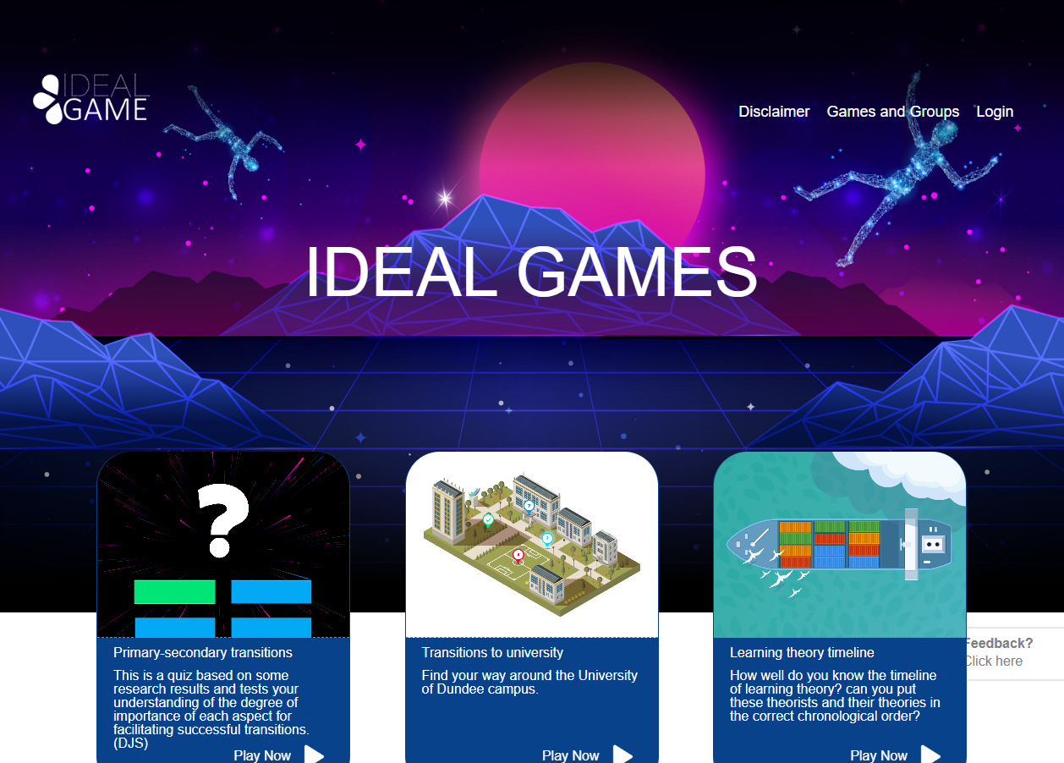
Abbildung 1: Startseite von IDEAL-GAME Creator
In der rechten Ecke oben auf der Seite können Sie zu Disclaimer, Spiele und Gruppen oder Login gehen.
Unten sehen Sie drei Spiele, die bereits eingerichtet wurden. Machen Sie sich keine Sorgen, wenn Sie keine Spiele sehen können. Wenn Sie noch keine Spiele eingerichtet haben, gibt es auch keine Spiele auf der Website.
Im Disclaimer können Sie nachlesen, wer für die Website und den IDEAL-GAME Creator verantwortlich ist.
Unter Spiele und Gruppen können Sie überprüfen, welche Spiele verfügbar und spielbereit sind.
Beim ersten Mal muss die Lehrkraft auf Login gehen und ein Konto für den IDEAL-GAME Creator erstellen.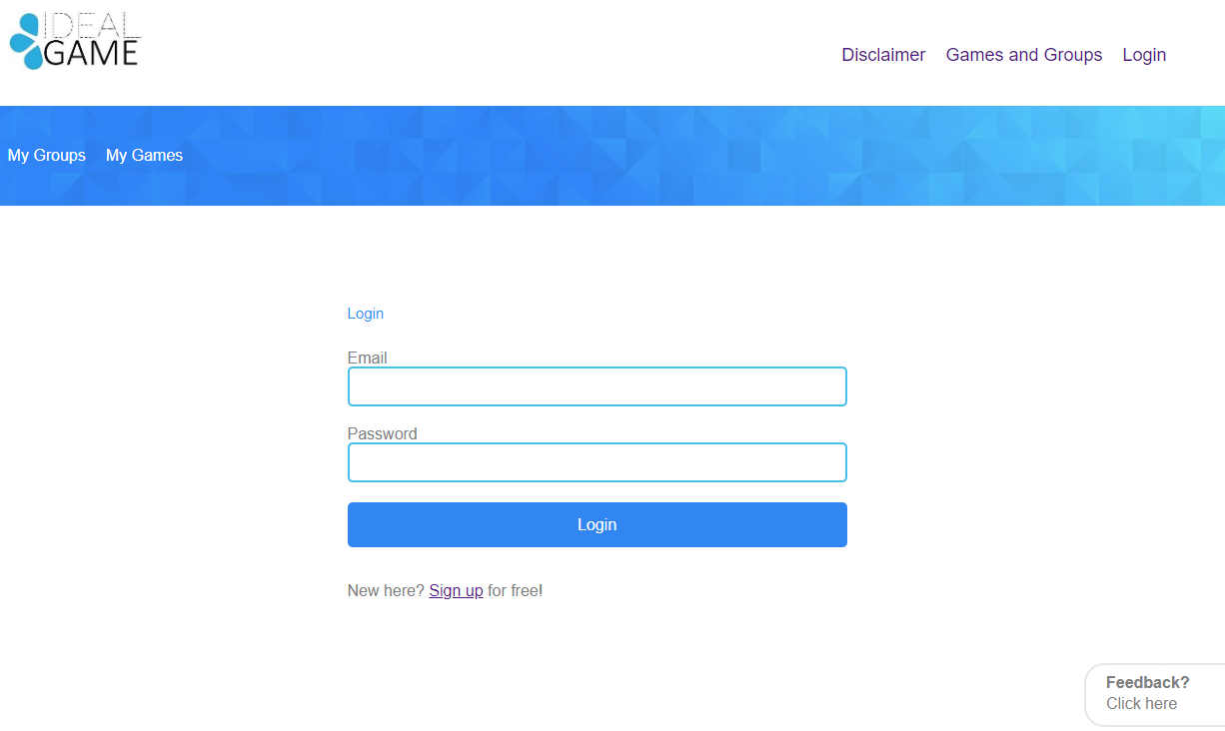
Abbildung 2: Anmeldung bei IDEAL-GAME Creator
Die Lehrkraft kann sich kostenlos anmelden, indem sie auf Anmelden klickt und eine E-Mail-Adresse und ein Passwort eingibt. Nach der Anmeldung findet die Lehrkraft in der oberen rechten Ecke einen zusätzlichen Bereich mit der Bezeichnung "Control Panel".
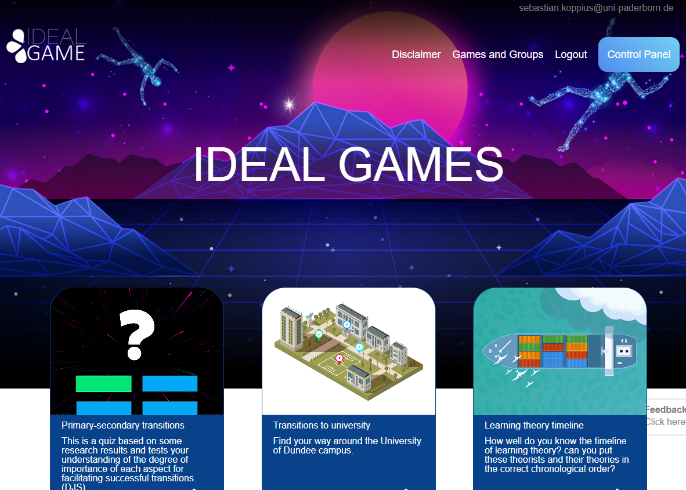
Abbildung 3: Bedienfeld von IDEAL-GAME Creator
Im Bereich der Systemsteuerung kann die Lehrkraft ein Minispiel erstellen. Dazu muss die Lehrkraft auf "Neues Spiel" klicken.

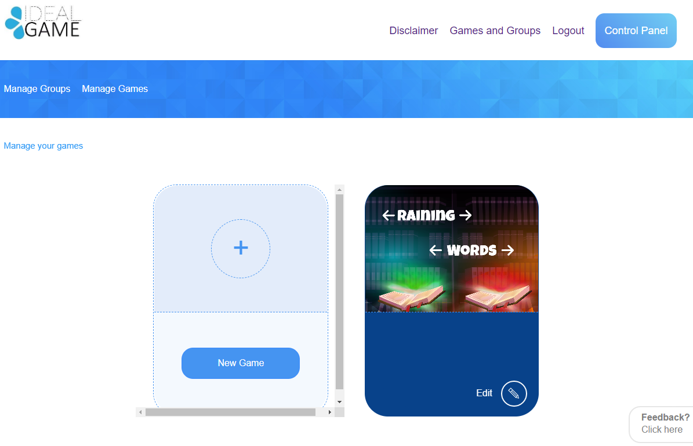
Abbildung 4: Bedienfeld - Neues Spiel erstellen von IDEAL-GAME Creator
Es öffnet sich ein neuer Bereich mit der Bezeichnung Spiel erstellen.
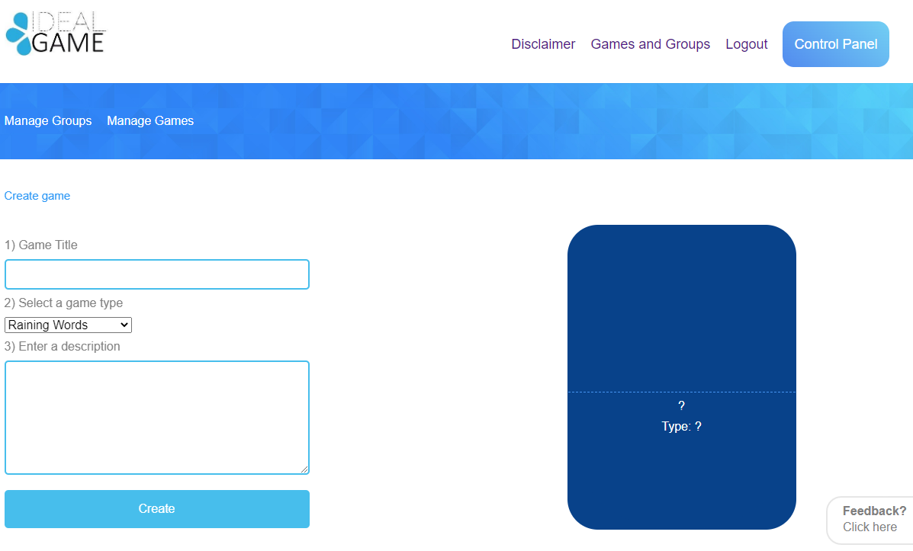
Abbildung 5: Spiel von IDEAL-GAME Creator erstellen
Nun kann die Lehrkraft ein Spiel erstellen. Beginnen Sie mit einem Spieltitel, wählen Sie einen Spieltyp und geben Sie eine Beschreibung ein.
Titel des Spiels | Wählen Sie einen fesselnden Titel für das Spiel.  Sie können einen Link zu dem Thema setzen, um das es in dem Spiel geht.
Geben Sie eine Beschreibung ein | Beschreiben Sie den Inhalt des Spiels in ein paar Sätzen.  Hier können Sie die Beschreibung mit dem Thema des Spiels verknüpfen.

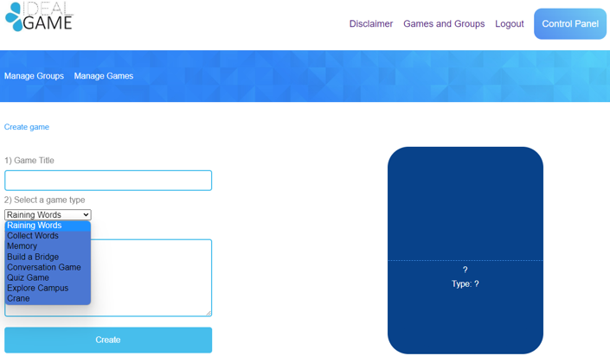
Abbildung 6: Wählen Sie einen Spieltyp von IDEAL-GAME Creator
Wählen Sie eine Spielart | Wählen Sie einen Spieltyp für das Spiel, das Sie erstellen möchten. Sie können aus acht Spielen wählen.
Hier finden Sie eine kurze Übersicht über die Spiele, die Sie auswählen können. Eine ausführliche Beschreibung finden Sie in Abschnitt c (S. 11).
Raining Words/Regnende Worte | Ein Spiel der Zuweisung.
Collect Words/Wörter sammeln | Ein Spiel der Zuweisung.
Memory/Speicher | Ein Zuordnungsspiel von zwei Wörtern/Aussagen.
Build a Bridge/Eine Brücke bauen | Ein Spiel für die Prozessproduktion.
Conversation Game/Konversationsspiel | Frage- und Antwortspiel.
Quiz Game/Quizspiel | Frage- und Antwortspiel mit vier möglichen Antworten.
Explore Campus/Campus erkunden | Ein Spiel der Zuordnung von Orten/Gebäuden.
Crane/Kran | Ein Spiel für die Text- oder Prozessproduktion.
Wenn Sie alles ausgewählt und ausgefüllt haben, klicken Sie auf Erstellen. Sie gelangen zum nächsten Abschnitt, in dem Sie die Einstellungen für das Spiel im Detail festlegen müssen. Eine detaillierte Beschreibung finden Sie in Abschnitt c.
Außerdem gibt es zwei Bereiche, die für die Lehrkraft wichtig sind. Sie können sie im blauen Feld oben links sehen. Einer davon heißt "Spiele verwalten".
Im Bereich "Spiele verwalten" kann die Lehrkraft ihre erstellten Spiele überprüfen und mit dem Stiftsymbol jederzeit bearbeiten.
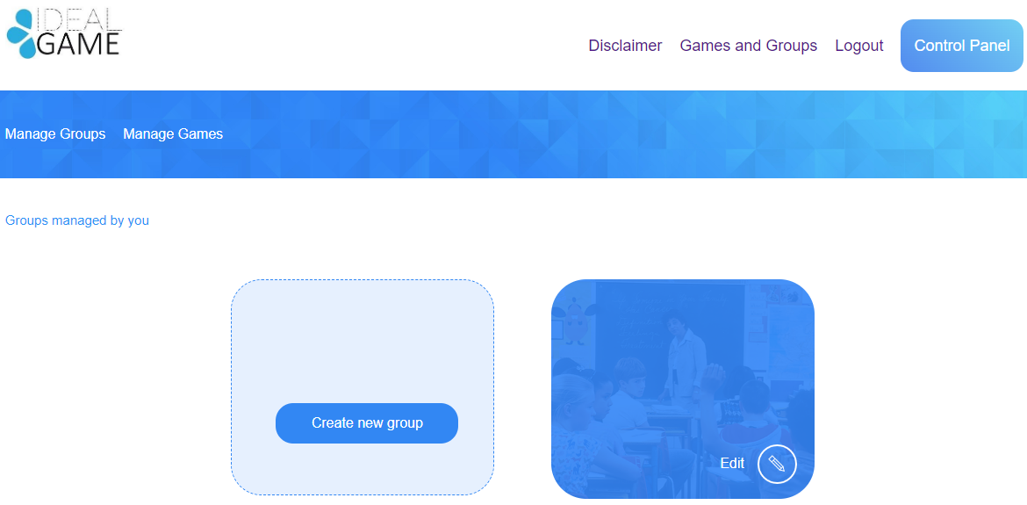
Abbildung 7: Verwalten von Gruppen in IDEAL-GAME Creator
Der andere Bereich heißt Gruppen verwalten.
Der Lehrer kann Gruppen erstellen, um seine Spiele zu organisieren. Dies ist nützlich, wenn der Lehrer mehr als eine Klasse/Kurs hat. Um eine neue Gruppe zu erstellen, klicken Sie auf Neue Gruppe erstellen. Um eine bestehende Gruppe zu bearbeiten, klicken Sie auf Bearbeiten und das Bleistiftsymbol daneben.

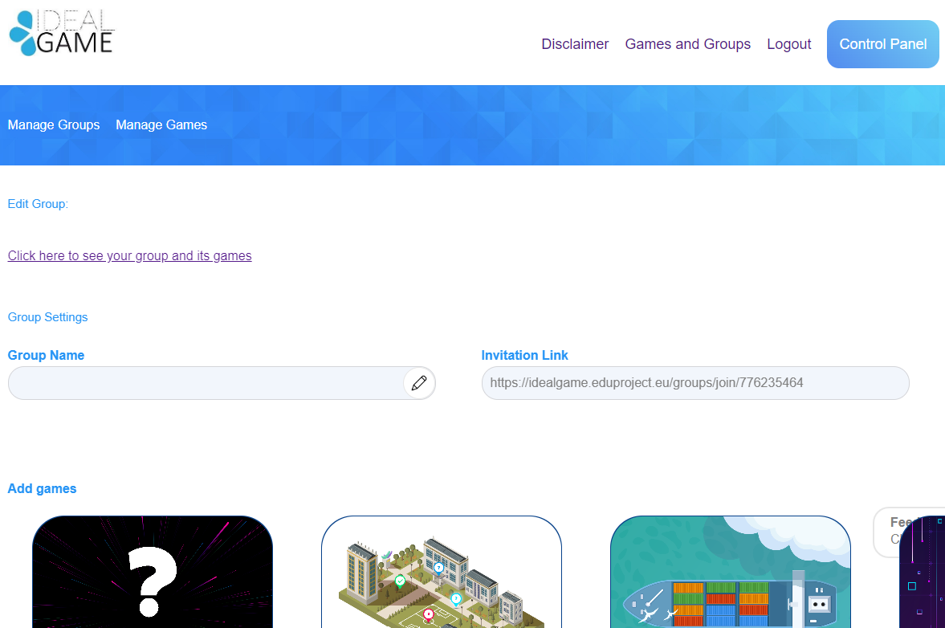
Abbildung 8: Bearbeitungsgruppe (1) von IDEAL-GAME Creator
Im Bereich "Gruppe bearbeiten" kann die Lehrkraft die Einstellungen der Gruppe festlegen.
Name der Gruppe | Benennen Sie die Gruppe.  Der Name könnte der Name der Klasse/des Kurses/des Moduls/des Seminars/etc. sein.
Einladungs-Link | Der IDEAL-GAME Creator stellt Ihnen einen Einladungslink zur Verfügung, den Sie an Ihre SchülerInnen senden können, die in dieser Gruppe sein sollen.
Spiele hinzufügen | Sie müssen entscheiden, welche Spiele für die Schüler dieser Gruppe verfügbar sein sollen.
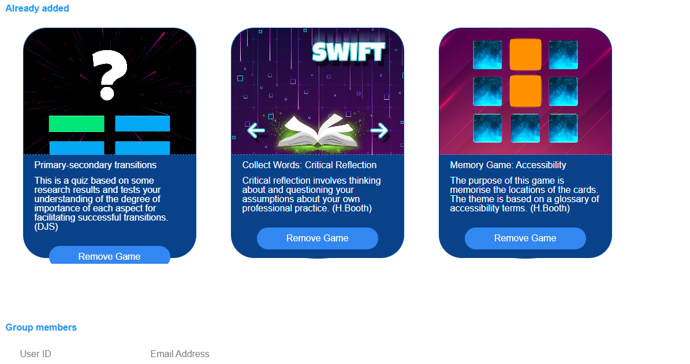
Abbildung 9: Bearbeitungsgruppe (2) von IDEAL-GAME Creator
Weiter unten können Sie alle Spiele sehen, die Sie bereits zu dieser Gruppe hinzugefügt haben. Hier können Sie das Spiel auch wieder entfernen, indem Sie auf Spiel entfernen klicken. Sie können jederzeit zu den Einstellungen zurückkehren und die Auswahl der Spiele in den Gruppen bearbeiten.
Schließlich können Sie die Gruppenmitglieder mit ihrer Benutzer-ID und ihrer E-Mail-Adresse sehen. So erhalten Sie einen guten Überblick über die Mitglieder dieser Gruppe.
Eine weitere wichtige Funktion ist die Feedback-Taste.
Abbildung 10: Feedback-Taste von IDEAL-GAME Creator
Sie können Feedback sehen? Klicken Sie hier die ganze Zeit. Wenn Sie diese Funktion nutzen, öffnet sich ein neues Fenster und Sie können einige Fragen zur Benutzerfreundlichkeit des IDEAL-GAME Creators beantworten.

Zurück auf der Startseite können Sie zu Spiele und Gruppen gehen.
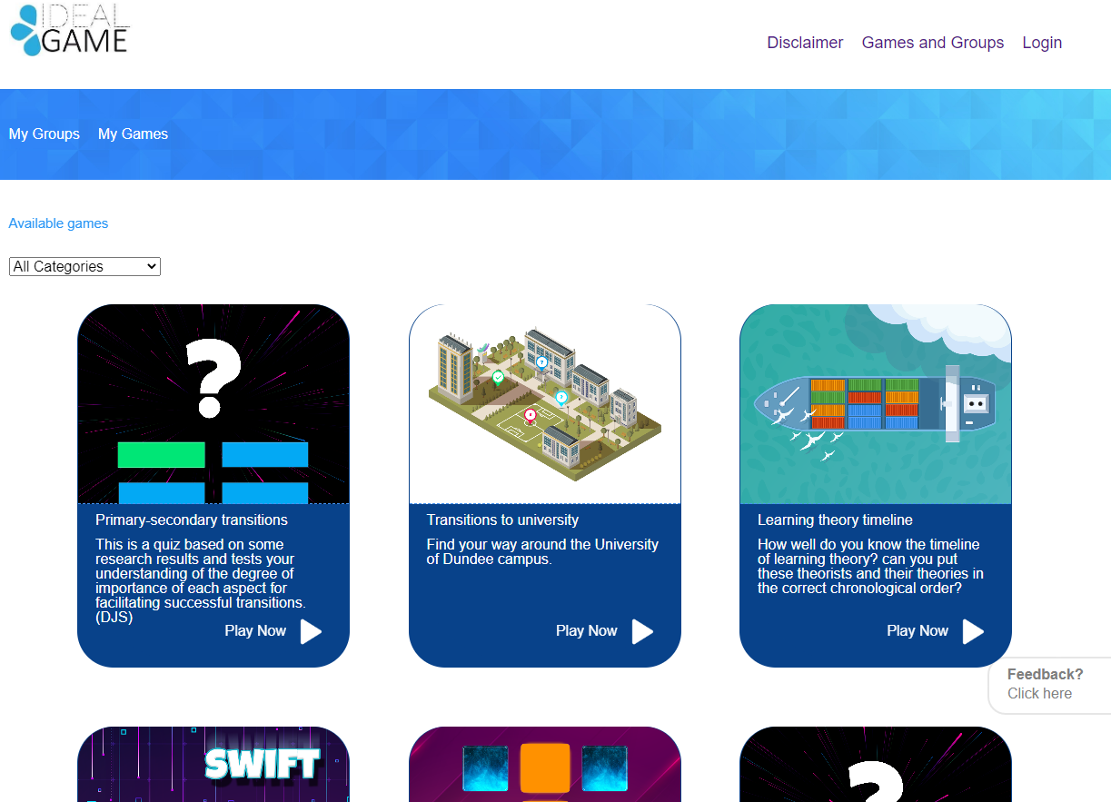
Abbildung 11: Spiele und Gruppen von IDEAL-GAME Creator
Je nachdem, wie viele Spiele die Lehrkraft erstellt hat, befinden sie sich hier im Bereich Spiele und Gruppen. Deshalb steht dort auch "Verfügbare Spiele".
Außerdem können Sie ein Spiel aus den Kategorien auswählen. Öffnen Sie dazu Alle Kategorien.
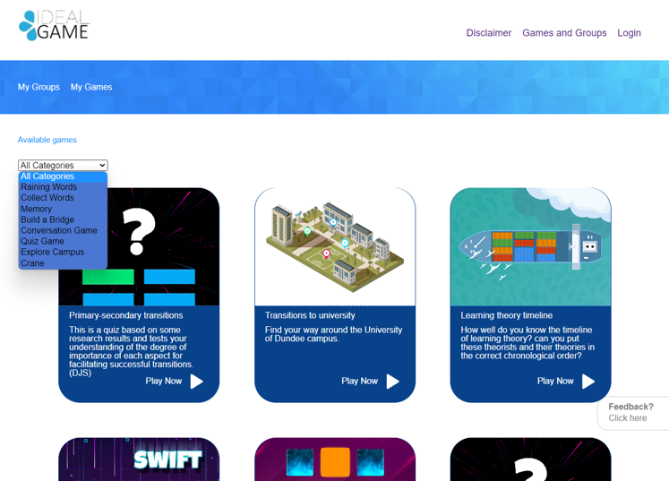
Abbildung 12: Alle Kategorien des IDEAL-GAME Creators
Alle Kategorien bestehen aus den Spielen: Wörter regnen, Wörter sammeln, Memory, Brücke bauen, Konversationsspiel, Quizspiel, Campus erkunden und Kranich.
Wenn der Lehrer oder der Schüler eine Kategorie auswählt, sieht er/sie nur Spiele, die in dieser Kategorie erstellt wurden.
Im nächsten Teil finden Sie jedes Spiel und seine Beschreibung.

Mögliche Spiele im Detail

Raining Words/Regnende Worte
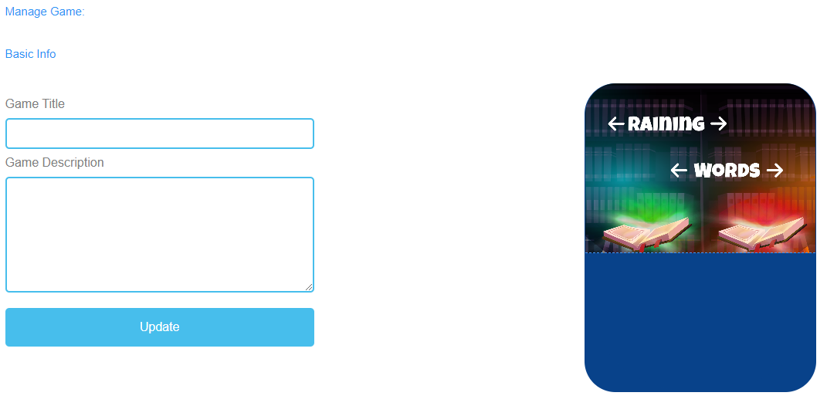
Abbildung 13: Raining Words, Manage Game

Spiel verwalten
Titel des Spiels | Wählen Sie einen fesselnden Titel für das Spiel.  Sie können es mit dem Thema verknüpfen, um das es im Spiel geht.
Beschreibung des Spiels | Beschreiben Sie den Inhalt des Spiels in ein paar Sätzen.  Hier können Sie die Beschreibung mit dem Thema des Spiels verknüpfen.
Update | Nachdem Sie den Spieltitel und die Spielbeschreibung festgelegt haben, müssen Sie auf Aktualisieren drücken, um Ihre Eingaben zu speichern und mit den Einstellungen fortzufahren.

Abbildung 14: Raining Words, Wortübersicht (1)
Wort-Übersicht | In der Wortübersicht können Sie Wörter für das Spiel erstellen.
Text des Knotens | Der Knotentext ist für die Worte des Spiels.  Hier können Sie auf Knoten hinzufügen klicken, um Wörter zu erzeugen.

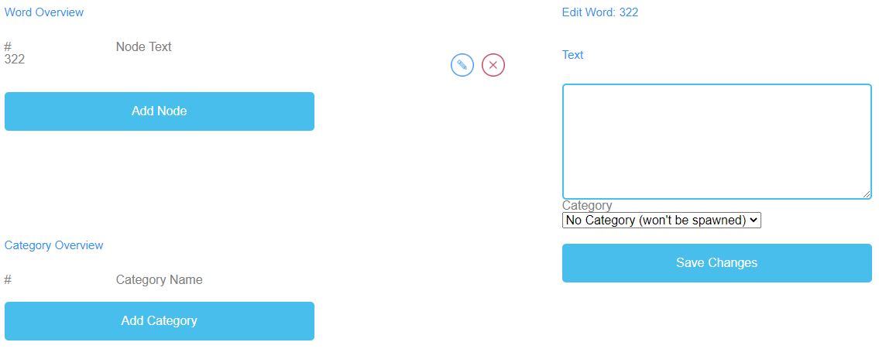
Abbildung 15: Raining Words, Wortübersicht (2)

Wort bearbeiten | Wenn Sie auf Add Node klicken, öffnet sich ein Textfeld.  Hier können Sie die Wörter aufschreiben.  Die Anzahl der Wörter ist unbegrenzt.  Wenn Sie einen Knoten erstellt haben, können Sie ihn bearbeiten, indem Sie auf das Bleistiftsymbol neben dem Knoten klicken.  Sie können einen Knoten löschen, indem Sie auf das rote Kreuzsymbol neben dem Knoten klicken.
Kategorie | Außerdem können Sie die richtige Kategorie des Wortes auswählen, wenn Sie die Kategorien bereits erstellt haben.
Änderungen speichern | Um den bisherigen Verlauf zu speichern, müssen Sie auf Änderungen speichern klicken.

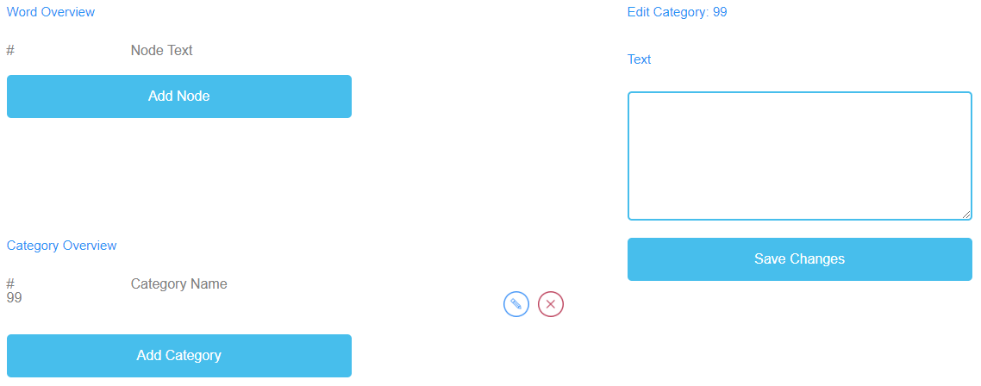
Abbildung 16: Raining Words, Kategorieübersicht

Kategorie Übersicht | In der Kategorieübersicht können Sie Kategorien für das Spiel erstellen.
Kategorie Name | Um Kategorien zu erstellen, müssen Sie auf Kategorie hinzufügen klicken.  Wählen Sie Namen für Ihre Kategorien.  Sie sollten einen kurzen und aussagekräftigen Kategorienamen wählen.  Um einen Kategorienamen zu erstellen, müssen Sie auf Kategorie hinzufügen klicken.  Ein Textfeld wird geöffnet, in das Sie den Namen der Kategorie eingeben können.  Die Anzahl der Kategorien ist unbegrenzt, aber Sie sollten nicht mehr als zwei verwenden, da die Wahrscheinlichkeit groß ist, dass die Lernenden Geräte mit kleinen Bildschirmen haben.  Wenn Sie eine Kategorie erstellt haben, können Sie sie bearbeiten, indem Sie auf das Bleistiftsymbol neben der Kategorie klicken.  Sie können eine Kategorie löschen, indem Sie auf das rote Kreuzsymbol neben der Kategorie klicken.
Änderungen speichern | Um den Vorgang zu speichern, müssen Sie auf Änderungen speichern klicken.

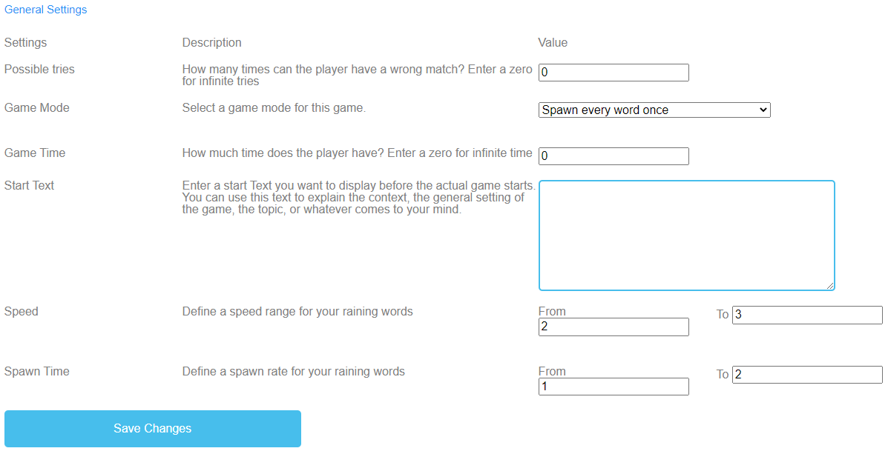
Abbildung 17: Raining Words, Allgemeine Einstellungen

Allgemeine Einstellungen | Der nächste Schritt besteht darin, die allgemeinen Einstellungen des Spiels festzulegen.  Sie können drei Spalten finden: Einstellungen, deren Beschreibung und Wert.
Mögliche Versuche | Beschreibung: Wie oft kann der Spieler ein falsches Spiel haben? Geben Sie eine Null für unendlich viele Versuche.  Wert: Bitte wählen Sie eine Anzahl von Versuchen für das Spiel. Die Zahl Null steht für unendlich viele Versuche.
Spiel-Modus | Beschreibung: Wählen Sie einen Spielmodus für dieses Spiel.  Wert: Bitte wählen Sie, ob jedes Wort nur einmal oder mehrmals vorkommt, bis die Zeit abgelaufen ist.
Spielzeit | Beschreibung: Wie viel Zeit hat der Spieler? Geben Sie eine Null für unendlich viel Zeit ein.  Wert: Bitte geben Sie eine Zeit für die Dauer des Spiels an. Die Einheit ist  in Sekunden.
Text beginnen | Beschreibung: Geben Sie einen Starttext ein, den Sie direkt vor dem eigentlichen Spielbeginn anzeigen möchten. Sie können diesen Text verwenden, um den Kontext, die allgemeine Einstellung des Spiels, das Thema oder was auch immer Ihnen einfällt, zu erklären.  Wert: Sie können diesen Text verwenden, um eine Frage zu stellen oder eine kurze Erklärung zur Aufgabe zu geben.

Allgemeine Einstellungen
Möglicher Starttext | Wählen Sie die Kategorie, zu der das Wort gehört.  Wähle das Wort von oben, während es herunterkommt, und lege es in das passende Kategoriebuch auf dem Boden.
Geschwindigkeit | Beschreibung: Definieren Sie einen Geschwindigkeitsbereich für Ihre regnerischen Wörter.  Wert: Von Bis Bitte stellen Sie die Dauer des Abklingens der Wörter ein. Die Einheit ist in Sekunden.
Laichzeit | Beschreibung: Definieren Sie eine Spawn-Rate für Ihre regnerischen Wörter.  Wert: Von Bis Legen Sie fest, wann neue Wörter heruntergeladen werden sollen. Die Einheit ist in Sekunden.
Änderungen speichern | Bitte klicken Sie auf Änderungen speichern, um die Einstellungen des Spiels zu speichern.

Collect Words/Wörter sammeln
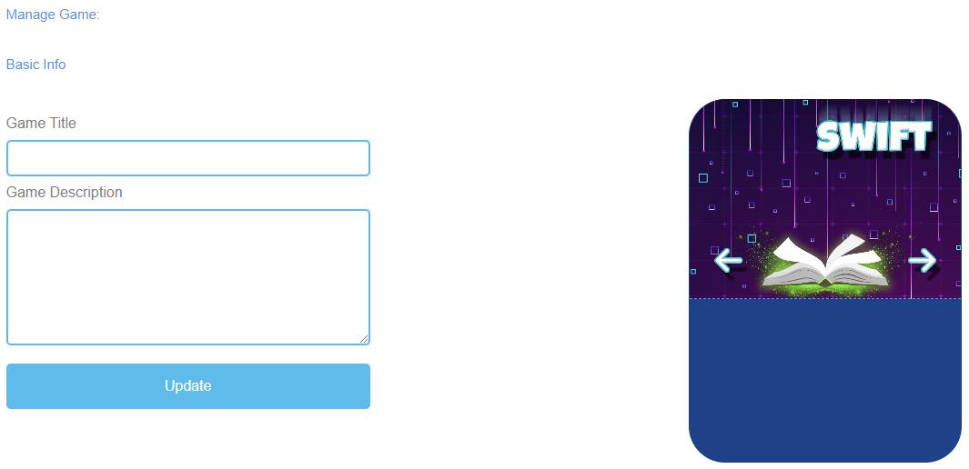
Abbildung 18: Wörter sammeln, Spiel verwalten

Spiel verwalten
Titel des Spiels | Wählen Sie einen fesselnden Titel für das Spiel.  Sie können es mit dem Thema verknüpfen, um das es im Spiel geht.
Beschreibung des Spiels | Beschreiben Sie den Inhalt des Spiels in ein paar Sätzen.  Hier können Sie die Beschreibung mit dem Thema des Spiels verknüpfen.
Update | Nachdem Sie Spieltitel und Spielbeschreibung festgelegt haben, müssen Sie auf Aktualisieren drücken, um Ihre Eingaben zu speichern und mit den Einstellungen fortzufahren.

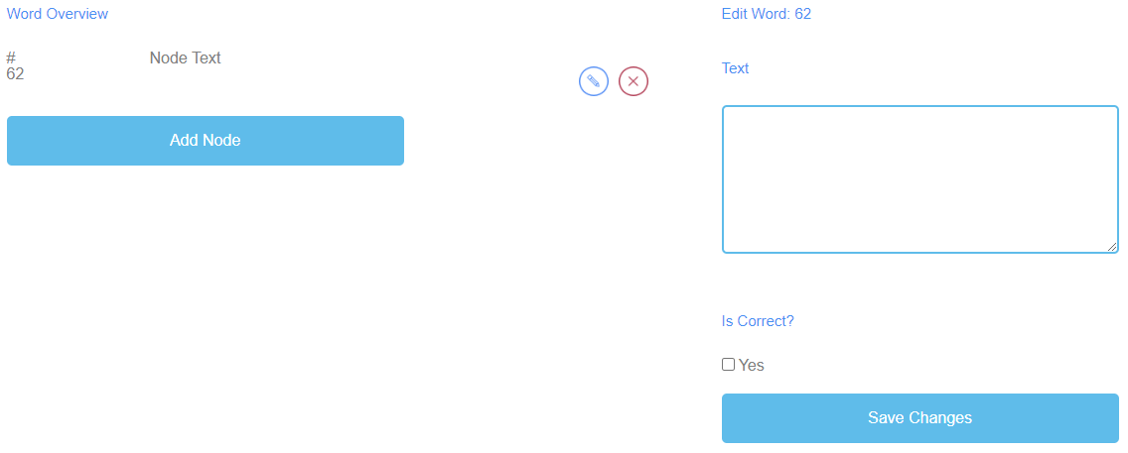
Abbildung 19: Wörter sammeln, Wortübersicht

Wort-Übersicht | In der Wortübersicht können Sie Wörter für das Spiel erstellen.
Text des Knotens | Der Knotentext ist für die Worte des Spiels.  Hier können Sie auf Knoten hinzufügen klicken, um Wörter zu erzeugen.  Wenn Sie einen Knoten erstellt haben, können Sie ihn bearbeiten, indem Sie auf das Bleistiftsymbol neben dem Knoten klicken.  Sie können einen Knoten löschen, indem Sie auf das rote Kreuzsymbol neben dem Knoten klicken.
Wort bearbeiten | Wenn Sie auf Add Node klicken, öffnet sich ein Textfeld.  Hier können Sie die Wörter aufschreiben.  Die Anzahl der Wörter ist unbegrenzt.
Ist das richtig? | Außerdem müssen Sie entscheiden, ob das Wort aufgrund des Spiels richtig ist.  Dazu müssen Sie das Kästchen "Ja, wenn das Wort richtig ist" ankreuzen.
Änderungen speichern | Danach klicken Sie bitte auf Änderungen speichern, um die Eingaben zu sichern.

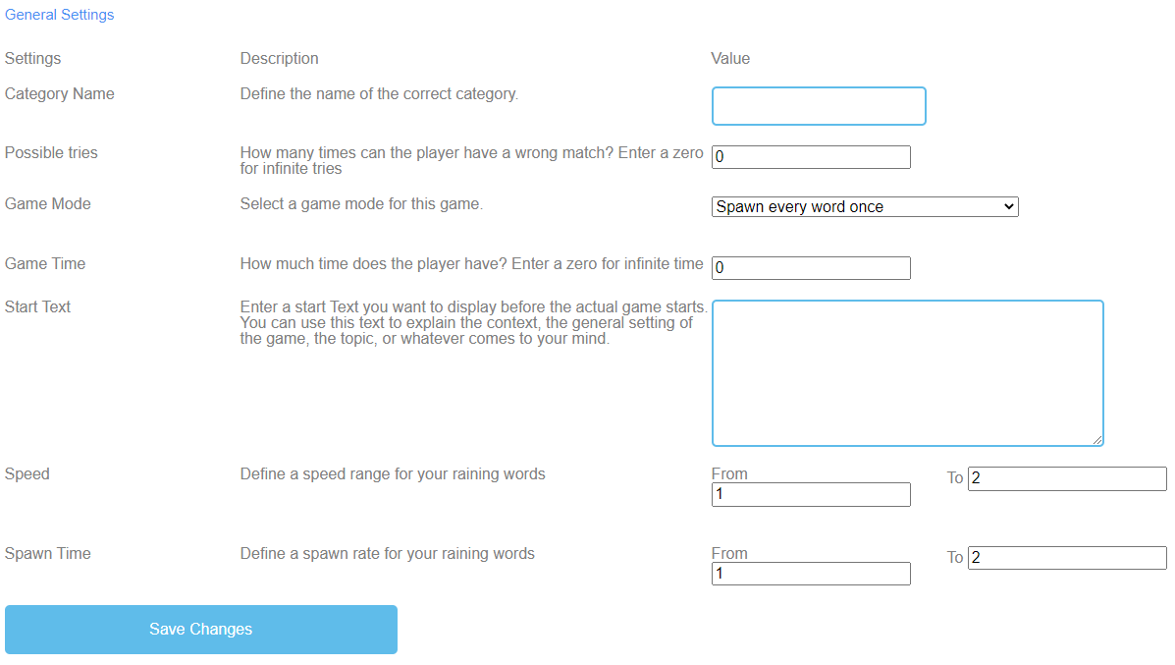
Abbildung 20: Wörter sammeln, Allgemeine Einstellungen

Allgemeine Einstellungen | Der nächste Schritt besteht darin, die allgemeinen Einstellungen des Spiels festzulegen.  Sie können drei Spalten finden: Einstellungen, deren Beschreibung und Wert.
Kategorie Name | Beschreibung: Definieren Sie den Namen der richtigen Kategorie.  Wert: Bitte geben Sie den Namen der richtigen Kategorie ein. Das wird der Name des Buches auf dem Boden sein.
Mögliche Versuche | Beschreibung: Wie oft kann der Spieler ein falsches Spiel haben? Geben Sie eine Null für unendlich viele Versuche.  Wert: Bitte wählen Sie eine Anzahl von Versuchen für das Spiel. Die Zahl Null steht für unendlich viele Versuche.
Spiel-Modus | Beschreibung: Wählen Sie einen Spielmodus für dieses Spiel.  Wert: Bitte wählen Sie, ob jedes Wort nur einmal oder mehrmals vorkommt, bis die Zeit abgelaufen ist.
Spielzeit | Beschreibung: Wie viel Zeit hat der Spieler? Geben Sie eine Null für unendlich viel Zeit ein.  Wert: Bitte geben Sie eine Zeit für die Dauer des Spiels an. Die Einheit ist  in Sekunden.

Allgemeine Einstellungen
Text beginnen | Beschreibung: Geben Sie einen Starttext ein, den Sie direkt vor dem eigentlichen Spielbeginn anzeigen möchten. Sie können diesen Text verwenden, um den Kontext, die allgemeine Einstellung des Spiels, das Thema oder was auch immer Ihnen einfällt, zu erklären.  Wert: Sie können diesen Text verwenden, um eine Frage zu stellen oder eine kurze Erklärung zur Aufgabe zu geben.
Möglicher Starttext | Wählen Sie aus, welche Wörter in das Buch gehören.
Geschwindigkeit | Beschreibung: Definieren Sie einen Geschwindigkeitsbereich für die Wörter.  Wert: Von Bis Legen Sie die Dauer des Herunterkommens der Wörter fest. Die Einheit ist in Sekunden.
Laichzeit | Beschreibung: Definieren Sie eine Laichrate für Ihre Wörter.  Wert: Von Bis Bitte stellen Sie die Zeit der nächsten Worte ein. Die Einheit ist in Sekunden.
Änderungen speichern | Bitte klicken Sie auf Änderungen speichern, um die Einstellungen des Spiels zu speichern.

Memory/Speicher
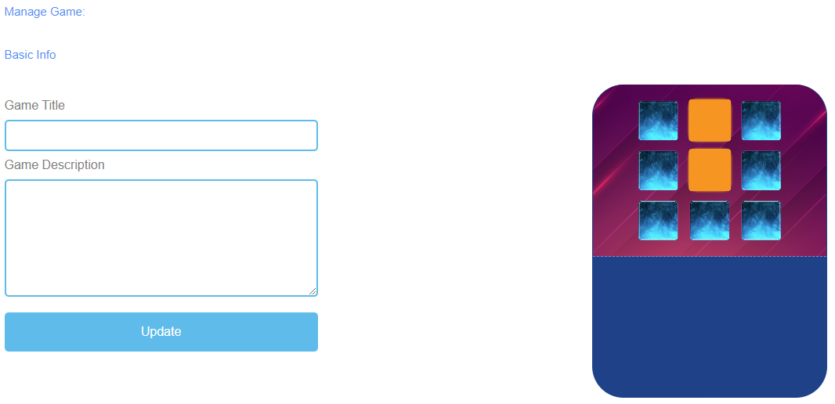
Abbildung 21: Speicher, Spiel verwalten

Spiel verwalten
Titel des Spiels | Wählen Sie einen fesselnden Titel für das Spiel.  Sie können es mit dem Thema verknüpfen, um das es im Spiel geht.
Beschreibung des Spiels | Beschreiben Sie den Inhalt des Spiels in ein paar Sätzen.  Hier können Sie die Beschreibung mit dem Thema des Spiels verknüpfen.
Update | Nachdem Sie Spieltitel und Spielbeschreibung festgelegt haben, müssen Sie auf Aktualisieren drücken, um Ihre Eingaben zu speichern und mit den Einstellungen fortzufahren.

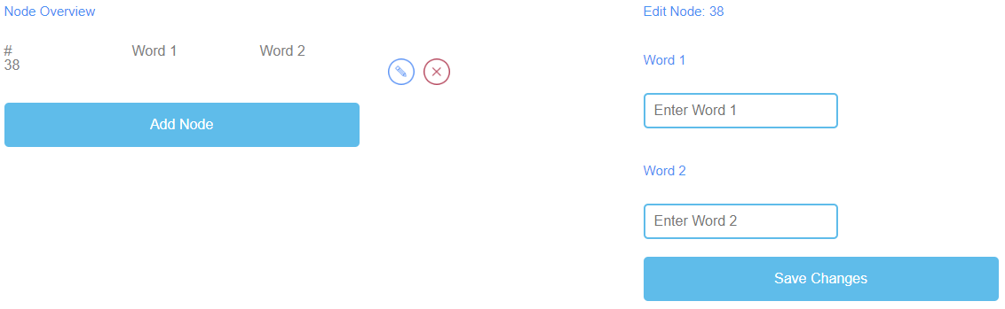
Abbildung 22: Speicher, Knotenübersicht

Knotenübersicht | Die Knotenübersicht ist für die Worte des Spiels.
Wort 1  Wort 2 | Hier können Sie auf Knoten hinzufügen klicken, um Paarungswörter zu erzeugen, die dann ein Speicherpaar bilden.  Sie müssen Word 1 und Word 2 eingeben.  Wenn Sie einen Knoten erstellt haben, können Sie ihn bearbeiten, indem Sie auf das Bleistiftsymbol neben dem Knoten klicken.  Sie können einen Knoten löschen, indem Sie auf das rote Kreuzsymbol neben dem Knoten klicken.
Änderungen speichern | Bitte klicken Sie auf Änderungen speichern, um Ihre Eingaben zu speichern.

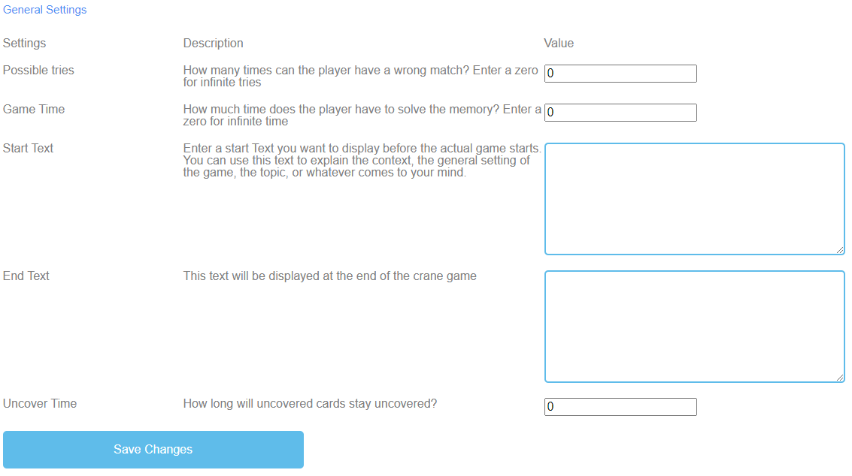
Abbildung 23: Speicher, Allgemeine Einstellungen

Allgemeine Einstellungen | Der nächste Schritt besteht darin, die allgemeinen Einstellungen des Spiels festzulegen.  Sie können drei Spalten finden: Einstellungen, deren Beschreibung und Wert.
Mögliche Versuche | Beschreibung: Wie oft kann der Spieler ein falsches Spiel haben? Geben Sie eine Null für unendlich viele Versuche.  Wert: Bitte wählen Sie eine Anzahl von Versuchen für das Spiel. Die Zahl Null steht für unendlich viele Versuche.
Spielzeit | Beschreibung: Wie viel Zeit hat der Spieler? Geben Sie eine Null für unendlich viel Zeit ein.  Wert: Bitte geben Sie eine Zeit für die Dauer des Spiels an. Die Einheit ist  in Sekunden.
Text beginnen | Beschreibung: Geben Sie einen Starttext ein, den Sie direkt vor dem eigentlichen Spielbeginn anzeigen möchten. Sie können diesen Text verwenden, um den Kontext, die allgemeine Einstellung des Spiels, das Thema oder was auch immer Ihnen einfällt, zu erklären.  Wert: Sie können diesen Text verwenden, um eine Frage zu stellen oder eine kurze Erklärung zur Aufgabe zu geben.
Möglicher Starttext | Finden Sie die richtigen Paare.

Allgemeine Einstellungen | Der nächste Schritt besteht darin, die allgemeinen Einstellungen des Spiels festzulegen.
Ende Text | Beschreibung: Dieser Text wird am Ende des Memory-Spiels angezeigt.  Wert: Sie können diesen Text verwenden, um den Lernenden zu gratulieren, weil sie das Spiel gespielt haben. Sie sollten die Lernenden motivieren, das Spiel erneut zu spielen.
Zeit aufdecken | Beschreibung: Wie lange bleiben die aufgedeckten Karten aufgedeckt?  Wert: Bitte stellen Sie die Zeit der aufgedeckten Wörter ein. Die Einheit ist in Sekunden.
Änderungen speichern | Bitte klicken Sie auf Änderungen speichern, um die Einstellungen des Spiels zu speichern.

Build a Bridge/Eine Brücke bauen
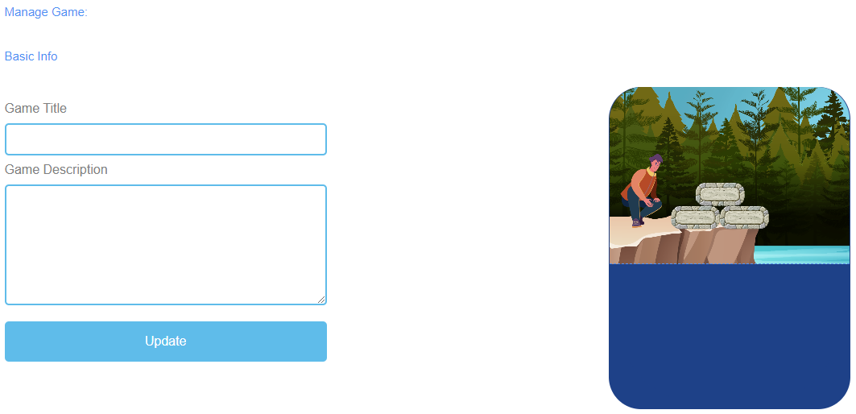
Abbildung 24: Eine Brücke bauen, ein Spiel verwalten

Spiel verwalten
Titel des Spiels | Wählen Sie einen fesselnden Titel für das Spiel.  Sie können es mit dem Thema verknüpfen, um das es im Spiel geht.
Beschreibung des Spiels | Beschreiben Sie den Inhalt des Spiels in ein paar Sätzen.  Hier können Sie die Beschreibung mit dem Thema des Spiels verknüpfen.
Update | Nachdem Sie Spieltitel und Spielbeschreibung festgelegt haben, müssen Sie auf Aktualisieren drücken, um Ihre Eingaben zu speichern und mit den Einstellungen fortzufahren.

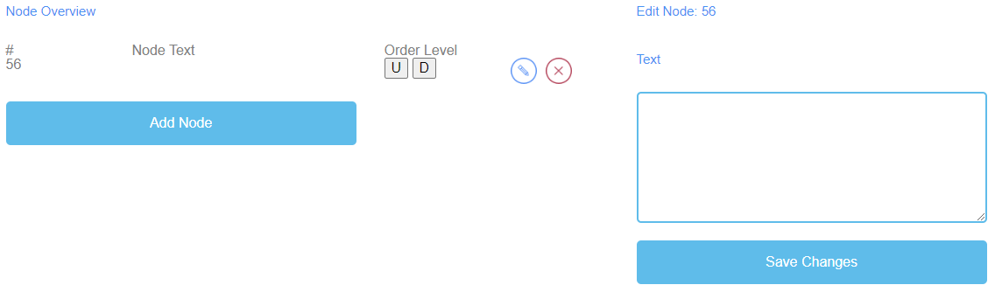
Abbildung 25: Eine Brücke bauen, Knotenübersicht

Knotenübersicht | Die Knotenübersicht ist für die Worte des Spiels.
Text des Knotens | Der Knotentext ist für die Worte des Spiels.  Hier können Sie auf Knoten hinzufügen klicken, um Wörter zu erzeugen.  Hier können Sie die Wörter in das Textfeld schreiben.  Die Anzahl der Wörter ist unbegrenzt.  Wenn Sie einen Knoten erstellt haben, können Sie ihn bearbeiten, indem Sie auf das Bleistiftsymbol neben dem Knoten klicken.  Sie können einen Knoten löschen, indem Sie auf das rote Kreuzsymbol neben dem Knoten klicken.
Auftragsebene | Mit der Ordnungsebene können Sie die Reihenfolge der Knoten festlegen, in der sie dann vom Lernenden als Brücke angeordnet werden sollen.  U steht für up.  D steht für Down.  Sie können die Reihenfolge in der ersten Spalte unter # sehen.  Der erste Knotenpunkt sollte der erste im Spiel sein, der zweite der zweite usw.
Änderungen speichern | Danach klicken Sie bitte auf Änderungen speichern, um die Eingaben zu sichern.

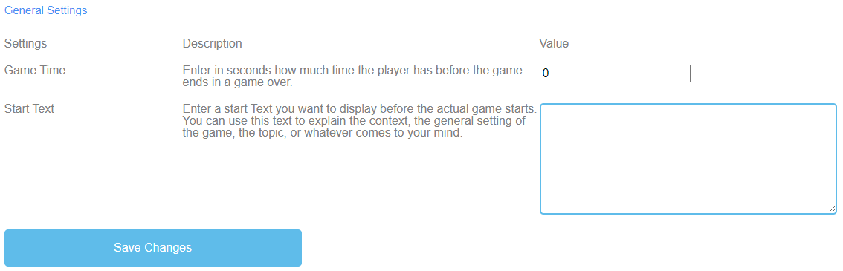
Abbildung 26: Eine Brücke bauen, Allgemeine Einstellungen

Allgemeine Einstellungen | Der nächste Schritt besteht darin, die allgemeinen Einstellungen des Spiels festzulegen.  Sie können drei Spalten finden: Einstellungen, deren Beschreibung und Wert.
Spielzeit | Beschreibung: Wie viel Zeit hat der Spieler? Geben Sie eine Null für unendlich viel Zeit ein.  Wert: Bitte geben Sie eine Zeit für die Dauer des Spiels an. Die Einheit ist  in Sekunden.
Text beginnen | Beschreibung: Geben Sie einen Starttext ein, den Sie direkt vor dem eigentlichen Spielbeginn anzeigen möchten. Sie können diesen Text verwenden, um den Kontext, die allgemeine Einstellung des Spiels, das Thema oder was auch immer Ihnen einfällt, zu erklären.  Wert: Sie können diesen Text verwenden, um eine Frage zu stellen oder eine kurze Erklärung zur Aufgabe zu geben.
Möglicher Starttext | Bringen Sie die Wörter/Begriffe in die richtige Reihenfolge, um eine Brücke zu bauen.
Änderungen speichern | Bitte klicken Sie auf Änderungen speichern, um die Einstellungen des Spiels zu speichern.

Conversation Game/Konversationsspiel
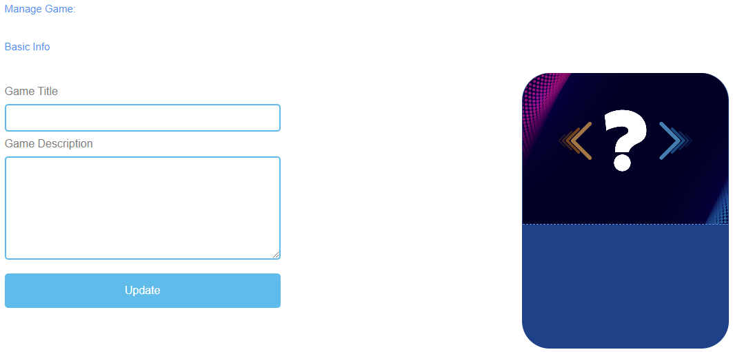
Abbildung 27: Konversationsspiel, Spiel verwalten

Spiel verwalten
Titel des Spiels | Wählen Sie einen fesselnden Titel für das Spiel.  Sie können es mit dem Thema verknüpfen, um das es im Spiel geht.
Beschreibung des Spiels | Beschreiben Sie den Inhalt des Spiels in ein paar Sätzen.  Hier können Sie die Beschreibung mit dem Thema des Spiels verknüpfen.
Update | Nachdem Sie den Spieltitel und die Spielbeschreibung festgelegt haben, müssen Sie auf Aktualisieren drücken, um Ihre Eingaben zu speichern und mit den Einstellungen fortzufahren.

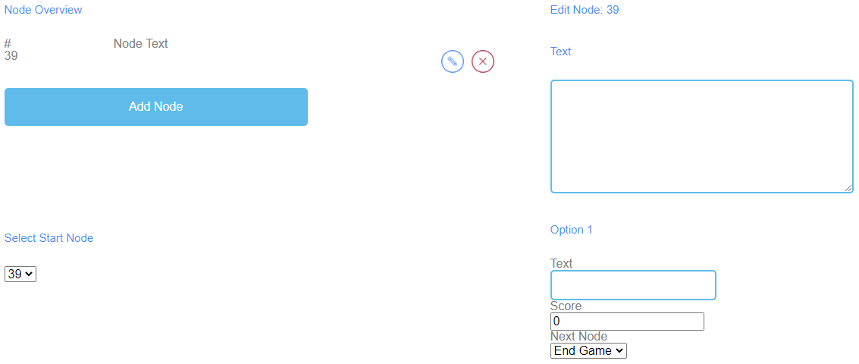
Abbildung 28: Konversationsspiel, Knotenübersicht (1)

Abbildung 29: Konversationsspiel, Knotenübersicht (2)

Knotenübersicht | Die Knotenübersicht ist für die Worte des Spiels.
Text des Knotens | Der Knotentext ist für die Worte des Spiels.  Hier können Sie auf Knoten hinzufügen klicken, um Wörter zu erzeugen.  Wenn Sie einen Knoten erstellt haben, können Sie ihn bearbeiten, indem Sie auf das Bleistiftsymbol neben dem Knoten klicken.  Sie können einen Knoten löschen, indem Sie auf das rote Kreuzsymbol neben dem Knoten klicken.
Startknoten auswählen | Wählen Sie die Anzahl der Knoten, mit denen das Spiel beginnen soll.
Knoten bearbeiten | Wenn Sie auf Add Node klicken, öffnet sich ein Textfeld.  Hier können Sie die Wörter/Begriffe aufschreiben.  Die Anzahl der Wörter ist unbegrenzt.

Knotenübersicht
Option 1 und 2 | Option 1 und 2 sind die Antworten auf die Frage/Aussage.  Füllen Sie das Feld Text aus.
Ergebnis | Mit der Punktzahl bestimmen Sie die Anzahl der Punkte, die Sie für eine richtige und eine falsche Antwort erhalten.
Nächster Knotenpunkt | Nächster Knoten ermöglicht es Ihnen, das nächste Wort/den nächsten Begriff zu bestimmen.
Änderungen speichern | Danach klicken Sie bitte auf Änderungen speichern, um die Eingaben zu sichern.

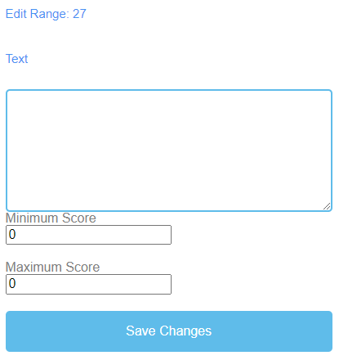
Abbildung 30: Konversationsspiel, Ergebnisübersicht (1)

Abbildung 31: Konversationsspiel, Ergebnisübersicht (2)

Ergebnisübersicht | Sie verwenden die Ergebnisübersicht, um festzustellen, wie der Lernende im Spiel abgeschnitten hat.
Punktebereich | Verwenden Sie Score Range, um verschiedene Punktebereiche festzulegen.  Diese können mehrere Gründe haben.  Klicken Sie auf Bereich hinzufügen, um einen Wertebereich festzulegen.
Beschreibung | Beschreiben Sie, was die erreichte Punktzahl innerhalb des Punktebereichs bedeutet.  Formulieren Sie die Beschreibung im Feld Text.

Ergebnisübersicht | Sie verwenden die Ergebnisübersicht, um festzustellen, wie der Lernende im Spiel abgeschnitten hat.
Möglicher Punktebereich und Beschreibung | 0-5 Oh nein, das ist nicht so gut gelaufen. Versuch es noch einmal!  15-20 Das war großartig! Macht weiter so!
Mindestpunktzahl | Legen Sie die Mindestpunktzahl für diesen Bewertungsbereich fest.
Maximale Punktzahl | Legen Sie die maximale Punktzahl für diesen Bewertungsbereich fest.
Änderungen speichern | Bitte klicken Sie auf Änderungen speichern, um die Einstellungen des Spiels zu speichern.

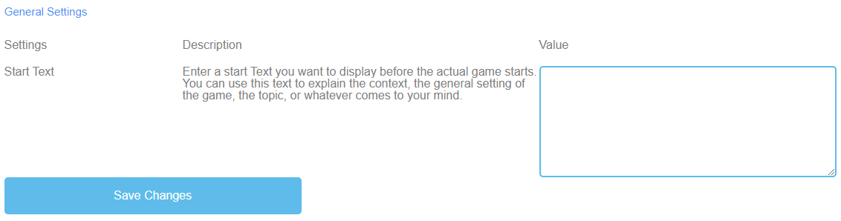
Abbildung 32: Konversationsspiel, Allgemeine Einstellungen

Allgemeine Einstellungen | Der nächste Schritt besteht darin, die allgemeinen Einstellungen des Spiels festzulegen.  Sie können drei Spalten finden: Einstellungen, deren Beschreibung und Wert.
Text beginnen | Beschreibung: Geben Sie einen Starttext ein, den Sie direkt vor dem eigentlichen Spielbeginn anzeigen möchten. Sie können diesen Text verwenden, um den Kontext, die allgemeine Einstellung des Spiels, das Thema oder was auch immer Ihnen einfällt, zu erklären.  Wert: Sie können diesen Text verwenden, um eine Frage zu stellen oder eine kurze Erklärung zur Aufgabe zu geben.
Möglicher Starttext | Wählen Sie die richtige Antwort auf die Frage/Aussage.
Änderungen speichern | Bitte klicken Sie auf Änderungen speichern, um die Einstellungen des Spiels zu speichern.

Quiz Game/Quizspiel
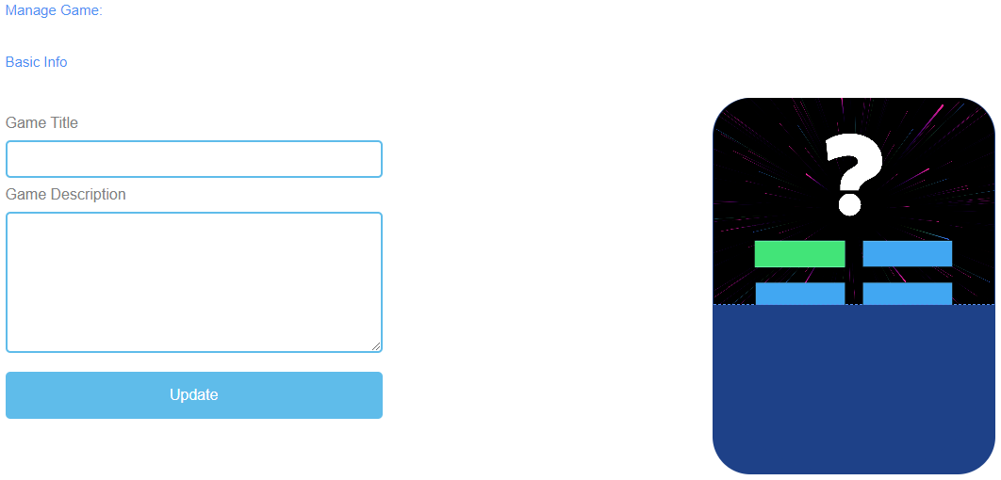
Abbildung 33: Quizspiel, Spiel verwalten

Spiel verwalten
Titel des Spiels | Wählen Sie einen fesselnden Titel für das Spiel.  Sie können es mit dem Thema verknüpfen, um das es im Spiel geht.
Beschreibung des Spiels | Beschreiben Sie den Inhalt des Spiels in ein paar Sätzen.  Hier können Sie die Beschreibung mit dem Thema des Spiels verknüpfen.
Update | Nachdem Sie den Spieltitel und die Spielbeschreibung festgelegt haben, müssen Sie auf Aktualisieren drücken, um Ihre Eingaben zu speichern und mit den Einstellungen fortzufahren.

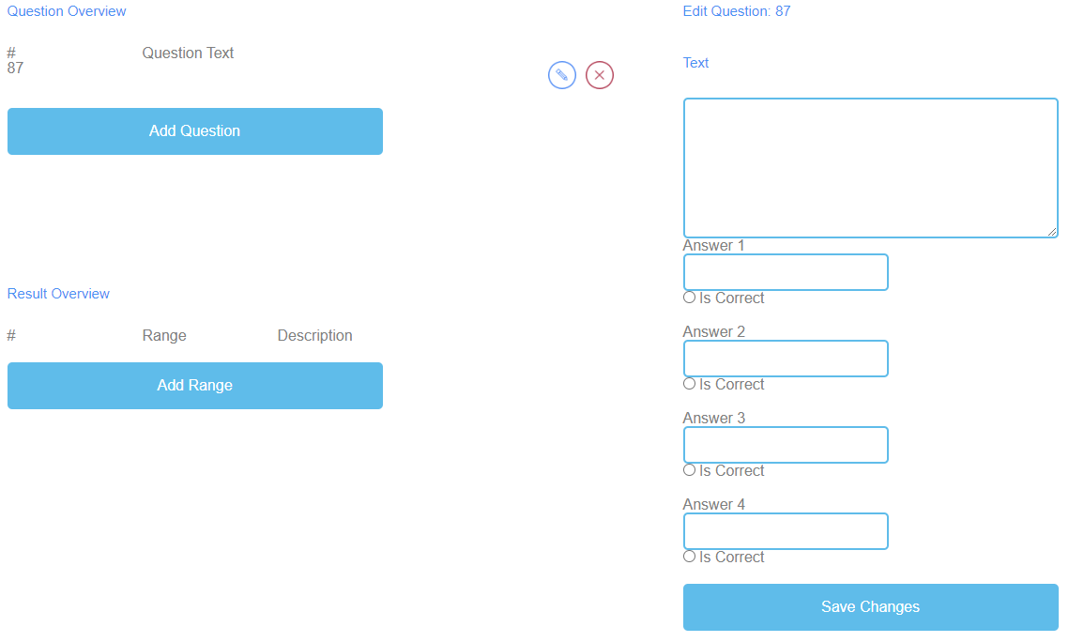
Abbildung 34: Quizspiel, Fragenübersicht

Frage Übersicht | Im Abschnitt Fragenübersicht können Sie die Fragen des Spiels erstellen.
Frage Text | Der Fragetext ist für die Fragen des Spiels bestimmt.  Hier können Sie auf Frage hinzufügen klicken, um Fragen zu erstellen.  Wenn Sie einen Fragetext erstellt haben, können Sie ihn bearbeiten, indem Sie auf das Bleistiftsymbol daneben klicken.  Sie können einen Fragentext löschen, indem Sie auf das rote Kreuzsymbol neben dem Text klicken.
Antwort 1-4 | Bitte geben Sie 4 Antworten auf diese Frage.  Eine davon sollte die richtige sein. Wenn das der Fall ist, müssen Sie das Kästchen "Ist richtig" ankreuzen.
Änderungen speichern | Bitte klicken Sie auf Änderungen speichern, um die Eingaben zu sichern.

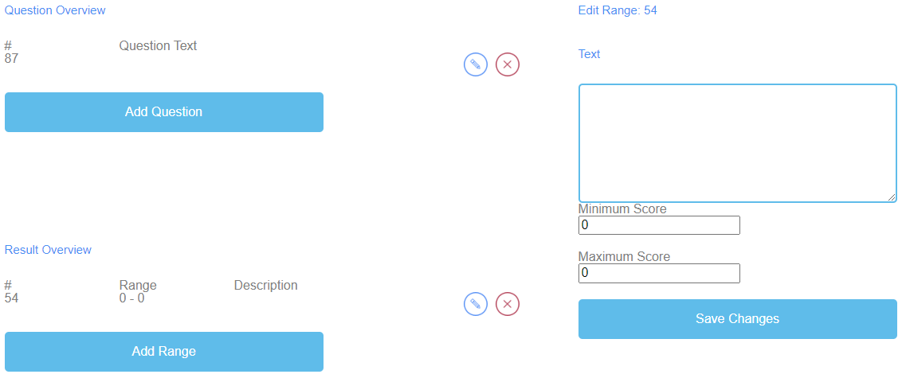
Abbildung 35: Quizspiel, Ergebnisübersicht

Ergebnisübersicht | Sie verwenden die Ergebnisübersicht, um festzustellen, wie der Lernende im Spiel abgeschnitten hat.
Punktebereich | Verwenden Sie Score Range, um verschiedene Punktebereiche festzulegen.  Diese können mehrere Gründe haben.  Klicken Sie auf Bereich hinzufügen, um einen Wertebereich festzulegen.  Wenn Sie einen Notenbereich erstellt haben, können Sie ihn bearbeiten, indem Sie auf das Bleistiftsymbol neben dem Bereich klicken.  Sie können einen Notenbereich löschen, indem Sie auf das rote Kreuzsymbol neben dem Bereich klicken.
Beschreibung | Beschreiben Sie, was die erreichte Punktzahl innerhalb des Punktebereichs bedeutet.  Formulieren Sie die Beschreibung im Feld Text.
Möglicher Punktebereich und Beschreibung | 0-5 Oh nein, das ist nicht so gut gelaufen. Versuch es noch einmal!  15-20 Das war großartig! Macht weiter so!
Mindestpunktzahl | Legen Sie die Mindestpunktzahl für diesen Bewertungsbereich fest.
Maximale Punktzahl | Legen Sie die maximale Punktzahl für diesen Bewertungsbereich fest.
Änderungen speichern | Bitte klicken Sie auf Änderungen speichern, um die Einstellungen des Spiels zu speichern.

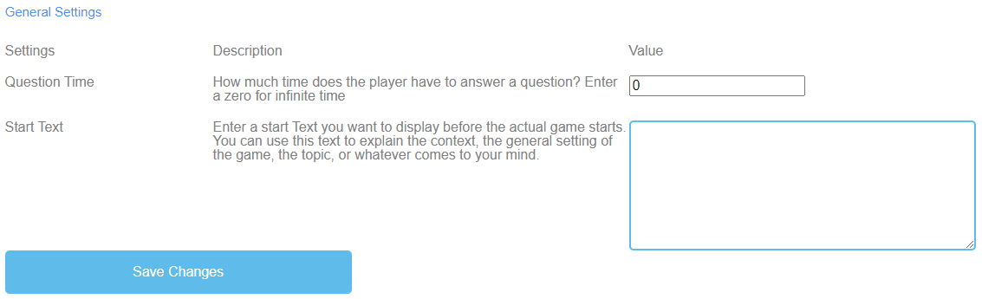
Abbildung 36: Quizspiel, Allgemeine Einstellungen

Allgemeine Einstellungen | Der nächste Schritt besteht darin, die allgemeinen Einstellungen des Spiels festzulegen.  Sie können drei Spalten finden: Einstellungen, deren Beschreibung und Wert.
Fragestunde | Beschreibung: Wie viel Zeit hat der Spieler, um eine Frage zu beantworten? Geben Sie eine Null für unendlich viel Zeit ein.  Wert: Bitte geben Sie eine Zeit an, die der Lernende für die Beantwortung einer Frage benötigt. Die Zahl Null steht für eine unendliche Zeit. Die Einheit ist in Sekunden.
Text beginnen | Beschreibung: Geben Sie einen Starttext ein, den Sie direkt vor dem eigentlichen Spielbeginn anzeigen möchten. Sie können diesen Text verwenden, um den Kontext, die allgemeine Einstellung des Spiels, das Thema oder was auch immer Ihnen einfällt, zu erklären.  Wert: Sie können diesen Text verwenden, um eine Frage zu stellen oder eine kurze Erklärung zur Aufgabe zu geben.
Möglicher Starttext | Wählen Sie die richtige Antwort auf die Frage.
Änderungen speichern | Bitte klicken Sie auf Änderungen speichern, um die Einstellungen des Spiels zu speichern.

Explore Campus/Campus erkunden
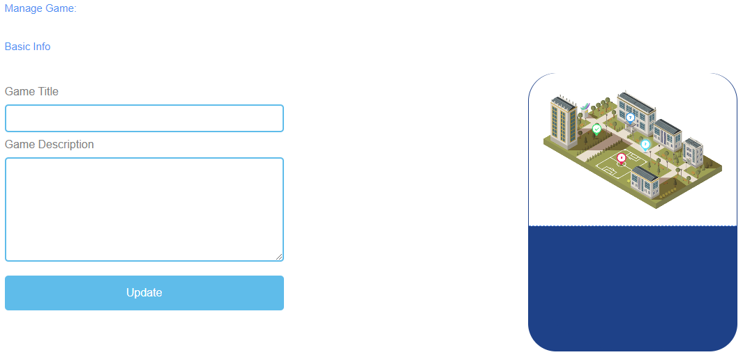
Abbildung 37: Campus erkunden, Spiel verwalten

Spiel verwalten
Titel des Spiels | Wählen Sie einen fesselnden Titel für das Spiel.  Sie können es mit dem Thema verknüpfen, um das es im Spiel geht.
Beschreibung des Spiels | Beschreiben Sie den Inhalt des Spiels in ein paar Sätzen.  Hier können Sie die Beschreibung mit dem Thema des Spiels verknüpfen.
Update | Nachdem Sie den Spieltitel und die Spielbeschreibung festgelegt haben, müssen Sie auf Aktualisieren drücken, um Ihre Eingaben zu speichern und mit den Einstellungen fortzufahren.

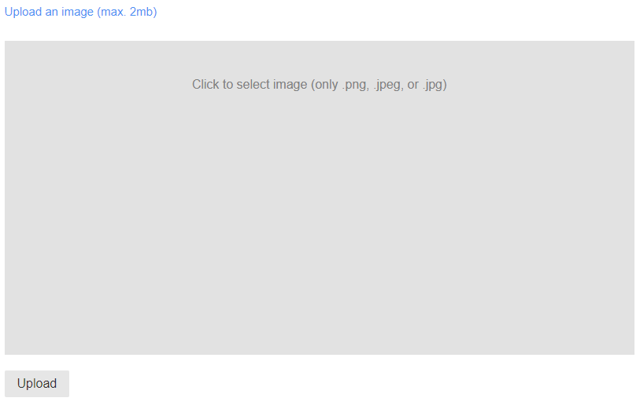
Abbildung 38: Campus erkunden, Bild hochladen

Ein Bild hochladen | Wählen Sie ein Bild für das Spiel.  Klicken Sie in das graue Feld, um ein Bild auszuwählen.  Die Größe des Bildes beträgt maximal 2 MB.  Das Bild muss im Format png, jpeg oder jpg vorliegen.  Klicken Sie auf Hochladen, um das Bild in das Spiel hochzuladen.

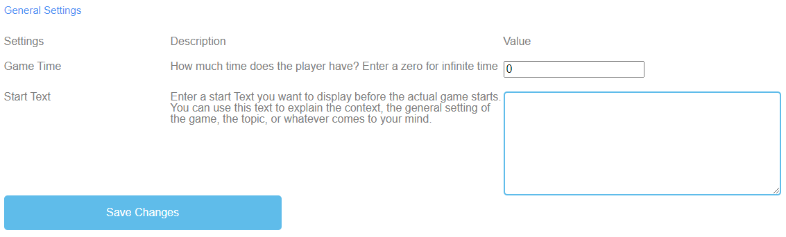
Abbildung 39: Campus erkunden, Allgemeine Einstellungen

Allgemeine Einstellungen | Der nächste Schritt besteht darin, die allgemeinen Einstellungen des Spiels festzulegen.  Sie können drei Spalten finden: Einstellungen, deren Beschreibung und Wert.
Spielzeit | Beschreibung: Wie viel Zeit hat der Spieler? Geben Sie eine Null für unendlich viel Zeit ein.  Wert: Bitte geben Sie eine Zeit für die Dauer des Spiels an. Die Einheit ist  in Sekunden.
Text beginnen | Beschreibung: Geben Sie einen Starttext ein, den Sie direkt vor dem eigentlichen Spielbeginn anzeigen möchten. Sie können diesen Text verwenden, um den Kontext, die allgemeine Einstellung des Spiels, das Thema oder was auch immer Ihnen einfällt, zu erklären.  Wert: Sie können diesen Text verwenden, um eine Frage zu stellen oder eine kurze Erklärung zur Aufgabe zu geben.
Möglicher Starttext | Tragen Sie die richtigen Namen der Gebäude ein.
Änderungen speichern | Bitte klicken Sie auf Änderungen speichern, um die Einstellungen des Spiels zu speichern.

Crane/Kran
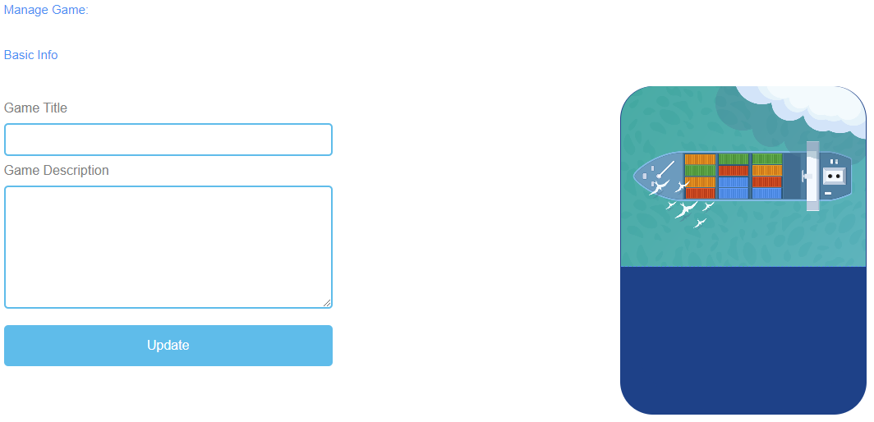
Abbildung 40: Kran, Spiel verwalten

Spiel verwalten
Titel des Spiels | Wählen Sie einen fesselnden Titel für das Spiel.  Sie können es mit dem Thema verknüpfen, um das es im Spiel geht.
Beschreibung des Spiels | Beschreiben Sie den Inhalt des Spiels in ein paar Sätzen.  Hier können Sie die Beschreibung mit dem Thema des Spiels verknüpfen.
Update | Nachdem Sie den Spieltitel und die Spielbeschreibung festgelegt haben, müssen Sie auf Aktualisieren drücken, um Ihre Eingaben zu speichern und mit den Einstellungen fortzufahren.

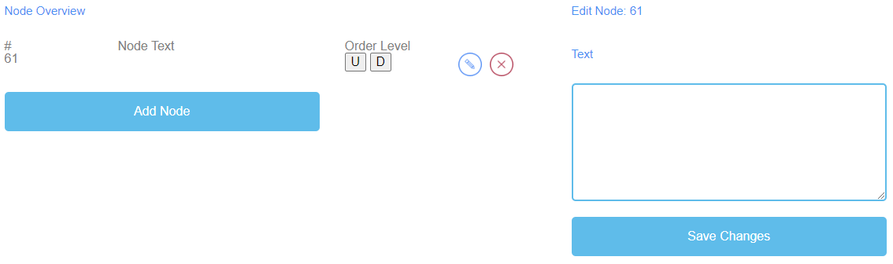
Abbildung 41: Kran, Knotenübersicht

Knotenübersicht | Die Knotenübersicht ist für die Worte des Spiels.
Text des Knotens | Der Knotentext ist für die Worte des Spiels.  Hier können Sie auf Knoten hinzufügen klicken, um Wörter zu erzeugen.  Wenn Sie einen Knoten erstellt haben, können Sie ihn bearbeiten, indem Sie auf das Bleistiftsymbol neben dem Knoten klicken.  Sie können einen Knoten löschen, indem Sie auf das rote Kreuzsymbol neben dem Knoten klicken.
Auftragsebene | Mit Order Level können Sie die Reihenfolge der Knoten festlegen, in der sie von den Lernenden auf dem Frachtschiff angeordnet werden sollen.  U steht für up.  D steht für Down.  Sie können die Reihenfolge in der ersten Spalte unter # sehen.  Der erste Knotenpunkt sollte der erste im Spiel sein, der zweite der zweite usw.
Text | Wenn Sie auf Add Node klicken, öffnet sich ein Textfeld.  Hier können Sie die Wörter aufschreiben.  Die Anzahl der Wörter ist unbegrenzt.
Änderungen speichern | Danach klicken Sie bitte auf Änderungen speichern, um die Eingaben zu sichern.

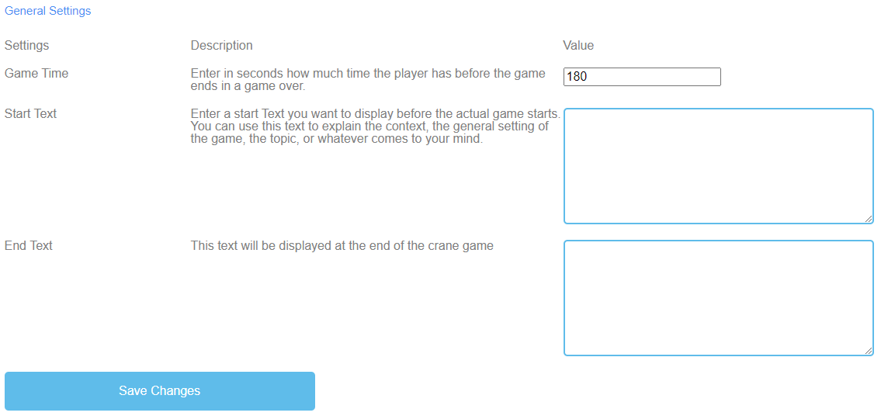
Abbildung 42: Kran, Allgemeine Einstellungen

Teil D - Mögliche Umsetzung

Mini-Serious Games zur Wiederholung des Themas
UoD - Divya Jindal-Snape / Helen Booth / Derek Robertson
Die Wiederholung eines Themas wird als lernfördernd angesehen. Die Logik dahinter ist, dass man, wenn man zum ersten Mal etwas Neues erfährt, so sehr von der Erfahrung gefangen ist, dass man vielleicht nicht daraus lernt. Dies wird besonders im Zusammenhang mit dem frühkindlichen Lernen gesehen, wo Themen so lange wiederholt werden, bis kleine Kinder sie gelernt haben und beherrschen, z. B. beim Erlernen von Sprachen. Bruner (2000) zitiert seinen Freund, um hervorzuheben, dass Wiederholung das erste Prinzip allen Lernens ist. Er argumentiert, dass gute Lehrer einen Unterrichtsplan erstellen, der Wiederholungen und eine Rückkehr zum Thema vorsieht, weil dadurch das Lernen schnell vertieft werden kann. Der Grund für diese Vertiefung des Lernens ist, dass die Schüler dann in ihrem eigenen Tempo entdecken können, Gelegenheit zum Nachdenken haben und Klarheit im Denken gewinnen.

Trotz ihrer Vorteile können Wiederholungen langweilig sein und zu Desinteresse führen. Bruner (2000) schlägt vor, dass ein gutes Gleichgewicht erreicht werden muss, um zu verhindern, dass es langweilig wird, was nur möglich ist, wenn man sich auf das Lernen und nicht auf das Lehren konzentriert. Es kann argumentiert werden, dass die Verwendung eines Mini-Serious-Games bedeutet, dass dasselbe Thema wiederholt werden kann, aber es kann fesselnder sein, da ein anderer pädagogischer Ansatz und eine neue Linse verwendet werden. Außerdem ist es möglich, die abstrakten, theoretischen Aspekte in einer Vorlesung zu erklären, während die SchülerInnen Mini-Serious-Games spielen, um dieses Wissen dann auf authentische Szenarien anzuwenden und im Spiel voranzukommen. Dies hat sich als besonders wichtig erwiesen, wenn es um das Erlernen klinischer Fertigkeiten oder um das Erlernen des Fliegens eines Flugzeugs geht. Mini-Serious-Games können daher eingesetzt werden, um das Lernen von Themen vor dem Unterricht, während des Unterrichts und nach dem Unterricht zu wiederholen, indem sie neue Szenarien und Möglichkeiten zur Erkundung der Themen bieten.

Referenzen
Bruner, R.F. (2001). Wiederholung ist das erste Prinzip allen Lernens. Abgerufen von (20) (PDF) Repetition is the First Principle of All Learning (researchgate.net)

Mini-Serious Games zur Vertiefung des Themas
UPIT - Georgeta Chirlesan / Alexandru Dan Toma
Game-Based Learning (GBL) ist ein Ansatz, durch den verschiedene spezifische Problemszenarien in einem Spielkontext gestaltet werden können (Ebner/Holzinger 2007, S. 873ff.). Es bezieht sich speziell auf die Verwendung von Computerspielen mit pädagogischem Wert oder Softwareanwendungen, die Spiele zur Verbesserung des Lernens in verschiedenen Bereichen nutzen (Ariffin / Oxley / Sulaiman 2014, S. 20ff.). Innerhalb dieses Rahmens werden Serious Games (SGs) als hervorragendes Instrument zur Unterstützung sowohl des formalen als auch des nicht-formalen Lernens für Erwachsene gefördert, da sie oft realitätsnähere Simulationen sind, in denen die Lernenden mit immersiven und realistischen Problemlösungssituationen umgehen müssen (Connolly / Boyle / MacArthur / Haineyb / Boyle 2012).
Serious Games sind digitale Werkzeuge, die speziell entwickelt wurden, um die Prozesse des Verstehens, des Auswendiglernens und des gründlichen Lernens zu verbessern und auch den Stress während dieser intellektuellen Aktivitäten zu reduzieren. Sie sind so konzipiert, dass sie individuell an verschiedene wissenschaftliche Disziplinen und Bereiche angepasst und von den Nutzern mit unterschiedlichen Inhalten ausgestattet werden können. Ihr Ziel ist es, Studenten mit digitalem Lernen zu fördern, die intellektuelle Aktivität der Studenten zu verbessern und auch einen motivierenden spielbasierten Lernansatz einzubauen, der mit einem Flipped-Classroom-Konzept oder anderen Best-Practice-Lern- und Lehrmitteln kombiniert werden kann (Michael / Chen 2006).
Serious Games zur Vertiefung des Themas sind speziell darauf ausgerichtet, das Grundwissen der Schüler zu einem bestimmten Thema zu festigen, sie in Aktivitäten und Aufgaben einzubinden, die auf die Verbesserung des Wissens und der Denkfähigkeiten abzielen, und ihnen Lernerfahrungen auf ansprechende Weise immer wieder in Erinnerung zu rufen (Wu / Bin Chiou /Kao / Alex Hu / Huang 2012). Um diese Ziele zu erreichen, basieren die mit dem IDEAL-GAME Creator Tool [6] entwickelten Mini-Serious Games zur Vertiefung des Themas auf einer pädagogischen und didaktischen Umsetzungsstrategie, die die folgenden Ziele verfolgt (Ross / Ellipse / Freeman 2004]:
Vertiefung und Systematisierung der bereits erworbenen Kenntnisse durch eine Synthese der wichtigsten Themen des Fachs, geordnet nach ihrem Komplexitätsgrad und auf der Grundlage von inneren und wesentlichen Zusammenhängen;
Integration dieses Wissens in das System des zuvor erworbenen Wissens, indem es in eine umfassendere Struktur eingefügt wird als der Kontext, in dem es ursprünglich gelehrt wurde;
Vorbereitung auf die abschließende Prüfung / den Test des erworbenen Wissens in einer Weise, die sowohl den Grad der Vorbereitung der Schüler als auch die Wirksamkeit des Lernprogramms bewerten kann;
Vorwegnahme des Kontextes für das Lehren und Lernen von neuem Wissen, das in zukünftigen Kursen im Detail gelehrt werden soll, durch Einführung neuer Hinweise und Problemsituationen.
Darüber hinaus verbessern die Serious Games zur Vertiefung des Themas die Lernfähigkeiten der Schüler, wobei der Schwerpunkt auf ihrem kritischen Denken liegt, einer allgegenwärtigen Eigenschaft des Menschen, die ihn in die Lage versetzt, Urteile auf der Grundlage von Analyse, Interpretation, Bewertung und Schlussfolgerung zu fällen. Durch die Entwicklung ihrer Fähigkeiten zum kritischen Denken helfen Serious Games dieser Art den Schülern, die Bedeutung von Argumenten zu klären und zu analysieren, Beweise zu bewerten, zu beurteilen, ob eine Schlussfolgerung aus bestimmten Prämissen folgen kann, eine oder mehrere Schlussfolgerungen auf der Grundlage bestimmter Prämissen zu rechtfertigen (McDonald 2017, S. 76ff.).
Kritisches Denken trägt wesentlich zur Bildung der Fähigkeiten des 21. Jahrhunderts bei, d. h. zu den Fähigkeiten, die ein Mensch beherrschen muss, um ein erfolgreicher Arbeitnehmer und ein guter Bürger zu sein und um sich als Person im zeitgenössischen Kontext voll zu verwirklichen, dessen Eigenschaften neue und angemessene Verhaltensweisen und Fähigkeiten erfordern (Qian / Clark 2016, S. 50ff.). Es können drei Gruppen von Fähigkeiten unterschieden werden, die mit den zentralen Themen des 21. Jahrhunderts übereinstimmen: Lern- und kreative Innovationsfähigkeiten; Informations-, Medien- und Technologiefähigkeiten; Lebens- und Berufskompetenzen. Kritisches Denken und Problemlösen werden dabei als die "neuen Grundlagen des Lernens im 21. Jahrhundert" (Trilling / Fadel 2009) beschrieben und betreffen die Fähigkeit, Probleme durch bewussten Umgang mit den eigenen Denkwegen und Wissensinhalten zu lösen. In dieser Hinsicht fungieren Serious Games zur Vertiefung des Themas als effektives Umfeld, das die Entwicklung der Fähigkeiten des 21. Jahrhunderts fördert, die unbedingt notwendig sind, um innovative Lösungen für die Herausforderungen unseres Jahrhunderts zu finden (Romero, M. Usart und M. Ott 2015, S. 148ff und Qian / Clark 2016, S. 50ff.).

Referenzen
Ariffin, M. M. / Oxley, A. / Sulaiman, S. (2014): Evaluating game-based learning effectiveness in higher education, Procedia-Social and Behavioural Sciences, 123, 20-27, 2014
Connolly, T. M. / Boyle, E. A. / MacArthur, E. W. / Hainey, T. / Boyle, J.M. (2012): A systematic literature review of empirical evidence on computer games and serious games, Computers & Education, 59(2), 661-686, 2012. https://doi.org/10.1016/j.compedu.2012
Ebner, M. / Holzinger, A. (2007): Erfolgreiche Implementierung von nutzerzentriertem Game-based Learning in der Hochschullehre: Ein Beispiel aus dem Bauingenieurwesen, Computer & Bildung, Vol. 49, Nr. 3, pp. 873-890, 2007. https://doi.org/10.1016/j.compedu.2005.11.026
IDEAL-GAME Creator Tool online auf https://idealgame.eduproject.eu
McDonald, S. D. (2017): Enhanced Critical Thinking skills through Problem-Solving Games in secondary schools, Interdisciplinary Journal of E-Learning & Learning Objects, 13, 79-96, 2017. https://doi.org/10.28945/3711
Michael, D. R. / Chen, S. L. (2006): Serious Games: Spiele, die ausbilden, trainieren und informieren, Thomson Course Technology PTR, Boston, MA, 2006. https://doi.org/10.1021/la104669k
Qian, M. / Clark, K. R. (2016); Game-based learning and 21st century skills: A review of recent research, Computers in Human Behavior, 63: 50-58, 2016 https://doi.org/10.1016/j.chb.2016.05.023
Romero, M. / Usart, M. / Ott, M. (2015): Können Serious Games zur Entwicklung und zum Erhalt von Kompetenzen des 21. Jahrhunderts beitragen?, Games and Culture, 10(2), 148-177, 2015 https://doi.org/10.1177/1555412014548919
Ross, P.H. / Ellipse, M.W. / Freeman, H.E. (2004). Evaluation: Ein systematischer Ansatz (7. Aufl.). Thousand Oaks: Sage. ISBN 978-0-7619-0894-4
Trilling, B. / Fadel, C. (2009): Fähigkeiten des 21. Jahrhunderts: Lernen für das Leben in unserer Zeit. San Francisco, CA, US: Jossey-Bass, 2009
Wu, W. H. / Bin Chiou, W. / Kao, H. Y. / Alex Hu, C. H. / Huang, S. H. (2012): Re-exploring game-assisted learning research: The perspective of learning theoretical bases, Computers & Education, 59(4), 1153-1161, 2012. https://doi.org/10.1016/j.compedu.2012.05.003

Mini-Serious Games zur kritischen Bewertung
WSEI - Edyta Wiśniewska, Robert Porzak
Die Qualität des Wissens und der Fähigkeiten, die die Lernenden mit Hilfe von Serious Games erworben haben, ist vergleichbar mit den Kompetenzen, die durch das Lernen mit klassischen Lehrmethoden erworben wurden, und oft sogar besser (Beutner und Pechuel, 2011; Wang und Huang, 2021). In einigen Anwendungsbereichen kann der Einsatz von Serious Games besonders wertvoll sein, insbesondere in technischen, wirtschaftlichen, naturwissenschaftlichen und medizinischen Fächern sowie beim Sprachenlernen (Beutner et al., 2016; Beutner und Pechuel, 2019; Pranantha et al., 2012). Eine positive Bewertung der Nützlichkeit von Serious Games unterscheidet sich jedoch von der Nützlichkeit von Serious Games bei der kritischen Bewertung der Fortschritte der Schüler (Bellotti et al., 2013). Das Wissen über die Gesamtwirksamkeit von Serious Games kann die kritische Bewertung der individuellen oder gruppenbezogenen Lernergebnisse unterstützen. Es ist erwähnenswert, dass nicht in jedem Fall Lernergebnisse, die mit Serious Games erzielt wurden, in die kritische Bewertung einbezogen werden müssen, aber es ist immer möglich. Der Einsatz von Serious Games in der kritischen Bewertung kann auf ähnlichen Mechanismen beruhen wie ihr Einsatz im Lernprozess. Einige der natürlichen Eigenschaften von Serious Games passen sogar perfekt in die kritische Bewertung. Der schüleraktivierende Gamification-Mechanismus ist in der Praxis selbst ein Teil der kritischen Bewertung. Bewertungen und Vergleiche zwischen Schülern sowie Leistungsvergleiche zwischen aufeinanderfolgenden Messungen sind in Serious Games in der Regel leicht zu realisieren. Dank dieser Eigenschaften von Serious Games können sie im gesamten Spektrum der kritischen Bewertung eingesetzt werden. Ein Beispiel wären Serious Games, die zur Bewertung von kognitivem Training eingesetzt werden (Lumsden et al., 2016). Bei der Verwendung von Serious Games für die kritische Bewertung können Datenbankmechanismen und Ranglisten mit in die Spiele integrierten Referenzgruppen herangezogen werden. Es ist auch möglich, Daten aus Serious Games für solche Bewertungsverfahren zu sammeln, die außerhalb des Systems des Serious Games durchgeführt werden. Typische Methoden für die Datenanalyse sind statistische und grafische Funktionen von Tabellenkalkulationen wie Open Calc oder Excel. Die Analyse von Lernergebnissen ist auch in lizenzfreien Statistikpaketen wie R oder PSPP möglich (Porzak, 2004). Serious Games ermöglichen nicht nur eine kritische Bewertung durch den Dozenten, sondern auch eine kritische Selbstevaluierung durch die Studierenden selbst. Die kritische Selbstevaluierung kann den Studierenden wertvolle Einblicke in ihre Fortschritte bei der Beherrschung einer erlernten Fähigkeit oder eines erworbenen Wissens geben (Pannese et al., 2013). Es kann davon ausgegangen werden, dass die Ermutigung der Studierenden zur kritischen Selbstevaluierung ein praktischer Weg ist, um die Anwendungsmöglichkeiten von Serious Games zu erweitern. Die Messung des Fortschritts ist tendenziell ein motivierender Faktor für weiteres Engagement, insbesondere in Langzeitkursen (Kapp et al., 2019). Die Datenquelle für die kritische Selbstevaluation können sowohl die im Spiel selbst erzielten Ergebnisse als auch die Protokolldaten sein (Westera et al., 2014).
Referenzen
Bellotti, F., Kapralos, B., Lee, K., Moreno-Ger, P., Berta, R., 2013. Bewertung in und von Serious Games: An Overview. Advances in Human-Computer Interaction 2013, 136864. https://doi.org/10.1155/2013/136864
Beutner, M., Pechuel, R., 2019. Mountains of Absolutely Terrifying Height (MATH) - Creating a Serious Games through Design-Based Research, in: Graziano, K. (Ed.), Proceedings of Society for Information Technology & Teacher Education International Conference 2019. Association for the Advancement of Computing in Education (AACE), Las Vegas, NV, Vereinigte Staaten, S. 2134-2140.
Beutner, M., Pechuel, R., 2011. Paderborner Berufspädagogisches Konzept (PVEC) für Serious Games und "The Fair Project" - Erkundung des Potenzials von Serious Games zur Schaffung authentischer Arbeitssituationen in der beruflichen Bildung, in: Ho, C., Lin, M.-F.G. (Eds.), Proceedings of E-Learn: World Conference on E-Learning in Corporate, Government, Healthcare, and Higher Education 2011. Association for the Advancement of Computing in Education (AACE), Honolulu, Hawaii, USA, S. 575-580.
Beutner, M., Teine, M., Gebbe, M., Fortmann, L.M., 2016. NetEnquiry--A Competitive Mobile Learning Approach for the Banking Sector. International Association for Development of the Information Society.
Kapp, F., Spangenberger, P., Kruse, L., Narciss, S., 2019. Untersuchung von Veränderungen in der Selbsteinschätzung von technischen Kompetenzen im Serious Game Serena Supergreen: Findings, challenges and lessons learned. Metacognition and Learning 14, 387-411. https://doi.org/10.1007/s11409-019-09209-4
Lumsden, J., Edwards, E.A., Lawrence, N.S., Coyle, D., Munafò, M.R., 2016. Gamification of Cognitive Assessment and Cognitive Training: A Systematic Review of Applications and Efficacy. JMIR Serious Games 4, e11. https://doi.org/10.2196/games.5888
Pannese, L., Prilla, M., Ascolese, A., Morosini, D., 2013. Serious Games für reflexives Lernen: Experiences from the MIRROR Project [WWW-Dokument]. Cases on Digital Game-Based Learning: Methods, Models, and Strategies. https://doi.org/10.4018/978-1-4666-2848-9.ch023
Porzak, R., 2004. Wykorzystanie pakietów statystycznych do analizy zgromadzonego materiału diagnostycznego, in: Gaś, Z. (Ed.), Badanie zapotrzebowania na profilaktykę w szkole. Fundacja "Masz Szansę", Lublin, S. 239-259.
Pranantha, D., Bellotti, F., Berta, R., Gloria, A.D., 2012. Ein Format von Serious Games für Themen der höheren Technologiebildung: A Case Study in a Digital Electronic System Course. 2012 IEEE 12th International Conference on Advanced Learning Technologies 13-17.
Wang, C., Huang, L., 2021. Eine systematische Überprüfung von Serious Games für kollaboratives Lernen: Theoretical Framework, Game Mechanic and Efficiency Assessment. International journal of emerging technologies in learning 16, 88-105. https://doi.org/10.3991/ijet.v16i06.18495
Westera, W., Nadolski, R., Hummel, H., 2014. Serious Gaming Analytics: What Students' Log Files Tell Us About Gaming and Learning. Int. J. Serious Games 1, 35-50.

Mini-Serious Games zur Reflexion
UDIMA - Silvia Prieto Preboste / Guillermo Abia Palomo
Serious Games haben einen technopädagogischen Zweck (Carvalho, 2017), der sowohl auf den zu lösenden Problemen als auch auf klar definierten Lernzielen basiert (Susi et al., 2007).
Aktive Methoden entstehen mit dem Ziel, das Engagement, die Motivation und das Lernen der Schüler zu verbessern. Unter ihnen werden wir uns auf Serious Games für die Reflexion konzentrieren, d. h. Spiele, die mit vordefinierten Lernzielen entwickelt wurden (Véliz, 2016). Durch sie können die Schüler aufgrund der enormen Anziehungskraft, die Spiele erzeugen, auf sinnvolle Weise an bestimmten Inhalten arbeiten und gleichzeitig exekutive Funktionen und soziale Kompetenzen entwickeln, die für die Ausbildung von grundlegender Bedeutung sind.
Spiele stimulieren das Gehirn und erhöhen die Fähigkeit zur Entscheidungsfindung, die zu den so genannten exekutiven Funktionen gehört (Shapoval et al., 2022). Ebenso erleichtert das Spielen von Spielen die Entscheidungsfindung, verbessert die kognitiven Funktionen und hilft bei der Entwicklung neuer Fähigkeiten, die im wirklichen Leben anwendbar sind.
Serious Games sind besonders nützlich für Bildung und Ausbildung. Anstatt nur traditionelle statische Papier- oder Online-Kurse anzubieten, können ihre Integration in das Klassenzimmer und entsprechende Online-Bildungsaktivitäten eine immersive und fesselnde Umgebung schaffen, in der die Spieler "durch Handeln lernen" (Véliz, 2016).
Diese Art von Serious Game regt zum Nachdenken an, da die Spieler in einer kontrollierten Umgebung handeln und aus ihren eigenen Fehlern lernen. Dieser Versuch-und-Irrtum-Ansatz unterstützt das Lernen und ist auch in der Lage, Teamarbeit, soziale Führungskompetenz und Zusammenarbeit zu fördern.
Außerdem können Serious Games zum Nachdenken anregen und in alle Bereiche des Bildungsprozesses integriert werden (Pannese et al., 2013). In dieser Gemeinschaft von Forschern und Praktikern sind bereits mehrere Autorenwerkzeuge verfügbar, mit denen Lehrer ihre eigenen Spiele entwickeln können.
Die Mechanik der vorgeschlagenen Spiele ermöglicht es dem Spieler, in die Szene einzutauchen und sich als Teil eines Rahmens zu fühlen, in dem er/sie die Konsequenzen von Fehlern und Erfolgen kennt und lernt, ohne die Realität zu verändern, da es sich nur um ein Training in einer simulierten Umgebung handelt.
Faktoren wie Multimodalität und Interaktivität sowie die durch die Spielaktivität selbst geförderte Motivation oder die Fähigkeit, Emotionen zu wecken, haben wiederum einen wichtigen Einfluss auf das Lernen im Allgemeinen und auf die Entwicklung von Kompetenzen im Besonderen.
Die natürliche Veranlagung des Menschen zu Wettbewerb und Spiel wird genutzt, um bestimmte Aufgaben weniger langweilig und dank dieser Methoden dynamischer und effektiver zu gestalten.
Das Spiel selbst ist lehrreich. Hinter jedem Spiel, das der Reflexion dient, steht eine Reihe von Lernprozessen, sowohl in Bezug auf den Inhalt als auch auf die Werte, die Frustrationstoleranz, das Auswendiglernen von Regeln, Gewinnstrategien, die Antizipation möglicher Aktionen des anderen Spielers usw. (Véliz, 2016). Jedes Spiel entwickelt wesentliche Fähigkeiten wie Beobachtung, Wahrscheinlichkeit, Schnelligkeit, Empathie, Intuition, Risikobereitschaft und Entscheidungsfindung.
Wenn der Schüler das seriöse Spiel spielt, kann er/sie die Anzahl der im Spiel erzielten Erfolge analysieren und über die Anzahl der Fehler und Erfolge nachdenken.
Die Versuch-und-Irrtum-Methode in Verbindung mit der Entscheidungsfindung fördert das Wissen, dass Handlungen Auswirkungen auf die Umwelt haben, um den Lernenden in die Lage zu versetzen, das Gelernte zu reflektieren und solche Entscheidungen auf die reale Welt zu übertragen.

Referenzen
Carvalho, C.V., Rodríguez, M.C., Nistal, M.L., Hromin, M., Bianchi, A., Heidmann, O., Tsalapatas, H., & Metin, A. (2018). Using video games to promote engineering careers. The International Journal of Engineering Education, 34(2), 388-399. http://bit.ly/3qjVwET
Pannese, Lucia & Prilla, Michael & Ascolese, Antonio & Morosini, D. (2013). Serious Games für reflexives Lernen: Experiences from the MIRROR Project. 10.4018/978-1-4666-2848-9.ch023.
Shapoval, S., Gimeno-Santos, M., Mendez Zorrilla, A., Garcia-Zapirain, B., Guerra-Balic, M., Signo-Miguel, S., & Bruna-Rabassa, O. (2022). Serious Games für das Training exekutiver Funktionen bei Erwachsenen mit geistiger Behinderung: Overview. International journal of environmental research and public health,19(18), 11369. https://doi.org/10.3390/ijerph191811369
Susi, T., Johannesson, M. und Backlund, P. (2007) Serious Games: An overview. Elearning, Bd. 73, Nr. 10, S. 28, 2007.
Véliz, F. (2016) Los Juegos Serios / Serious Game para formar y Gamificación. [Página de Linkedin] . Recuperado 2 de Diciembre de 2022 de https://www.linkedin.com/pulse/los-juegos-serios-serious-game-para-formar-y-felipe-v%C3%A9liz-h-/

Teil E - Konkrete Beispiele mit Materialeinsatz

Demonstration der selbständigen Nutzung des IDEAL-GAME Creators an der UPB, Deutschland
Im Folgenden finden Sie die von der Universität Paderborn - UPB erstellten Unterrichtspläne:

Universität Paderborn
Abteilung: Wirtschaftspädagogik und Personalwesen
Lernszenarien und Spiele

Lektionsplan 1

Autor/Lehrer: Sebastian Koppius
Kurs / Thema: Berufliche Bildung / Human Resource Management
Niveau: Bachelor, zukünftige Berufsschullehrer im Bereich Wirtschaft und Wirtschaftsstudenten im Bereich Human Resource Management, 7 Credits.
Thema: Rekrutierung
Vorausgesetzte Fähigkeiten oder Kenntnisse: Die Studierenden sollten idealerweise selbst an einem Vorstellungsgespräch teilgenommen haben. Die Fähigkeit, die Perspektive zu wechseln, ist ebenfalls sehr wertvoll.

Lernergebnisse
- Erkennen typischer Interviewfehler
- Die Fähigkeit, sich in andere hineinzuversetzen
- Analyse von Interviewfehlern
- Entwicklung von Strategien zur Fehlervermeidung

Erforderliche Zeit für Aktivitäten vor dem Unterricht: Keine
Erforderliche Zeit für die Aktivität in der Klasse: 2h
Erforderliche Zeit für die Aktivität nach dem Unterricht: 1 Stunde

- Aktivitäten in der Klasse
- Die Klasse wird in zwei Gruppen aufgeteilt,
  - eine Gruppe spielt das Minispiel "Serious Game": Perspektive Recruiter: Fehler beim Vorstellungsgespräch_UPB1
  - und die andere Gruppe spielt das Mini-Serious-Game namens: Perspektive Bewerber: Fehler im Vorstellungsgespräch_UPB2

- Anschließend halten die Spieler ihre Lösungen fest: "Was sind typische Fehler von Personalverantwortlichen und Bewerbern" auf einem Flipchart/Blatt/Tafel und fügen ihre eigenen Erfahrungen hinzu.
- Die Klasse diskutiert die Ergebnisse.
- Aktivität für die ganze Klasse: Anschließend sieht sich die Klasse gemeinsam das Video an: Hier werden weitere Fehlerquellen benannt und alte Fehlerquellen erkannt: https://www.youtube.com/watch?v=OO1adq6gpak
- Abschließend denken die Schüler in Kleingruppen über Strategien zur Fehlervermeidung nach.

- Aktivitäten nach dem Unterricht

Hausaufgaben: Jeder Schüler schreibt eine kurze Zusammenfassung über die häufigsten Fehler bei einem Vorstellungsgespräch. Diese Zusammenfassung ist Teil des Klassenportfolios

- Bewertung und Beurteilung

Formative Bewertung: Die Studierenden werden darauf vorbereitet, entweder selbst den Rekrutierungsprozess in der Personalabteilung zu begleiten oder den Übergang von der Schule in den Beruf ihrer Schülerinnen und Schüler aus der Lehrerperspektive mitzugestalten. Die nächste Seminarsitzung knüpft an die thematische Strukturierung des Interviews an.
Summative Bewertung: Die Bewertung von Fehlern während des Gesprächs und die Entwicklung von Strategien zur Vermeidung dieser Fehler ist sowohl aus persönlicher Sicht für die Schüler als auch für die berufliche Entwicklung wichtig.
Universität Paderborn
Abteilung: Wirtschaftspädagogik und Personalwesen
Lernszenarien und Spiele

Lektionsplan 2
Autor/Lehrer: Sebastian Koppius
Niveau: Bachelor, zukünftige Berufsschullehrer im Bereich Wirtschaft und Wirtschaftsstudenten im Bereich Human Resource Management, 7 Credits.
Thema: Rekrutierung
Vorausgesetzte Fähigkeiten oder Kenntnisse: Die Studierenden sollten idealerweise selbst an einem Vorstellungsgespräch teilgenommen haben. Die Fähigkeit, die Perspektive zu wechseln, ist ebenfalls sehr wertvoll.

Lernergebnisse
- Erkennen Sie die verschiedenen Phasen eines Vorstellungsgesprächs.
- die Phasen des Gesprächs in die richtige Reihenfolge bringen kann
- Kann einschätzen, an welchen Stellen was inhaltlich erwartet wird.
- Überlegen Sie, ob Ihre eigenen Vorstellungsgespräche auch so verlaufen sind.
- Überlegen Sie, für wen solche Phasen hilfreich sind

Erforderliche Zeit für Aktivitäten vor dem Unterricht: Keine
Erforderliche Zeit für die Aktivität im Unterricht: 1 Stunde
Erforderliche Zeit für Aktivitäten nach dem Unterricht: Keine

    - Aktivitäten in der Klasse
- Der Dozent stellt die verschiedenen Phasen der thematischen Strukturierung des Vorstellungsgesprächs nach Udo Stopp von 1975 vor.
- Die Folien werden ausgeblendet und die Schüler versuchen, das gelernte Wissen mit Hilfe des Minispiels in die richtige Reihenfolge zu bringen: "Die Brücke zum erfolgreichen Vorstellungsgespräch_UPB03"
- Diskussion in kleinen Gruppen: Reflexion darüber, ob der Ansatz noch zeitgemäß ist.
- Kleine Gruppe: Sammeln Sie Verbesserungsvorschläge.
- Diskussion in der ganzen Klasse: Die einzelnen Verbesserungen werden vorgestellt und ein neuer Auftrag wird erstellt.
- Es wird reflektiert, welchen Nutzen die Gestaltung einer thematischen Strukturierung für den Recruiter haben kann.

- Aktivitäten nach dem Unterricht

Hausaufgabe: Jede/r Schüler/in fasst seine/ihre persönliche thematische Strukturierung inhaltlich zusammen und ergänzt

- Bewertung und Beurteilung

Formative Bewertung: Die Studierenden werden darauf vorbereitet, entweder selbst den Rekrutierungsprozess in der Personalabteilung zu begleiten oder den Übergang von der Schule in den Beruf ihrer Schülerinnen und Schüler aus der Lehrerperspektive mitzugestalten. Die nächste Seminarsitzung knüpft an die thematische Strukturierung des Interviews an.

Summative Bewertung: Die Bewertung von Fehlern während des Gesprächs und die Entwicklung von Strategien zur Vermeidung dieser Fehler ist sowohl aus persönlicher Sicht für die Schüler als auch für die berufliche Entwicklung wichtig.

Universität Paderborn
Abteilung: Wirtschaftspädagogik und Personalwesen
Lernszenarien und Spiele

Lektionsplan 3

Autor/Lehrer: Marc Beutner
Kurs / Thema: Lerntheorien und Kompetenzentwicklung
Niveau: Zukünftige Lehrkraft, VET, 10 Credits
Thema: Vertiefung der Kompetenzen
Vorausgesetzte Fähigkeiten oder Kenntnisse Keine

Lernergebnisse
- die Kompetenzen nach Erpenbeck & Heyse, die Fachkompetenz, die Methodenkompetenz, die Sozialkompetenz und die Selbstkompetenz zu verstehen
- die Fähigkeiten und Fertigkeiten hinter den Kompetenzen zu analysieren
- komplexe Situationen im Hinblick auf die geförderten Kompetenzen zu analysieren

Erforderliche Zeit für die Aktivität vor dem Unterricht: 1 Stunde
Erforderliche Zeit für die Aktivität im Unterricht: 1 Stunde
Erforderliche Zeit für Aktivitäten nach dem Unterricht: Keine

- Neues Material des Schülers (vor dem Unterricht)
Lesen vor dem Unterricht, Zeitschriftenartikel https://www.kodekonzept.com/wissensressourcen/kode-kompetenzatlas/

Aktivitäten in der Klasse

- Die Klasse wird in 4 Gruppen aufgeteilt.
  - Eine Gruppe befasst sich eingehend mit der beruflichen Kompetenz
  - Eine Gruppe befasst sich eingehend mit der methodischen Kompetenz
  - Eine Gruppe beschäftigt sich eingehend mit sozialer Kompetenz
  - Und die letzte Gruppe befasst sich eingehend mit der persönlichen Kompetenz
- Die Gruppen präsentieren ihre Ergebnisse vor der Klasse.
- Die Ergebnisse werden gemeinschaftlich erfasst.

- Am Ende der Stunde spielen die Schüler das Spiel: Das Kompetenzzuordnungsspiel - UPB4 und überprüfen selbst, ob sie die Fähigkeiten und Fertigkeiten dem Kompetenzmodell nach Erpenbeck & Heyse richtig zugeordnet haben.

- Aktivitäten nach dem Unterricht
Hausaufgaben: Jeder Schüler, der das Mini-Serious Game nicht beim ersten Versuch richtig lösen konnte, versucht es zu Hause noch einmal.

- Bewertung und Beurteilung
Rückmeldung und Benotung des Auftrags.

Universität Paderborn
Abteilung: Wirtschaftspädagogik und Personalwesen
Lernszenarien und Spiele

Lektionsplan 4
Autor/Lehrer: Marc Beutner
Kurs / Thema: Lerntheorien und Kompetenzentwicklung
Niveau: Zukünftige Lehrkraft, VET, 10 Credits
Thema: Vertiefung der Kompetenzen
Vorausgesetzte Fähigkeiten oder Kenntnisse Keine

Lernergebnisse
- Verständnis der verschiedenen Lerntheorien
- Eingehende Analyse des Konstruktivismus

Erforderliche Zeit für die Aktivität vor dem Unterricht: 1 Stunde
Erforderliche Zeit für die Aktivität in der Klasse: 2h
Benötigte Zeit für die Aktivität nach dem Unterricht: 1 Stunde

- Neues Material des Schülers (vor dem Unterricht)
  - Lesen vor dem Unterricht, Zeitschriftenartikel https://www.researchgate.net/publication/345224426_Theories_of_Pedagogy

- Aktivitäten in der Klasse
- Der Dozent stellt die Lerntheorien mit ihren Vertretern vor.
- Die Studenten machen sich Notizen
- Anschließend bittet der Dozent die Studierenden, über den Konstruktivismus zu berichten.
- Es folgen 3 kurze Präsentationen zum Thema Konstruktivismus.
- Besonderes Augenmerk wird in diesem Zusammenhang auf Wolfgangs Klaki Legitimation von Lehrinhalten gelegt.
- Die Studierenden beurteilen die Notwendigkeit

- Aktivitäten nach dem Unterricht
Hausaufgaben: Die Schüler haben die Möglichkeit, die folgenden Spiele zur Festigung und Wiederholung auszuprobieren: Meister des Konstruktivismus - UPB5, Meister des Konstruktivismus_UPB6, Der große Schöpfer_UPB7, Theorie des Lernens_UPB8, Der Klafki-Kran_UPB9

Universität Paderborn
Abteilung: Wirtschaftspädagogik und Personalwesen
Lernszenarien und Spiele

Lektionsplan 5
Autor/Lehrer: Marc Beutner
Kurs / Thema: Mediendidaktik
Niveau: Zukünftige Lehrkraft, VET, 8 Credits
Thema: Benutzerfreundlichkeit, Webdesign, Wertheimersche Designgesetze
Vorausgesetzte Fähigkeiten oder Kenntnisse Keine

Lernergebnisse
- Verständnis für die Entwicklung von Websites, insbesondere von Blogs
- Erkennen der Mechanismen der Benutzerfreundlichkeit
- Sie setzen sich zunehmend mit den Wertheimer'schen Konstruktionsgesetzen auseinander und sind in der Lage, Konstruktionsgesetze von anderen zu unterscheiden.
- Übertragung des Web-Designs auf die Gestaltung von Schulmaterialien

Erforderliche Zeit für die Aktivität vor dem Unterricht: 20 Minuten
Erforderliche Zeit für die Aktivität in der Klasse: 2h
Benötigte Zeit für die Aktivität nach dem Unterricht: 20 Minuten

      - Neues Material des Schülers (vor dem Unterricht)
Die SchülerInnen machen sich individuell mit der Website zur Erstellung von Blogs vertraut: https://www.blogger.com/u/0/onboarding

    - Aktivitäten in der Klasse

- Sie werden in kleinen Gruppen (3-4 Schüler pro Gruppe) zusammenkommen.
- Die SchülerInnen erstellen einen Blog über den digitalen Wandel in den Klassenzimmern in Deutschland.
  - Der Inhalt ist den Studierenden aus den vorangegangenen Veranstaltungen bekannt.
- Nach einer Stunde gibt es einen Schnitt und einen Impulsvortrag über die Wertheimerschen Konstruktionsgesetze.
- Die Schüler hören genau zu und machen sich Notizen.
- Anschließend überarbeiten die Schüler ihren Blog und wenden die Wertheimerschen Designgesetze an.

- Aktivitäten nach dem Unterricht
Als Hausaufgabe arbeitet jeder an dem Spiel: Vorsicht vor den Design-Fallen - UPB9 . Das Spiel, als Wiederholung für die gängigen Abkürzungen in der Mediendidaktik namens: Die Vielfalt der Medienkürzel_UPB10, wird ebenfalls als Hausaufgabe gegeben.

3. Bewertung und Beurteilung
Im nächsten Kurs bewerten die Schülerinnen und Schüler die Blogs der anderen anhand einer Checkliste in Bezug auf Inhalt und Benutzerfreundlichkeit.

Demonstration der selbst durchgeführten Nutzung des IDEAL-GAME Creator an der UoD, UK
Im Folgenden finden Sie die von der University of Dundee - UoD erstellten Unterrichtspläne:

Universität Dundee
Lernszenarien und Spiele

Lektionsplan 1

Autor/Lehrer: Divya Jindal-Snape
Kurs / Thema: Forschungsmethoden
Niveau: Master-, Lehramts- oder Sozialarbeitsstudenten, 30 Credits.
Thema: Forschungsethik

Vorausgesetzte Fähigkeiten oder Kenntnisse (Verbindung zur vorherigen Lektion): Die Schüler sollten über Vorkenntnisse zu Forschungsmethoden und Methoden der Datenerhebung verfügen, damit sie den Kontext der Forschungsethik verstehen können.

Lernergebnisse
1. Verständnis des Ethikkodexes Ihrer Organisation für die Forschung und
Berufsverbände
2. Fähigkeit, ein reales ethisches Problem im eigenen Kontext zu kontextualisieren
3. Fähigkeit, Forschung auf ethische Weise zu betreiben
4. Ein klares Verständnis und die Fähigkeit zur Lösung von Spannungen/Dilemmata zwischen
Forschungsethik und Ihre Berufsethik
Erforderliche Zeit für Aktivitäten vor dem Unterricht: Keine
Erforderliche Zeit für die Aktivität in der Klasse: 2h
Benötigte Zeit für die Aktivität nach dem Unterricht: 1 Stunde
- Aktivitäten in der Klasse
- Diskussion darüber, was Forschungsethik ist und welche Bedeutung sie hat.
- Aktivität in Kleingruppen: Zwei verschiedene forschungsethische Szenarien und Fallstudien pro Kleingruppe zur Diskussion.
- Aktivität in der ganzen Klasse: Jede Kleingruppe stellt ihre Ansichten zu den Szenarien vor und erläutert, was in diesen Kontexten ethisch vertretbar wäre. Die anderen Gruppen sollen ihre Ansichten darlegen und diskutieren, wobei der Dozent die Rolle eines kritischen Freundes übernimmt, um die Lösungen zu hinterfragen und zu problematisieren.

- Aktivitäten nach dem Unterricht
Hausaufgaben: Jeder Student soll das Quiz bearbeiten und den Verhaltenskodex für Forschungsethik und das Antragsverfahren der Universität lesen https://www.dundee.ac.uk/research/governance-policy/ethicsprocedures/ethics/applicationandguidancematerials/

- Bewertung und Beurteilung
Formative Bewertung: Das Verständnis der Forschungsethik wird anhand des Antrags auf Forschungsethik überprüft, der vom Gremium für Forschungsethik geprüft wird.
Summative Bewertung: der Berücksichtigung der Forschungsethik und ihrer Ausarbeitung in der Dissertation.

Universität Dundee
Lernszenarien und Spiele

Lektionsplan 2

Autor/Lehrer: Divya Jindal-Snape
Kurs / Thema: Unterricht im Rahmen des Lehrplans
Niveau: Undergraduate, Jahr 4, 20 Credits
Thema: Übergänge von der Grundschule in die Sekundarstufe

Vorausgesetzte Fähigkeiten oder Kenntnisse (Verbindung zur vorherigen Lektion): Keine

Lernergebnisse
- Verständnis der Konzeptualisierung der Übergänge von der Grundschule in die Sekundarstufe
- Verständnis der Auswirkungen des Übergangs von der Grundschule in die Sekundarstufe auf Kinder und Jugendliche
- ihre Rolle als Lehramtsstudenten und künftige Lehrer bei der Unterstützung von Kindern/Jugendlichen, die den Übergang von der Grundschule in die Sekundarstufe erleben, zu verstehen
- Anwendung forschungsgestützter Praxis

Erforderliche Zeit für die Aktivität vor dem Unterricht: 1 Stunde
Erforderliche Zeit für die Aktivität in der Klasse: 3h
Benötigte Zeit für die Aktivität nach dem Unterricht: 1 Stunde

    - Neues Material des Schülers (vor dem Unterricht)
Lektüre vor dem Unterricht, Zeitschriftenartikel
https://bera-journals.onlinelibrary.wiley.com/doi/abs/10.1002/berj.3561

    - Aktivitäten in der Klasse

- Diskussion in Kleingruppen: Reflexion über ihre Erfahrungen mit dem Übergang von der Primar- in die Sekundarstufe, was er für sie bedeutet, was sie fühlen
- Diskussion in der ganzen Klasse: Die Kleingruppen geben der ganzen Klasse Rückmeldungen, was zu einer Diskussion über die Konzeptualisierung des Übergangs von der Grundschule in die Sekundarstufe und die möglichen Auswirkungen auf das Kind/den Jugendlichen auf der Grundlage ihrer eigenen Erfahrungen und des Zeitschriftenartikels, den sie im Vorfeld der Klasse gelesen hatten, führt.
- Rollenspiel: Szenario (basierend auf der Diskussion in der Klasse) von zwei Schülern an ihrem ersten Tag in der Sekundarschule, die sich verloren fühlen und einen älteren Schüler um Hilfe bitten. Der ältere Schüler beginnt, sich über sie lustig zu machen. Die Klasse soll sich an Strategien beteiligen, die von den neuen Schülern eingesetzt werden können, um mit dem älteren Schüler umzugehen und den Weg zum richtigen Klassenzimmer zu finden.
- Diskussion in Kleingruppen: Sie reflektieren ihre eigenen Übergänge, wer sie beim Übergang von der Grundschule zur weiterführenden Schule unterstützt hat und welche Planung und Vorbereitung ihnen bei den Übergängen geholfen hat.
- Diskussion in der ganzen Klasse über die Praxis der Übergänge und Unterstützungssysteme

- Aktivitäten nach dem Unterricht

Hausaufgaben: Jeder Schüler soll die Gesprächsszenarien des Spiels mit einem fiktiven Kind "Alex" durchspielen. Schreiben Sie kurze Notizen über die Gründe für ihre gewählte Erzählung und andere mögliche Gespräche, die sie mit Schülern im Schulpraktikum und/oder in Zukunft als Lehrer führen könnten.

- Bewertung und Beurteilung

Rückmeldung und Benotung des Auftrags.

Universität Dundee
Lernszenarien und Spiele

Lektionsplan 3

Autor/Lehrer: Divya Jindal-Snape
Kurs / Thema: Lehrplanübergreifender Unterricht
Niveau: Undergraduate, Jahr 4, 20 Credits
Thema: Übergänge von der Grundschule in die Sekundarstufe

Vorausgesetzte Fähigkeiten oder Kenntnisse (Verbindung zur vorherigen Lektion): Wissen aus der vorherigen Lektion (Lektion 2)

Lernergebnisse
- Verständnis der Konzeptualisierung der Übergänge von der Grundschule in die Sekundarstufe
- Verständnis der Auswirkungen des Übergangs von der Grundschule in die Sekundarstufe auf Kinder und Jugendliche
- ihre Rolle als Lehramtsstudenten und künftige Lehrer bei der Unterstützung von Kindern/Jugendlichen, die den Übergang von der Grundschule in die Sekundarstufe erleben, zu verstehen
- Anwendung forschungsgestützter Praxis

Erforderliche Zeit für die Aktivität vor dem Unterricht: 1 Stunde
Erforderliche Zeit für die Aktivität in der Klasse: 2h
Benötigte Zeit für die Aktivität nach dem Unterricht: 1 Stunde

- Neues Material des Schülers (vor dem Unterricht)
Lesen vor dem Unterricht, Zeitschriftenartikel https://berajournals.onlinelibrary.wiley.com/doi/abs/10.1002/rev3.3197

Aktivitäten in der Klasse

- Diskussion in der Kleingruppe: ihre Antwort auf das Miniserious Game (Unterrichtsplan 2) und Begründung der von ihnen gewählten Optionen
- Diskussion in Kleingruppen: Schlüsselpunkte aus dem Zeitschriftenartikel, den sie gelesen hatten und der 96 Primär- und Sekundärartikel zusammenfasst
- Diskussion in der gesamten Klasse: Kleingruppen geben der gesamten Klasse die wichtigsten Punkte wieder, die sie überrascht haben oder die in den Ergebnissen des Zeitschriftenartikels erwartet wurden.

- Aktivitäten nach dem Unterricht
Hausaufgaben: Jeder Schüler soll das Quiz über die Primar-Sekundarübergangsforschung bearbeiten. Wiederholung der im Unterricht gemachten Notizen und des Zeitschriftenartikels, um das Ergebnis des Quiz zu verstehen.

- Bewertung und Beurteilung
Rückmeldung und Benotung des Auftrags.

Universität Dundee
Lernszenarien und Spiele
Lektionsplan 4

Autor/Lehrer: Divya Jindal-Snape
Kurs / Thema: Nicht relevant, Einführungsaktivität
Niveau: Studenten im ersten Jahr, UG, PG
Thema: Einführung in die Universität von Dundee

Vorausgesetzte Fähigkeiten oder Kenntnisse (Verbindung zur vorherigen Lektion): Keine

Lernergebnisse
- Sich auf dem Campus zurechtfinden
- sie mit dem Zweck der einzelnen Gebäude und Räume sowie mit den dort angebotenen Dienstleistungen vertraut zu machen
- Freundschaft mit mindestens einem Schüler schließen

Erforderliche Zeit für Aktivitäten vor dem Unterricht: Keine
Erforderliche Zeit für die Aktivität im Unterricht: 1 Stunde
Erforderliche Zeit für Aktivitäten nach dem Unterricht: Keine

    - Neues Material des Schülers (vor dem Unterricht)
Keine

    - Aktivitäten in der Klasse
- Paarweise Aktivität: Die SchülerInnen werden gebeten, das Campus Game auf ihren Geräten aufzurufen .
- Gepaarte Aktivität: Begeben Sie sich zu diesen Gebäuden und Räumen. An der Tür eines jeden Gebäudes befindet sich ein QR-Code, der zusätzliche Informationen über das Gebäude enthält. Wenn sie den QR-Code scannen, können sie einen Punkt sammeln. Nachdem sie alle QR-Codes gescannt haben, kehren sie zu dem Gebäude zurück, in dem die Einführungsaktivität begonnen hatte. Es kann ein Wettbewerb veranstaltet werden, indem diejenigen belohnt werden, die die richtigen Informationen in der kürzesten Zeit erhalten.

- Aktivitäten nach dem Unterricht

Keine

- Bewertung und Beurteilung

Keine

Universität Dundee
Lernszenarien und Spiele
Lektionsplan 5

Autorin / Lehrerin: Helen Booth
Kurs / Thema: Forschungsmethoden

Niveau: Studierende der Masterstudiengänge, der Lehrerbildung, der Gemeindepädagogik, der pädagogischen Psychologie oder der Sozialarbeit, 30 Credits.

Thema: Forschungsparadigmen und Rahmenwerke

Vorausgesetzte Fähigkeiten oder Kenntnisse (Verbindung zum vorherigen Unterricht): Ein Verständnis für verschiedene Arten von Forschung aus dem Grundstudium.

Lernergebnisse
- Ein Verständnis der Forschungsparadigmen und philosophischen Ansätze
- Verständnis der Gründe für die Anwendung verschiedener Paradigmen und Ansätze

Erforderliche Zeit für die Aktivität vor dem Unterricht: 1 Stunde
Erforderliche Zeit für die Aktivität in der Klasse: 2h
Benötigte Zeit für die Aktivität nach dem Unterricht: 1 Stunde

- Neues Material des Schülers (vor dem Unterricht)
  - Lektüre vor dem Unterricht, Zeitschriftenartikel 230830204.pdf (core.ac.uk)

- Aktivitäten in der Klasse

- Kleingruppenarbeit: Diskussion darüber, welche Forschungsparadigmen und -ansätze auf der Grundlage der Lektüre des Zeitschriftenartikels bestehen.
- Kleingruppenarbeit: Diskussion der eigenen Position und des bevorzugten Forschungsparadigmas oder -ansatzes, einschließlich der Gründe für die Wahl dieses Ansatzes.

- Aktivitäten nach dem Unterricht

Hausaufgaben: Jeder Schüler soll das Quiz über Forschungsparadigmen zur Selbsteinschätzung bearbeiten und bei Unklarheiten weitere Lektüre zu Rate ziehen.

- Bewertung und Beurteilung

Summative Bewertung: ihrer Dissertation, die einen Abschnitt über das Paradigma/den Ansatz, den sie verwendet haben, und die dahinter stehenden Überlegungen enthalten wird.

Universität Dundee
Lernszenarien und Spiele
Lektionsplan 6 (bezogen auf zwei Spiele)

Autor/Lehrer: Derek Robertson
Kurs / Thema: Pädagogik
Niveau: Master, Lehramtsstudenten, 30 Credits.
Thema: Lerntheorien

Vorausgesetzte Fähigkeiten oder Kenntnisse (Verbindung zur vorherigen Lektion): Die Schüler sollten über Vorkenntnisse zu Forschungsmethoden und Methoden der Datenerhebung verfügen, damit sie den Kontext der Forschungsethik verstehen können.

Lernergebnisse
- Verständnis der verschiedenen Lerntheorien
- Fähigkeit, verschiedene Lerntheoretiker zu identifizieren

Erforderliche Zeit für die Aktivität vor dem Unterricht: 20 Minuten
Erforderliche Zeit für die Aktivität in der Klasse: 2h
Erforderliche Zeit für Aktivitäten nach dem Unterricht: Keine

      - Neues Material des Schülers (vor dem Unterricht)
Sehen Sie sich dieses Video an https://www.youtube.com/watch?v=QcpwEoW1uY8

2. Aktivitäten in der Klasse
- Kleingruppenarbeit: Diskussion über Pädagogik und Lerntheorien auf der Grundlage ihrer Erkenntnisse aus dem Video.
- Paare: Führen Sie das Spiel mit dem Wortregen durch und besprechen Sie mit Ihren Mitschülern alle Fragen, die sich aus falschen Antworten ergeben.
- Paare: Tauschen Sie die Partner und führen Sie das Kranichspiel über die Theoretiker und die chronologische Auflistung der Lerntheoretiker durch.

3. Bewertung und Beurteilung
Summative Bewertung: des Verständnisses von Lerntheorien und Theoretikern durch Aufgaben für das Pädagogikmodul.

Universität Dundee
Lernszenarien und Spiele
Lektionsplan 7

Autorin / Lehrerin: Helen Booth
Kurs / Thema: Zugänglichkeit von Technologie
Niveau: Undergraduate, Informatikstudenten, 20 Credits.
Thema: Web/digitale Zugänglichkeit

Vorausgesetzte Fähigkeiten oder Kenntnisse (Verbindung zur vorherigen Lektion): Keine

Lernergebnisse
- Verständnis für die digitale Integration
- Kenntnis der einschlägigen Rechtsvorschriften und bewährten Verfahren
- Fähigkeit, digitale Ressourcen zu erstellen, die zugänglich und integrativ sind.

Erforderliche Zeit für die Aktivität vor der Klasse: keine
Erforderliche Zeit für die Aktivität in der Klasse: 2h
Benötigte Zeit für die Aktivität nach dem Unterricht: 1 Stunde

- Aktivitäten in der Klasse
- Aktivität in Kleingruppen: Ein Szenario und eine Fallstudie pro Kleingruppe zur Diskussion. Die Szenarien basieren auf Barrieren für die Zugänglichkeit des Internets/der digitalen Welt, was die Konsequenzen sein könnten und wie sie diese Barrieren beseitigen könnten.
- Aktivität in der ganzen Klasse: Jede Kleingruppe stellt ihre Sicht der Szenarien vor und erläutert, welche Rolle sie bei der Verbesserung der Zugänglichkeit spielen würde. Die anderen Gruppen sollen ihre Ansichten darlegen und diskutieren, wobei der Dozent die Rolle des kritischen Freundes übernimmt, um ihre Lösungen zu hinterfragen und zu problematisieren.
- In Zweiergruppen machen die Schüler das Memory-Spiel, um sich mit den wichtigsten Begriffen im Zusammenhang mit Barrierefreiheit und Integration vertraut zu machen.
- Die Paare bekommen ein bis zwei Schlüsselbegriffe zugewiesen und sollen herausfinden, was sie bedeuten.
- Aktivität in der ganzen Klasse: Feedback und Wissensaustausch über die Schlüsselbegriffe.

- Aktivitäten nach dem Unterricht

Hausaufgaben: Die Schüler werden in kleine Gruppen eingeteilt und gebeten, reale Fälle zu finden, in denen rechtliche Schritte aufgrund der Unzugänglichkeit einer Website/von digitalem Material eingeleitet wurden.

- Bewertung und Beurteilung
Summative Bewertung: Aufgabe im Zusammenhang mit der Entwicklung eines Rahmens für bewährte Praktiken, bei der die Teilnehmer aufgefordert werden, sich auf mindestens zwei Schlüsselbegriffe/-aspekte zu konzentrieren und Leitlinien zu erstellen.
Lektionsplan 8

Autorin / Lehrerin: Helen Booth
Kurs / Thema: Berufliche Entwicklung
Niveau: Undergraduate Jahr 1,
Thema: Reflektierte Praxis, 20 Credits

Vorausgesetzte Fähigkeiten oder Kenntnisse (Verbindung zur vorherigen Lektion): Keine

Lernergebnisse
- 1. ein Verständnis für die Prozesse, die mit der Durchführung einer reflektierenden Praxis verbunden sind
- 2. eine Selbsteinschätzung vorzunehmen, um den Entwicklungsbedarf als Fachkraft zu ermitteln

Erforderliche Zeit für die Aktivität vor der Klasse: keine
Erforderliche Zeit für die Aktivität im Unterricht: 1 Stunde
Erforderliche Zeit für Aktivitäten nach dem Unterricht: über das Jahr verteilt

- Aktivitäten in der Klasse
- Individuelle Aktivität: Verwenden Sie das Flipchartpapier, um ihren Lernweg und ihre Entscheidung, einen bestimmten Beruf zu wählen, zu zeichnen und darzustellen.
- Reflektieren Sie mithilfe des Wortsammelspiels über sich selbst und darüber, was Sie entwickeln müssen, um ein Profi zu werden.
- In kleinen Gruppen: Teilen Sie Ihre Überlegungen mit, die Sie gerne mit anderen teilen möchten. Andere Schüler in der Gruppe übernehmen die Rolle des kritischen Freundes und stellen unterstützende und herausfordernde Fragen, um den Schüler zum Nachdenken anzuregen, z. B. durch Fragen wie "Was, warum denkst du, dass das so ist und so weiter".

- Aktivitäten nach dem Unterricht

Hausaufgaben: Die Schüler werden gebeten, während ihres Studiums ein Reflexionstagebuch zu führen und das Spiel bei Bedarf zu nutzen, um sich an die Fragen zu erinnern, die sie sich stellen müssen.

- Bewertung und Beurteilung
Keine Bewertung. Sie werden ermutigt, ihr Reflexionstagebuch zu verwenden, wenn sie ihre berufliche Praxis mit ihrem Studienberater und Praktikumsbetreuer besprechen.

Universität Dundee
Lernszenarien und Spiele
Lektionsplan 9

Autor/Lehrer: Derek Robertson
Kurs / Thema: Psychologie in der beruflichen Praxis
Niveau: Kombiniertes Modul mit Lehramts-, Sozialarbeits-, Gemeindepädagogik-, Schulpsychologie- und Krankenpflegestudenten, Undergraduate, Jahr 1, 10 Credits
Thema: Maslowsche Bedürfnishierarchie

Vorausgesetzte Fähigkeiten oder Kenntnisse (Verbindung zur vorherigen Lektion): Keine

Lernergebnisse
- 1. ein Verständnis der Maslowschen Bedürfnishierarchie
- 2. ein Verständnis dafür, wie sich dies auf die Bedürfnisse der Kinder bezieht, mit denen sie arbeiten werden

Erforderliche Zeit für die Aktivität vor der Klasse: keine
Erforderliche Zeit für die Aktivität im Unterricht: 1 Stunde
Benötigte Zeit für die Aktivität nach dem Unterricht: 2h

- Aktivitäten in der Klasse
- Kleingruppenarbeit: Jede Gruppe erhält eine Fallstudie über ein Kind, das in schwierigen Verhältnissen lebt, z. B. in Armut, häuslicher Gewalt, einer sicheren und stabilen Familie. Sie werden gebeten, zu diskutieren, welche Bedürfnisse ihr Fallbeispielkind haben könnte und warum.
- Kleingruppenarbeit: Jede Kleingruppe erhält dann ein weiteres Szenario, das sie zu ihrer Fallstudie über das Wohlergehen des Kindes hinzufügen kann. Sie werden gebeten, die Erleichterungen und Hindernisse für ihr Fallstudienkind zu betrachten.
- Dann werden sie gebeten, das Bridgespiel über die Maslowsche Hierarchie zu spielen und anschließend darüber zu diskutieren, wie dies mit ihren Diskussionen über die einzelnen Fallstudienkinder zusammenhängt.

- Aktivitäten nach dem Unterricht

Hausaufgaben: Die Schüler werden gebeten, in ihrer Kleingruppe zu bleiben und einen Plan oder Rahmen zu erstellen, um das Wohlbefinden des Kindes zu gewährleisten. Welche Rolle würden sie als Lehrer, Sozialarbeiter, Gesundheitspfleger, Gemeindepädagoge oder Schulpsychologe bei der Unterstützung der Leistungen und des Wohlbefindens ihres Fallstudienkindes spielen und dies mit der Maslowschen Bedürfnishierarchie untermauern?

- Bewertung und Beurteilung
Formative Bewertung: Präsentation des Plans und des Rahmens vor den Mitschülerinnen und Mitschülern in der nächsten Unterrichtsstunde, gefolgt von einer Selbst- und Fremdeinschätzung.

Demonstration der selbstausführenden Nutzung des IDEAL-GAME Creator bei der UIPT, Rumänien
Im Folgenden finden Sie die von der Universität Pitesti - UPIT erstellten Unterrichtspläne:

Universität Pitesti
Lernszenarien und Spiele
Lektionsplan 1

Autorin / Lehrerin: Ana Maria Nicolescu
Kurs / Thema: Schutz der Natur
Niveau (ISCED, Schwierigkeit): ISCED: 6, mittel
Thema: Nachhaltige Entwicklung

Vorausgesetzte Fähigkeiten oder Kenntnisse (Verbindung zur vorherigen Lektion): Die SchülerInnen müssen Grundkenntnisse über grüne Energie und die Bedeutung des Schutzes der Natur durch bewusstes und engagiertes Handeln haben.

Erforderliche Zeit für die Aktivität vor dem Unterricht: 1 Stunde
Erforderliche Zeit für die Aktivität in der Klasse: 2h
Erforderliche Zeit für die Aktivität nach dem Unterricht: 1 Stunde

Geschichte, Leinwand, Herausforderungen für Schüler (optional, motivierend):

Anhand der von den Schülern erhobenen Daten können wir feststellen, wie vertraut sie mit den 17 Zielen und dem Konzept der nachhaltigen Entwicklung im Allgemeinen sind. Sie helfen uns auch, das Interesse der Schüler am Schutz der Natur sowie ihre Einstellung zu grüner Energie zu messen. Nach der Lektüre des theoretischen Materials und den Diskussionen in der Klasse werden sich die Schüler der Bedeutung der vorangegangenen Konzepte stärker bewusst.

- Neues Material des Schülers (vor dem Unterricht)

Bitte sehen Sie:
Allgemeine Einführung:https://sdgs.un.org/goals

Grüne Energie: https://www.youtube.com/watch?v=Ms--0d7Oh0s

Schutz der Natur: https://www.youtube.com/watch?v=RzJPvMo9QNw

- Aktivitäten in der Klasse

- Erörterung theoretischer Aspekte im Zusammenhang mit nachhaltiger Entwicklung und grüner Energie, wobei der Schwerpunkt auf den Vorteilen liegt, die sie der Natur und den Menschen bringen.
- Gruppenspiel: Quiz zur nachhaltigen Entwicklung (IDEAL-GAME Creator)
- Diskussion der Spielergebnisse, Spielen im Forum.
- Hausaufgaben:
  - die theoretischen Aspekte erneut zu lesen, wenn sie die Fragen falsch beantwortet haben;
  - Beantworten Sie die Frage, wie Sie eine der zufällig zugewiesenen Fragen überprüfen können.

- Aktivitäten nach dem Unterricht

Hausaufgaben: Jeder Schüler wählt eines der 17 Ziele aus, das er durch eine Zeichnung neu interpretiert.

- Bewertung und Beurteilung

Rückmeldungen zu den Ergebnissen, Noten für die Antworten.

Universität Pitesti
Lernszenarien und Spiele
Lektionsplan 2

Autorin / Lehrerin: Adriana Gabriela Schiopu
Kurs / Thema: Konstruktion von Materialien Struktur nach den Elementen in der Zusammensetzung
Niveau (ISCED, Schwierigkeit): ISCED: 6, mittel
Thema: Technik der Werkstoffe

Vorausgesetzte Fähigkeiten oder Kenntnisse (Verbindung zur vorherigen Lektion): Die Schüler müssen Grundkenntnisse über Kristall- und Molekularstrukturen haben und wissen, wie man eine Kristall- oder Molekularstruktur aufbaut.

Erforderliche Zeit für die Aktivität vor dem Unterricht: 1 Stunde
Erforderliche Zeit für die Aktivität in der Klasse: 2h
Benötigte Zeit für die Aktivität nach dem Unterricht: 1 Stunde

Geschichte, Leinwand, Herausforderungen für Schüler (optional, motivierend):

Anhand der von den Schülern erhobenen Daten können wir feststellen, inwieweit sie mit 7 kristallografischen Systemen, atomaren Grenzen und Zellstrukturen vertraut sind. Nach dem Durcharbeiten des theoretischen Materials und nach den Diskussionen in der Klasse werden sich die Schüler der Bedeutung der vorherigen Konzepte stärker bewusst.

    - Neues Material des Schülers (vor dem Unterricht)

Bitte beachten Sie:
Die 7 Kristallsysteme:
https://www.youtube.com/watch?v=11Ng8CJNE7Y

Kristallographie:
https://www.youtube.com/watch?v=WuclTFbINq4

Einheit Zellchemie Einfache kubische, kubisch-körperzentrierte und kubisch-flächenzentrierte Kristallgitterstruktur
https://www.youtube.com/watch?v=HCWwRh5CXYU

    - Aktivitäten in der Klasse

- Diskussion theoretischer Aspekte im Zusammenhang mit der Kristallstruktur und der Einheitszelle,
- Gruppenspiel: Quiz zur Bestimmung der Kristallstruktur (IDEAL-GAME Creator)
- Diskussion der Spielergebnisse, Spielen im Forum.
- Hausaufgaben:
  - die theoretischen Aspekte erneut zu lesen, wenn sie die Fragen falsch beantwortet haben;
  - Beantworten Sie die Frage, wie Sie eine der zufällig zugewiesenen Fragen überprüfen können.

- Aktivitäten nach dem Unterricht

Hausaufgaben: Jeder Schüler muss eine Kristallstruktur auswählen und durch eine Zeichnung neu interpretieren.

- Bewertung und Beurteilung
Rückmeldungen zu den Ergebnissen, Noten für die Antworten.
Universität Pitesti
Lernszenarien und Spiele
Lektionsplan 3

Autorin / Lehrerin: Adriana Gabriela Schiopu
Kurs / Thema: Bestimmung des Werkstoffverhaltens
Niveau (ISCED, Schwierigkeit): ISCED: 6, mittel
Thema: Technik der Werkstoffe

Vorausgesetzte Fähigkeiten oder Kenntnisse (Verbindung zur vorherigen Lektion): Die Schüler müssen Grundkenntnisse über die Eigenschaften von Werkstoffen haben: Eisenlegierungen (Stähle, Gusseisen), Nichteisenlegierungen, keramische Werkstoffe (Oxide, Nitride, Karbide), Polymerwerkstoffe (PVC, PET, PE).

Erforderliche Zeit für die Aktivität vor dem Unterricht: 1 Stunde
Erforderliche Zeit für die Aktivität in der Klasse: 2h
Benötigte Zeit für die Aktivität nach dem Unterricht: 1 Stunde

Geschichte, Leinwand, Herausforderungen für Schüler (optional, motivierend):

Anhand der von den Schülern erhobenen Daten können wir feststellen, wie vertraut sie mit den mechanischen Eigenschaften (Härte, Elastizität, Zugfestigkeit, Dehnung) und den technologischen Eigenschaften (Härtung, Schweißbarkeit (Berechnung des Kohlenstoffäquivalents)) sind.
Nach dem Durcharbeiten des theoretischen Materials und nach den Diskussionen in der Klasse wird den Schülern die Bedeutung der vorangegangenen Konzepte bewusster werden.

      - Neues Material des Schülers (vor dem Unterricht)

Bitte beachten Sie:
Aus welchen Materialien und Gegenständen bestehen sie?
https://www.youtube.com/watch?v=B8EQCS5ZGwg

Eigenschaften der Materialien.
https://www.youtube.com/watch?v=340MmuY_osY

Sortieren von Materialien in Gruppen:
https://www.youtube.com/watch?v=og9Gyhzm_XA

      - Aktivitäten in der Klasse
- Diskussion theoretischer Aspekte in Bezug auf Materialklassen und Eigenschaften
- Gruppenspiel: Bestimmung des Materialverhaltens Quiz (IDEAL-GAME Creator)
- Diskussion der Spielergebnisse, Spielen im Forum.
- Hausaufgaben:
  - die theoretischen Aspekte erneut zu lesen, wenn sie die Fragen falsch beantwortet haben;
  - Beantworten Sie die Frage, wie Sie eine der zufällig zugewiesenen Fragen überprüfen können.

    - Aktivitäten nach dem Unterricht
Hausaufgaben: Jeder Schüler muss eine Eigenschaft auswählen und durch eine Zeichnung neu interpretieren.

    - Bewertung und Beurteilung
Rückmeldungen zu den Ergebnissen, Noten für die Antworten.

Universität Pitesti
Lernszenarien und Spiele
Lektionsplan 4

Autorin / Lehrerin: Adriana Gabriela Schiopu
Kurs / Thema: Mikroskopische Analyse von Eisenlegierungen
Niveau (ISCED, Schwierigkeit): ISCED: 6, mittel
Thema: Technik der Werkstoffe

Vorausgesetzte Fähigkeiten oder Kenntnisse (Verbindung zur vorherigen Lektion): Die Schüler müssen grundlegende Kenntnisse über Erstarrung, Phasenumwandlung, Eisenlegierungen, Gefüge, Klassifizierung von Legierungen und mikroskopische Analysetechniken haben.

Erforderliche Zeit für die Aktivität vor dem Unterricht: 1 Stunde
Erforderliche Zeit für die Aktivität in der Klasse: 2h
Benötigte Zeit für die Aktivität nach dem Unterricht: 1 Stunde

Geschichte, Leinwand, Herausforderungen für Schüler (optional, motivierend):

Anhand der von den Schülern erhobenen Daten können wir feststellen, wie vertraut sie mit Eisenlegierungen, Erstarrung, Phasenumwandlung und metallografischer Struktur sind. Nach dem Durcharbeiten des theoretischen Materials und nach den Diskussionen in der Klasse werden sich die Schüler der Bedeutung der vorherigen Konzepte stärker bewusst.

    - Neues Material des Schülers (vor dem Unterricht)

Bitte beachten Sie:

Eisen- und Nichteisen-Legierungen:
https://www.youtube.com/watch?v=IiBgHQ5D-3Y

Die verschiedenen Phasen des Stahls:
https://www.youtube.com/watch?v=-YIGjX-jcMo

Mikroskopische Technik:
https://www.youtube.com/watch?v=UuHofNW40Yw

    - Aktivitäten in der Klasse

- Diskussion theoretischer Aspekte im Zusammenhang mit Struktur und Eisenlegierungen;
- Gruppenspiel: Mikroskopische Analyse von Eisenlegierungen Quiz (IDEAL-GAME Creator)
- Diskussion der Spielergebnisse, Spielen im Forum.
- Hausaufgaben:
  - die theoretischen Aspekte erneut zu lesen, wenn sie die Fragen falsch beantwortet haben;
  - Beantworten Sie die Frage, wie Sie eine der zufällig zugewiesenen Fragen überprüfen können.

      - Aktivitäten nach dem Unterricht

Hausaufgaben: Jeder Schüler wählt eine Klasse von Eisenlegierungen aus und interpretiert die Struktur durch eine Zeichnung neu.

      - Bewertung und Beurteilung
Rückmeldungen zu den Ergebnissen, Noten für die Antworten.

Universität Pitesti
Lernszenarien und Spiele
Lektionsplan 5

Autor/Lehrer: Viorel Nicolae
Kurs / Thema: Fahrzeugbau Automobilbau
Niveau (ISCED, Schwierigkeit): ISCED: 6, mittel
Thema: Automobilbau

Vorausgesetzte Fähigkeiten oder Kenntnisse (Verbindung zur vorherigen Lektion): Die Schüler müssen Grundkenntnisse über die wichtigsten Arbeitsabläufe in einer Fahrzeugfabrik haben.

Erforderliche Zeit für die Aktivität vor dem Unterricht: 1 Stunde
Erforderliche Zeit für die Aktivität in der Klasse: 2h
Benötigte Zeit für die Aktivität nach dem Unterricht: 1 Stunde

Geschichte, Leinwand, Herausforderungen für Schüler (optional, motivierend):

Anhand der von den Schülern gesammelten Daten können wir feststellen, inwieweit sie mit den wichtigsten Aspekten der Verarbeitungsprozesse in einer Fahrzeugfabrik vertraut sind. Nach dem Durcharbeiten des theoretischen Materials und nach den Diskussionen in der Klasse wird den Schülern die Bedeutung der vorherigen Konzepte bewusster.

    - Neues Material des Schülers (vor dem Unterricht)

Bitte beachten Sie:
Herstellung von Kurbelwellen:
https://www.youtube.com/watch?v=MRlnwacph3I

Hobelschleifen:
https://www.youtube.com/watch?v=CsTbWAu0k-o

Herstellung von Motorblöcken
https://www.youtube.com/watch?v=hJkwUVSpNPw

Kolbenherstellung
https://www.youtube.com/watch?v=oteRRECMeSo

    - Aktivitäten in der Klasse
- Erörterung theoretischer Aspekte im Zusammenhang mit der Prozessfertigung von Fahrzeugen
- Gruppenspiel: Lösen Sie das Quiz über den Fahrzeugherstellungsprozess (IDEAL-GAME Creator)
- Diskussion der Spielergebnisse, Spielen im Forum.
- Hausaufgaben:
  - die theoretischen Aspekte erneut zu lesen, wenn sie die Fragen falsch beantwortet haben;
  - Beantworten Sie die Frage, wie Sie eine der zufällig zugewiesenen Fragen überprüfen können.

    - Aktivitäten nach dem Unterricht
Hausaufgaben: Jeder Schüler wählt ein Herstellungsverfahren aus und legt die richtige Reihenfolge der Arbeitsschritte fest.

    - Bewertung und Beurteilung
Rückmeldungen zu den Ergebnissen, Noten für die Antworten.

Universität Pitesti
Lernszenarien und Spiele
Lektionsplan 6

Autor/Lehrer: Viorel Nicolae
Kurs / Thema: Lösen von Krisensituationen
Niveau (ISCED, Schwierigkeit): ISCED: 6, mittel
Thema: Nachhaltige Entwicklung

Vorausgesetzte Fähigkeiten oder Kenntnisse (Verbindung zur vorherigen Lektion): Die Schüler müssen Grundkenntnisse über die wichtigsten Bedrohungen haben, die die Tätigkeit eines Unternehmens gefährden können.

Erforderliche Zeit für die Aktivität vor dem Unterricht: 1 Stunde
Erforderliche Zeit für die Aktivität in der Klasse: 2h
Benötigte Zeit für die Aktivität nach dem Unterricht: 1 Stunde

Geschichte, Leinwand, Herausforderungen für Schüler (optional, motivierend):

Anhand der von den Schülern erhobenen Daten können wir feststellen, inwieweit sie mit den wichtigsten Aspekten der Bedrohungen, die die Tätigkeit eines Unternehmens gefährden können, vertraut sind. Nach der Lektüre des theoretischen Materials und den Diskussionen in der Klasse werden sich die Schüler der Bedeutung der vorangegangenen Konzepte stärker bewusst.

- Neues Material des Schülers (vor dem Unterricht)

Bitte beachten Sie:
Was ist nach dem Erdbeben zu tun?
https://www.youtube.com/watch?v=SmklQjGAr20

Was ist nach der Flut zu tun?
https://www.youtube.com/watch?v=GjrRinJgBp4

Verringerung des Risikos von Erdrutschen:
https://www.youtube.com/watch?v=zl6EwTrJxCc

- Aktivitäten in der Klasse
- Erörterung theoretischer Aspekte im Zusammenhang mit Krisensituationen, die sich auf die Tätigkeit des Unternehmens auswirken könnten
- Gruppenspiel: Lösen des Quiz zur Bewältigung von Krisensituationen (IDEAL-GAME Creator)
- Diskussion der Spielergebnisse, Spielen im Forum.
- Hausaufgaben:
  - die theoretischen Aspekte erneut zu lesen, wenn sie die Fragen falsch beantwortet haben;
  - Beantworten Sie die Frage, wie Sie eine der zufällig zugewiesenen Fragen überprüfen können.

    - Aktivitäten nach dem Unterricht
Hausaufgaben: Jeder Schüler wählt eine Krisensituation aus und analysiert sie in allen Einzelheiten.

    - Bewertung und Beurteilung
Rückmeldungen zu den Ergebnissen, Noten für die Antworten.

Universität Pitesti
Lernszenarien und Spiele
Lektionsplan 7

Autor/Lehrer: Viorel Nicolae
Kurs / Thema: Lösungen für Qualitätsprobleme
Niveau (ISCED, Schwierigkeit): ISCED: 6, mittel
Thema: Herstellung

Vorausgesetzte Fähigkeiten oder Kenntnisse (Verbindung zur vorherigen Lektion): Die Schüler müssen Grundkenntnisse über die Qualitätsprobleme haben, die bei der Tätigkeit eines Unternehmens auftreten.

Erforderliche Zeit für die Aktivität vor dem Unterricht: 1 Stunde
Erforderliche Zeit für die Aktivität in der Klasse: 2h
Benötigte Zeit für die Aktivität nach dem Unterricht: 1 Stunde

Geschichte, Leinwand, Herausforderungen für Schüler (optional, motivierend):

Anhand der von den Schülern erhobenen Daten können wir feststellen, inwieweit sie mit den wichtigsten Aspekten der Qualitätsfragen vertraut sind, die bei der Tätigkeit eines Unternehmens auftreten. Nach dem Durcharbeiten des theoretischen Materials und nach den Diskussionen in der Klasse werden sich die Schüler der Bedeutung der vorangegangenen Konzepte stärker bewusst.

    - Neues Material des Schülers (vor dem Unterricht)

Bitte beachten Sie:

Qualitätsdokumente:
https://www.youtube.com/watch?v=0qKJ71iMHN4

Trennen Sie sequenzielle und parallele Operationen:
https://www.youtube.com/watch?v=6LFBZL7RfRY

Tipps zum Erreichen von Null-Fehler-Qualität:
https://www.youtube.com/watch?v=6LFBZL7RfRY

    - Aktivitäten in der Klasse
- Erörterung theoretischer Aspekte im Zusammenhang mit Qualitätsproblemen, die die Tätigkeit des Unternehmens beeinträchtigen könnten
- Gruppenspiel: Lösen des Quiz zur Lösung von Qualitätsproblemen (IDEAL-GAME Creator)
- Diskussion der Spielergebnisse, Spielen im Forum.
- Hausaufgaben:
  - die theoretischen Aspekte erneut zu lesen, wenn sie die Fragen falsch beantwortet haben;
  - Beantworten Sie die Frage, wie Sie eine der zufällig zugewiesenen Fragen überprüfen können.

    - Aktivitäten nach dem Unterricht
Hausaufgaben: Jeder Schüler muss ein Qualitätsproblem auswählen und es bis ins Detail analysieren.

    - Bewertung und Beurteilung
Rückmeldung zu den Ergebnissen, Noten für die Antworten.

Universität Pitesti
Lernszenarien und Spiele
Lektionsplan 8

Autor/Lehrer: Alexandru Dan TOMA
Kurs / Thema: Unterschiede zwischen Führung und Management in einer Organisation
Niveau (ISCED, Schwierigkeit): ISCED: 6, mittel
Thema: Management der Humanressourcen

Vorausgesetzte Fähigkeiten oder Kenntnisse (Verbindung zur vorherigen Lektion): Die Schüler müssen über grundlegende Kenntnisse darüber verfügen, was Führungsfähigkeiten bzw. Managementfähigkeiten sind, um eine Organisation so gut wie möglich zu leiten. Außerdem müssen sie über Kenntnisse über die Beziehung zwischen der Führung und dem Management und über Möglichkeiten zur Verbesserung dieser Beziehung verfügen, um die Humanressourcen einer Organisation optimal zu nutzen.

Erforderliche Zeit für die Aktivität vor dem Unterricht: 1 Stunde
Erforderliche Zeit für die Aktivität in der Klasse: 2h
Benötigte Zeit für die Aktivität nach dem Unterricht: 1 Stunde

Geschichte, Leinwand, Herausforderungen für Schüler (optional, motivierend):

Anhand der von den Studierenden erhobenen Daten können wir feststellen, inwieweit sie mit den Anforderungen an eine fähige Führungskraft oder einen fähigen Manager vertraut sind, die Konzepte der Führung und des Managements einer Organisation und die Methoden zur optimalen Nutzung ihrer Humanressourcen. Nach dem Durcharbeiten des theoretischen Materials und nach den Diskussionen in der Klasse werden sich die Schüler der Bedeutung der vorangegangenen Konzepte stärker bewusst.

      - Neues Material des Schülers (vor dem Unterricht)
Bitte sehen Sie:

Leadership erklärt
https://www.youtube.com/watch?v=V3VYtT4Fw2g

Die Definition von Management
https://www.youtube.com/watch?v=H58V2Z0CBaA

Unterschiede zwischen Führung und Management
https://www.youtube.com/watch?v=mhkLc0HEtR0

      - Aktivitäten in der Klasse
- Erörterung theoretischer Aspekte im Zusammenhang mit der Führungskraft und dem Manager einer Organisation und deren Anliegen im Bereich der Humanressourcen.
- Gruppenspiel: Anführer gegen Manager - Quizspiel (IDEAL-GAME Creator)
- Diskussion der Spielergebnisse, Spielen im Forum.
- Hausaufgaben:
  - Erneutes Lesen der theoretischen Aspekte, wenn die Schüler falsche Antworten auf die Fragen gegeben haben;
  - Beantworten Sie die Frage, wie Sie eine der zufällig zugewiesenen Fragen überprüfen können.

- Aktivitäten nach dem Unterricht
Hausaufgaben: Jeder Schüler wendet das Gelernte auf ein mögliches Szenario einer Krisensituation an, die in einem Unternehmen auftreten kann: Streiks, Gehalts- oder Personalabbau, nationale oder globale Wirtschaftskrise, Konkurs, Naturkatastrophen usw.

- Bewertung und Beurteilung
Rückmeldungen zu den Ergebnissen, Noten für die Antworten.

Universität Pitesti
Lernszenarien und Spiele
Lektionsplan 9

Autor/Lehrer: Alexandru Dan TOMA
Kurs / Thema: Abraham Maslows Theorie der Bedürfnishierarchie oder die Bedürfnispyramide
Niveau (ISCED, Schwierigkeit): ISCED: 6, mittel
Thema: Management der Humanressourcen

Vorausgesetzte Fähigkeiten oder Kenntnisse (Verbindung zur vorherigen Lektion): Die Schüler müssen über grundlegende Kenntnisse der menschlichen Bedürfnisse verfügen, wie sie in der von Abraham Maslow entwickelten Theorie der Bedürfnishierarchie oder Bedürfnispyramide klassifiziert sind. Nach dieser Theorie müssen die Schüler die menschlichen Bedürfnisse in der aufsteigenden Reihenfolge ihrer Bedeutung für das Individuum einordnen und auch angeben können, welcher Art sie sind: Existenzielle Bedürfnisse, Beziehungsbedürfnisse oder Wachstumsbedürfnisse (persönliche Entwicklung). Diese Klassifizierung ist als ERG-Code der Bedürfnispyramide bekannt.

Erforderliche Zeit für die Aktivität vor dem Unterricht: 1 Stunde
Erforderliche Zeit für die Aktivität in der Klasse: 2h
Benötigte Zeit für die Aktivität nach dem Unterricht: 1 Stunde

Geschichte, Leinwand, Herausforderungen für Schüler (optional, motivierend):

Anhand der von den Schülern erhobenen Daten können wir feststellen, inwieweit sie mit den menschlichen Bedürfnissen vertraut sind, die in in der aufsteigenden Reihenfolge ihrer Bedeutung für das Individuum geordnet und kodiert sind , wie sie in der Theorie der Bedürfnishierarchie oder der von Abraham Maslow ausgearbeiteten Bedürfnispyramide klassifiziert sind. Nach der Lektüre des theoretischen Materials und den Diskussionen in der Klasse werden sich die Schüler der Bedeutung der vorangegangenen Konzepte stärker bewusst.

    - Neues Material des Schülers (vor dem Unterricht)
Bitte beachten Sie:

Abraham Maslows Hierarchie der Bedürfnisse erklärt
https://www.youtube.com/watch?v=y1WdqcONLHY

Motivationstheorie - Maslowsche Bedürfnishierarchie (Unternehmensebene)
https://www.youtube.com/watch?v=3St5OoLYTJ0

Motivation - Zeitgenössische Theorien (Maslows Bedürfnishierarchie für das 21th Jahrhundert)
https://www.youtube.com/watch?v=UUCpQsS_aGs

    - Aktivitäten in der Klasse

- Erörterung theoretischer Aspekte im Zusammenhang mit dem Kernpunkt der Maslowschen Theorie, nämlich dem Prinzip der Hierarchie der menschlichen Bedürfnisse in Bezug auf ihre Bedeutung für den Einzelnen. Es drückt aus, dass ein höheres Bedürfnis erst dann als Motivation entsteht, wenn das niedrigere befriedigt wurde. Wenn in der Zwischenzeit die Befriedigung eines Bedürfnisses aus einer niedrigeren Stufe in Gefahr ist, wird es wieder dominant. Abraham Maslow entwickelte also eine Motivationstheorie, die erklärt, wie der Mensch in der Hierarchie der menschlichen Bedürfnisse aufsteigt.
- Gruppenspiel: Maslow's Pyramide der menschlichen Bedürfnisse - Bauen Sie ein Brückenspiel / Kranichspiel (IDEAL-GAME Creator)
- Diskussion der Spielergebnisse, Spielen im Forum.
- Hausaufgaben:
  - Erneutes Lesen der theoretischen Aspekte, wenn die Schüler falsche Antworten auf die Fragen gegeben haben;
  - Beantworten Sie die Frage, wie Sie eine der zufällig zugewiesenen Fragen überprüfen können.

      - Aktivitäten nach dem Unterricht

Hausaufgaben: Jeder Schüler wendet das Gelernte auf ein mögliches Szenario einer Krisensituation an, die im Berufsleben eines Einzelnen (Angestellter einer Organisation) auftreten kann, wie z.B.: Streiks, Gehalts- oder Personalkürzungen, nationale oder globale Wirtschaftskrisen, Konkurs, etc.

      - Bewertung und Beurteilung

Rückmeldungen zu den Ergebnissen, Noten für die Antworten.

Universität Pitesti
Lernszenarien und Spiele
Lektionsplan 10

Autor/Lehrer: Alexandru Dan TOMA
Kurs / Thema: Arten von Energie
Niveau (ISCED, Schwierigkeit): ISCED: 6, mittel
Thema: Allgemein Physik und Chemie

Vorausgesetzte Fähigkeiten oder Kenntnisse (Verbindung zur vorherigen Lektion): Die Schüler müssen Grundkenntnisse über die wichtigsten Energiearten haben, die an verschiedenen physikalischen und chemischen Phänomenen beteiligt sind, die sowohl bei Naturereignissen als auch im täglichen Leben vorkommen.

Erforderliche Zeit für die Aktivität vor dem Unterricht: 1 Stunde
Erforderliche Zeit für die Aktivität in der Klasse: 2h
Benötigte Zeit für die Aktivität nach dem Unterricht: 1 Stunde

Geschichte, Leinwand, Herausforderungen für Schüler (optional, motivierend):

Anhand der von den Schülern erhobenen Daten können wir feststellen, wie vertraut sie mit den wichtigsten Energiearten sind, die in den allgemeinen Physik- und Chemiekursen definiert werden, und inwieweit sie in der Lage sind, die Art der Energie zu erkennen, die an verschiedenen Phänomenen beteiligt ist. Nach dem Durcharbeiten des theoretischen Materials und nach den Diskussionen in der Klasse werden sich die Schüler der Bedeutung der vorangegangenen Konzepte stärker bewusst.

    - Neues Material des Schülers (vor dem Unterricht)

Bitte beachten Sie:
Überblick über die Energiearten (Energie in der Physik)
https://www.youtube.com/watch?v=yLeoRtb5jxI

Was ist chemische Energie? (Energie in der Chemie)
https://www.youtube.com/watch?v=hFmKIpXceqY

10 Formen der Energie (Energie in Physik und Chemie)
https://www.youtube.com/watch?v=E3MnZ-bj1Iw

    - Aktivitäten in der Klasse
- Erörterung theoretischer Aspekte im Zusammenhang mit den Definitionen und der Klassifizierung der wichtigsten Energiearten, die in den allgemeinen Kursen in Physik und Chemie definiert werden. Erörterung praktischer Aspekte im Zusammenhang mit der Frage, welche Energieart(en) an verschiedenen physikalischen und chemischen Phänomenen beteiligt ist/sind.
- Gruppenspiel: Energiearten - Quizspiel / Wortschatzspiel (IDEAL-GAME Creator)
- Diskussion der Spielergebnisse, Spielen im Forum.
- Hausaufgaben:
  - Erneutes Lesen der theoretischen Aspekte, wenn die Schüler falsche Antworten auf die Fragen gegeben haben;
  - Beantworten Sie die Frage, wie Sie eine der zufällig zugewiesenen Fragen überprüfen können.

    - Aktivitäten nach dem Unterricht
Hausaufgaben: Jeder Schüler wendet die gelernten Begriffe an, um zu bestimmen, welche Art von Energie an 10 physikalischen oder chemischen Phänomenen beteiligt ist, die ihm persönlich bei Naturereignissen und im täglichen Leben begegnen.

    - Bewertung und Beurteilung
Rückmeldung zu den Ergebnissen, Noten für die Antworten.

Universität Pitesti
Lernszenarien und Spiele
Lektionsplan 11
Autor/Lehrer: Alexandru Dan TOMA
Kurs / Thema: Eigenschaften des Photons
Niveau (ISCED, Schwierigkeit): ISCED: 6, mittel
Thema: Quantenphysik

Vorausgesetzte Fähigkeiten oder Kenntnisse (Verbindung zur vorherigen Lektion): Die Schüler müssen über Grundkenntnisse der Speziellen Relativitätstheorie und der Korpuskulartheorie des Lichts verfügen, aus denen sich die Eigenschaften des Photons und ihre Ausdrücke als Formeln ergeben.

Erforderliche Zeit für die Aktivität vor dem Unterricht: 1 Stunde
Erforderliche Zeit für die Aktivität in der Klasse: 2h
Benötigte Zeit für die Aktivität nach dem Unterricht: 1 Stunde

Geschichte, Leinwand, Herausforderungen für Schüler (optional, motivierend):

Anhand der von den Schülern erhobenen Daten können wir feststellen, inwieweit sie mit den wichtigsten Begriffen über die korpuskulare Natur des Lichts und die Eigenschaften des Lichtteilchens, des Photons, vertraut sind. Nach dem Durcharbeiten des theoretischen Materials und nach den Diskussionen in der Klasse werden sich die Schüler der Bedeutung der vorangegangenen Konzepte stärker bewusst.

    - Neues Material des Schülers (vor dem Unterricht)

Bitte beachten Sie:

Spezielle Relativitätstheorie
https://www.youtube.com/watch?v=UHj2b6lZA-U

Korpuskulare Theorie des Lichts
https://www.youtube.com/watch?v=3T8T7u2-aVY

Merkmale des Photons
https://www.youtube.com/watch?v=pnh6HK77EXA

    - Aktivitäten in der Klasse

- Erörterung theoretischer Aspekte im Zusammenhang mit der von Albert Einstein ausgearbeiteten Speziellen Relativitätstheorie und der von Max Plank ausgearbeiteten und von Albert Einstein vervollständigten Korpuskularen Theorie des Lichts, aus der die Eigenschaften des Photons (Geschwindigkeit im Vakuum, Geschwindigkeit in einer transparenten materiellen Umgebung, Wellenlänge, Energie, Impuls, Bewegungsmasse, Ruhemasse, elektrische Ladung) hervorgehen und deren Ausdrücke als Formeln.
- Gruppenspiel: Eigenschaften des Photons - Memory-Spiel (IDEAL-GAME Creator)
- Diskussion der Spielergebnisse, Spielen im Forum.
- Hausaufgaben:
  - Erneutes Lesen der theoretischen Aspekte, wenn die Schüler falsche Antworten auf die Fragen gegeben haben;
  - Beantworten Sie die Frage, wie Sie eine der zufällig zugewiesenen Fragen überprüfen können.

    - Aktivitäten nach dem Unterricht
Hausaufgaben: Jeder Schüler wendet die gelernten Begriffe an, um die Eigenschaften des Photons zu definieren und ihre Ausdrücke als Formeln anzugeben.

    - Bewertung und Beurteilung
Rückmeldungen zu den Ergebnissen, Noten für die Antworten.

Universität Pitesti
Lernszenarien und Spiele
Lektionsplan 12

Autor/Lehrer: Alexandru Dan TOMA
Kurs / Thema: Die korpuskulare Natur des Lichts
Niveau (ISCED, Schwierigkeit): ISCED: 6, mittel
Thema: Quantenphysik

Vorausgesetzte Fähigkeiten oder Kenntnisse (Verbindung zur vorherigen Lektion): Die Schülerinnen und Schüler müssen Grundkenntnisse über die Korpuskeltheorie des Lichts und die physikalischen Phänomene haben, die mit der Korpuskularität des Lichts zusammenhängen, wie die Verteilung der spektralen Intensität der Wärmestrahlung, der externe photoelektrische Effekt und der Compton-Effekt.

Erforderliche Zeit für die Aktivität vor dem Unterricht: 1 Stunde
Erforderliche Zeit für die Aktivität in der Klasse: 2h
Benötigte Zeit für die Aktivität nach dem Unterricht: 1 Stunde

Geschichte, Leinwand, Herausforderungen für Schüler (optional, motivierend):

Anhand der von den Schülern erhobenen Daten können wir feststellen, wie vertraut sie mit den wichtigsten Begriffen über die korpuskulare Natur des Lichts und die physikalischen Phänomene sind, in denen sich dieser Aspekt manifestiert. Nach der Lektüre des theoretischen Materials und den Diskussionen in der Klasse werden sich die Schüler der Bedeutung der vorangegangenen Konzepte stärker bewusst.

    - Neues Material des Schülers (vor dem Unterricht)

Bitte beachten Sie:
Korpuskulare Theorie des Lichts
https://www.youtube.com/watch?v=3T8T7u2-aVY

Planksche Verteilung der spektralen Intensität der Wärmestrahlung
https://www.youtube.com/watch?v=7hxYGaegxAM

Einsteins photoelektrische Gleichung
https://www.youtube.com/watch?v=O0wchw_Mi30

Externer photoelektrischer Effekt - Experimentelle Demonstration
https://www.youtube.com/watch?v=UHj2b6lZA-U

Was ist Compton-Streuung?
https://www.youtube.com/watch?v=rGy7nsC8O_Y

Compton-Effekt - Experimentelle Demonstration
https://www.youtube.com/watch?v=vvDy2aA4eVU

    - Aktivitäten in der Klasse

      - Erörterung theoretischer Aspekte im Zusammenhang mit der von Max Plank ausgearbeiteten und von Albert Einstein vervollständigten Korpuskularen Theorie des Lichts und der physikalischen Phänomene, die mit der korpuskularen Natur des Lichts zusammenhängen, wie: Verteilung der Spektralintensität der Wärmestrahlung, externer photoelektrischer Effekt und Compton-Effekt. Erörterung experimenteller Aspekte im Zusammenhang mit diesen Phänomenen, den Gesetzen, die sie regeln, und ihren Ausdrücken als Formeln.
      - Gruppenspiel: Die korpuskulare Natur des Lichts - Memory-Spiel (IDEAL-GAME Creator)
      - Diskussion der Spielergebnisse, Spielen im Forum.
d) Hausaufgaben:
- Erneutes Lesen der theoretischen Aspekte, wenn die Schüler falsche Antworten auf die Fragen gegeben haben;
- Beantworten Sie die Frage, wie Sie eine der zufällig zugewiesenen Fragen überprüfen können.

    - Aktivitäten nach dem Unterricht

Hausaufgaben: Jeder Schüler wendet die gelernten Begriffe an, um die drei untersuchten physikalischen Phänomene, die mit der korpuskularen Natur des Lichts zu tun haben, zu definieren und die Gesetze, die sie regeln, und ihre Ausdrücke in Form von Formeln anzugeben.

    - Bewertung und Beurteilung

Rückmeldungen zu den Ergebnissen, Noten für die Antworten.

Universität Pitesti
Lernszenarien und Spiele
Lektionsplan 13

Autor/Lehrer: Alexandru Dan TOMA
Kurs / Thema: Die wellenförmige Natur von Mikropartikeln
Niveau (ISCED, Schwierigkeit): ISCED: 6, mittel
Thema: Quantenphysik

Vorausgesetzte Fähigkeiten oder Kenntnisse (Verbindung zur vorherigen Lektion): Die Schüler müssen über Grundkenntnisse verfügen über die Hypothesen und physikalische Phänomene, die mit der wellenförmigen Natur von Mikroteilchen zu tun haben, wie die de Broglie-Hypothese, das Davisson & Germer-Experiment zur Elektronenbeugung an Einkristall-Atomgittern, das Bragg'sche Gesetz im Zusammenhang mit diesem Experiment und die Heisenberg'sche Unschärferelation für ein atomares Teilchen.

Erforderliche Zeit für die Aktivität vor dem Unterricht: 1 Stunde
Erforderliche Zeit für die Aktivität in der Klasse: 2h
Benötigte Zeit für die Aktivität nach dem Unterricht: 1 Stunde

Geschichte, Leinwand, Herausforderungen für Schüler (optional, motivierend):

Anhand der von den Schülern erhobenen Daten können wir feststellen, wie vertraut sie mit den wichtigsten Begriffen über die wellenförmige Natur von Mikropartikeln und den physikalischen Phänomenen sind, in denen sich dieser Aspekt manifestiert. Nach dem Durcharbeiten des theoretischen Materials und nach den Diskussionen in der Klasse werden sich die Schüler der Bedeutung der vorangegangenen Konzepte stärker bewusst.

1. Neues Material des Schülers (vor dem Unterricht)

Bitte beachten Sie:
Louis de Broglies Hypothese
https://www.youtube.com/watch?v=n-tM6y_1lkU

Davisson & Germer-Experiment - Verifizierung der de Broglie-Hypothese
https://www.youtube.com/watch?v=Ho7K27B_Uu8

Das Braggsche Gesetz im Zusammenhang mit dem Davisson & Germer Experiment
https://www.youtube.com/watch?v=uvHc9etFt-A

Die Heisenbergsche Unschärferelation
https://www.youtube.com/watch?v=Fw6dI7cguCg

2. klasseninterne Aktivitäten
- Diskussion theoretischer Aspekte im Zusammenhang mit den Hypothesen und physikalischen Phänomenen, die mit der wellenförmigen Natur von Mikroteilchen zusammenhängen, wie: Louis de Broglie-Hypothese, Davisson & Germer-Experiment zur Elektronenbeugung an Einkristall-Atomgittern, Braggsches Gesetz im Zusammenhang mit diesem Experiment und Heisenbergs Unschärferelation für ein atomares Teilchen. Diskussion der experimentellen Aspekte im Zusammenhang mit diesen Phänomenen, der Gesetze, die sie regeln, und ihrer Ausdrücke als Formeln.
- Gruppenspiel: Die wellenförmige Natur der Mikropartikel - Memory Game (IDEAL-GAME Creator)
- Diskussion der Spielergebnisse, Spielen im Forum.
- Hausaufgaben:
  - Erneutes Lesen der theoretischen Aspekte, wenn die Schüler falsche Antworten auf die Fragen gegeben haben;
  - Beantworten Sie die Frage, wie Sie eine der zufällig zugewiesenen Fragen überprüfen können.

    - Aktivitäten nach dem Unterricht

Hausaufgaben: Jeder Schüler wendet die gelernten Begriffe an, um 3 untersuchte physikalische Phänomene zu definieren, die mit der wellenförmigen Natur von Mikropartikeln zu tun haben, und um die Gesetze, die sie regeln, und ihre Ausdrücke in Form von Formeln zu bestimmen.

    - Bewertung und Beurteilung

Rückmeldungen zu den Ergebnissen, Noten für die Antworten.

Demonstration der selbständigen Nutzung des IDEAL-GAME Creator auf der WSEI, Polen
Im Folgenden finden Sie die von der Universität für Wirtschaft und Innovation in Lublin - WSEI - erstellten Unterrichtspläne:

Universität für Wirtschaft und Innovation in Lublin
Lernszenarien und Spiele
Lektionsplan 1
Autor/Lehrer: Robert Porzak
Kurs / Thema: Statistik
Niveau (ISCED, Schwierigkeit): ISCED: 6, mittel
Thema: Auswahl statistischer Tests - Vergleich von Gruppen (Teil 1)

Vorausgesetzte Fähigkeiten oder Kenntnisse (Verbindung zu vorherigem Unterricht): Die Studierenden sollten mindestens einen Kurs über grundlegende Methoden der quantitativen Sozialforschung und Statistik besucht haben, der ein Verständnis der grundlegenden Begriffe und Konzepte der Statistik gewährleistet.

Erforderliche Zeit für die Aktivität vor dem Unterricht: 1 Stunde
Erforderliche Zeit für die Aktivität in der Klasse: 2h
Benötigte Zeit für die Aktivität nach dem Unterricht: 1 Stunde

Geschichte, Leinwand, Herausforderungen für Schüler (optional, motivierend):
Anhand der bei den Schülern erhobenen Daten können wir den Zusammenhang zwischen Geschlecht, Bildungsniveau, Alter, Religiosität, Intelligenz, Schulnoten und sexueller Freizügigkeit, Marihuanakonsum, Transgender und Einstellungen zur Stempelkultur nachvollziehen. Wie lernt man, was die Schlussfolgerungen sind? Wie wählt man den richtigen statistischen Test, um die Ergebnisse zu überprüfen?

1. Neues Material des Schülers (vor dem Unterricht)
Bitte sehen Sie:
- Allgemeine Einführung:
https://towardsdatascience.com/statistical-testing-understanding-how-to-select-the-best-test-for-your-data-52141c305168
- Bivariate Analyse und Vergleich von Gruppen:
https://www.youtube.com/watch?v=gX6DpTrkoKA
- Test-Selektor:
https://methods.sagepub.com/which-stats-test

2. Aktivitäten in der Klasse
a) Erörterung der Frage, ob sich die Einstellung zu Sex zwischen Frauen und Männern tatsächlich unterscheidet und wie dies zu beweisen ist.
b) Präsentation der IDEAL-GAMES.
c) Gruppenspiele: Statistisches Spiel 2 https://idealgames.eduproject.eu/user/game/77
d) Diskussion der Spielergebnisse, Spielen im Forum.
e) Hausaufgaben:
a. Spielen Sie jeweils ein Mal die statistischen Spiele 1 - 7;
b. beantworten, wie eine der zufällig zugewiesenen Fragen zu überprüfen ist.
3. Aktivitäten nach dem Unterricht
Erledigung der Hausaufgaben, Aufzeichnung der gesammelten Punkte und Testvorschlag.
4. Bewertung und Beurteilung
Rückmeldungen zu den Ergebnissen, Noten für die Antworten.

Universität für Wirtschaft und Innovation in Lublin
Lernszenarien und Spiele
Lektionsplan 2

Autor/Lehrer: Robert Porzak
Kurs / Thema: Statistik
Niveau (ISCED, Schwierigkeit): ISCED: 6, mittel
Thema: Auswahl statistischer Tests - Vergleich von Gruppen (Teil 2)

Vorausgesetzte Fähigkeiten oder Kenntnisse (Verbindung zu vorherigem Unterricht): Die Studierenden sollten mindestens einen Kurs über grundlegende Methoden der quantitativen Sozialforschung und Statistik besucht haben, der ein Verständnis der grundlegenden Begriffe und Konzepte der Statistik gewährleistet.

Erforderliche Zeit für die Aktivität vor dem Unterricht: 1 Stunde
Erforderliche Zeit für die Aktivität in der Klasse: 2h
Erforderliche Zeit für die Aktivität nach dem Unterricht: 1 Stunde

Geschichte, Leinwand, Herausforderungen für Schüler (optional, motivierend):

Anhand der bei den Schülern erhobenen Daten können wir den Zusammenhang zwischen Geschlecht, Bildungsniveau, Alter, Religiosität, Intelligenz, Schulnoten und sexueller Freizügigkeit, Marihuanakonsum, Transgender und Einstellungen zur Stempelkultur nachvollziehen. Wie lernt man, was die Schlussfolgerungen sind? Wie wählt man den richtigen statistischen Test, um die Ergebnisse zu überprüfen?

- Neues Material des Schülers (vor dem Unterricht)

Bitte beachten Sie:
Allgemeine Einführung:
https://towardsdatascience.com/statistical-testing-understanding-how-to-select-the-best-test-for-your-data-52141c305168

Vergleich mehrerer Gruppen:
https://www.youtube.com/watch?v=dYdTqoamI3Q
https://www.ncbi.nlm.nih.gov/pmc/articles/PMC7720730/

Test-Selektor:
https://methods.sagepub.com/which-stats-test

- Aktivitäten in der Klasse

- Erörterung der Frage, ob sich die Einstellung zum Marihuanakonsum bei Personen mit unterschiedlichem Bildungsniveau tatsächlich unterscheidet und wie sich dies nachweisen lässt.
- Gruppenspiele: Statistisches Spiel 9 https://idealgames.eduproject.eu/user/game/84
- Diskussion der Spielergebnisse, Spielen im Forum.
- Hausaufgaben:
  - jeweils ein Spiel der statistischen Spiele 8 - 16;
  - beantworten, wie eine der zufällig zugewiesenen Fragen zu überprüfen ist.

- Aktivitäten nach dem Unterricht

Erledigung der Hausaufgaben, Aufzeichnung der gesammelten Punkte und Testvorschlag.

- Bewertung und Beurteilung
Rückmeldungen zu den Ergebnissen, Noten für die Antworten.
Universität für Wirtschaft und Innovation in Lublin
Lernszenarien und Spiele
Lektionsplan 3

Autor/Lehrer: Robert Porzak
Kurs / Thema: Statistik
Niveau (ISCED, Schwierigkeit): ISCED: 6, mittel
Thema: Statistische Testauswahl - Korrelationen

Vorausgesetzte Fähigkeiten oder Kenntnisse (Verbindung zu vorherigem Unterricht): Die Teilnehmer sollten mindestens einen Kurs über grundlegende Methoden der quantitativen Sozialforschung und Statistik besucht haben, der ein Verständnis der grundlegenden Begriffe und Konzepte der Statistik gewährleistet.

Erforderliche Zeit für die Aktivität vor dem Unterricht: 1 Stunde
Erforderliche Zeit für die Aktivität in der Klasse: 2h
Benötigte Zeit für die Aktivität nach dem Unterricht: 1 Stunde

Geschichte, Leinwand, Herausforderungen für Schüler (optional, motivierend):

Anhand der bei den Schülern erhobenen Daten können wir den Zusammenhang zwischen Geschlecht, Bildungsniveau, Alter, Religiosität, Intelligenz, Schulnoten und sexueller Freizügigkeit, Marihuanakonsum, Transgender und Einstellungen zur Stempelkultur nachvollziehen. Wie lernt man, was die Schlussfolgerungen sind? Wie wählt man den richtigen statistischen Test, um die Ergebnisse zu überprüfen?

- Neues Material des Schülers (vor dem Unterricht)

Bitte sehen Sie:
Allgemeine Einführung:
https://towardsdatascience.com/statistical-testing-understanding-how-to-select-the-best-test-for-your-data-52141c305168

Korrelationen:
https://www.statisticshowto.com/probability-and-statistics/correlation-coefficient-formula/

Test-Selektor:
https://methods.sagepub.com/which-stats-test

- Aktivitäten in der Klasse

- Diskussion darüber, ob sexuelle Freizügigkeit wirklich mit den Schulnoten korreliert und wie dies zu beweisen ist.
- Gruppenspiele: Statistisches Spiel 18 https://idealgames.eduproject.eu/user/game/93
- Diskussion der Spielergebnisse, Spielen im Forum.
- Hausaufgaben:
  - je einmal das statistische Spiel 17 - 20 spielen;
  - beantworten, wie eine der zufällig zugewiesenen Fragen zu überprüfen ist.

- Aktivitäten nach dem Unterricht
Erledigung der Hausaufgaben, Aufzeichnung der gesammelten Punkte und Testvorschlag.

- Bewertung und Beurteilung
Rückmeldungen zu den Ergebnissen, Noten für die Antworten.

Universität für Wirtschaft und Innovation in Lublin
Lernszenarien und Spiele
Lektionsplan 5

Autor/Lehrer: Robert Porzak
Kurs / Thema: Statistik
Niveau (ISCED, Schwierigkeit): ISCED: 6, mittel
Thema: Statistische Testauswahl - Regressionen

Vorausgesetzte Fähigkeiten oder Kenntnisse (Verbindung zu vorherigem Unterricht): Die Studierenden sollten mindestens einen Kurs über grundlegende Methoden der quantitativen Sozialforschung und Statistik besucht haben, der ein Verständnis der grundlegenden Begriffe und Konzepte der Statistik gewährleistet.

Erforderliche Zeit für die Aktivität vor dem Unterricht: 1 Stunde
Erforderliche Zeit für die Aktivität in der Klasse: 2h
Benötigte Zeit für die Aktivität nach dem Unterricht: 1 Stunde

Geschichte, Leinwand, Herausforderungen für Schüler (optional, motivierend):

Anhand der bei den Schülern erhobenen Daten können wir den Zusammenhang zwischen Geschlecht, Bildungsniveau, Alter, Religiosität, Intelligenz, Schulnoten und sexueller Freizügigkeit, Marihuanakonsum, Transgender und Einstellungen zur Stempelkultur nachvollziehen. Wie lernt man, was die Schlussfolgerungen sind? Wie wählt man den richtigen statistischen Test, um die Ergebnisse zu überprüfen?

- Neues Material des Schülers (vor dem Unterricht)
Bitte beachten Sie:

Allgemeine Einführung:
https://towardsdatascience.com/statistical-testing-understanding-how-to-select-the-best-test-for-your-data-52141c305168

Regressionen:
https://www.youtube.com/watch?v=xTpHD5WLuoA

Test-Selektor:
https://methods.sagepub.com/which-stats-test

- Aktivitäten in der Klasse
- Diskussion darüber, ob die Einstellung zum Marihuana-Konsum vom Alter, der Intelligenz und der Einstellung zur Stempelkultur abhängt und wie man dies beweisen kann.
- Gruppenspiele: Statistisches Spiel 22 https://idealgames.eduproject.eu/user/game/93
- Diskussion der Spielergebnisse, Spielen im Forum.
- Hausaufgaben:
  - jeweils ein Mal in den statistischen Spielen 21 - 25 spielen;
  - beantworten, wie eine der zufällig zugewiesenen Fragen zu überprüfen ist.

- Aktivitäten nach dem Unterricht
Erledigung der Hausaufgaben, Aufzeichnung der gesammelten Punkte und Testvorschlag.

- Bewertung und Beurteilung
Rückmeldung zu den Ergebnissen, Noten für die Antworten.

Demonstration der selbständigen Nutzung des IDEAL-GAME Creator bei UDIMA, Spanien
Im Folgenden finden Sie die von der Offenen Universität Madrid - UDIMA erstellten Unterrichtspläne:

Offene Universität Madrid
Lernszenarien und Spiele
Lektionsplan 1

Soziale Medien oder soziale Lesezeichen - UDIMA1

Typ: Regnerische Wörter.
Thema: Informations- und Kommunikationstechnologien, Marketing und Werbung.
Thema: Soziale Medien oder Social Bookmarking.
Zielgruppe: Dieses Spiel eignet sich für Oberstufenschüler oder Studenten, um eine Einheit zu wiederholen.
Beschreibung des Spiels: Wähle aus, zu welcher Gruppe jeder Begriff gehört.

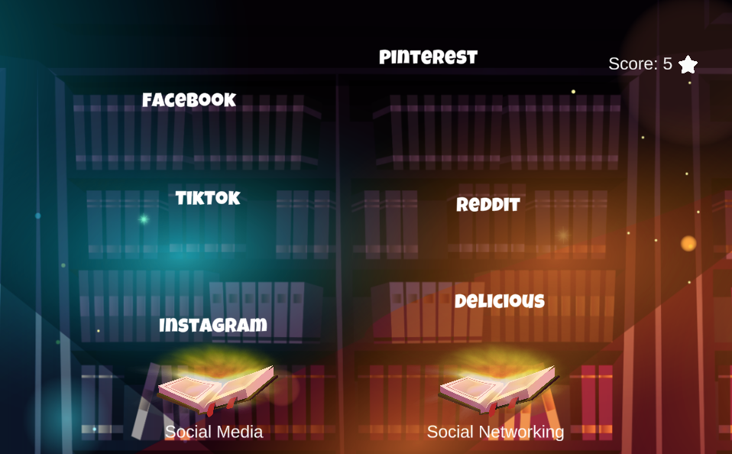

Lernziel: Mit diesem Spiel können die SchülerInnen lernen, zwischen Plattformen zu unterscheiden, die zu den Sozialen Medien gehören, und solchen, die Social Bookmarking sind. Sie werden zum Beispiel verstehen, ob eine Plattform wie "Facebook" zu Social Media oder Social Bookmarking gehört.
Es soll vor allem die Aktivierung der Schüler und die Klarheit zur Differenzierung ähnlicher Konzepte erreichen.

Didaktische Umsetzung:
1. Ressourcen:
Das Was, Warum und Wie von Social Bookmarking: https://acortar.link/pjtyhk
Soziale Medien: Definition, Auswirkungen und Liste der wichtigsten Apps: https://acortar.link/9xiRFE

2. Entwicklung der Lernaktivität
- Präsentation des IDEAL-GAMES: https://idealgame.eduproject.eu/play?game=5
- Spielen Sie das Spiel und diskutieren Sie die Ergebnisse
- Fordern Sie die Schüler auf, das Spiel so oft wie nötig zu spielen, um die vorgestellten Konzepte zu überprüfen.

3. Bewertung
Solange es sich um ein kleines ernsthaftes Spiel zur Wiederholung des Themas handelt, darf der Schüler eine Selbsteinschätzung vornehmen.

Offene Universität Madrid
Lernszenarien und Spiele
Lektionsplan 2

Begriffe der Computersoftware - UDIMA2

Typ: regnerisch Wörter.
Thema: Informations- und Kommunikationstechnologien, Grundlagen der Informatik und beliebige Softwarefächer.
Thema: Software und Computertechnologie.
Zielgruppe: Es kann für Schüler und Studenten geeignet sein.
Beschreibung des Spiels: Zu welchem Programm passt jeder Begriff am besten?

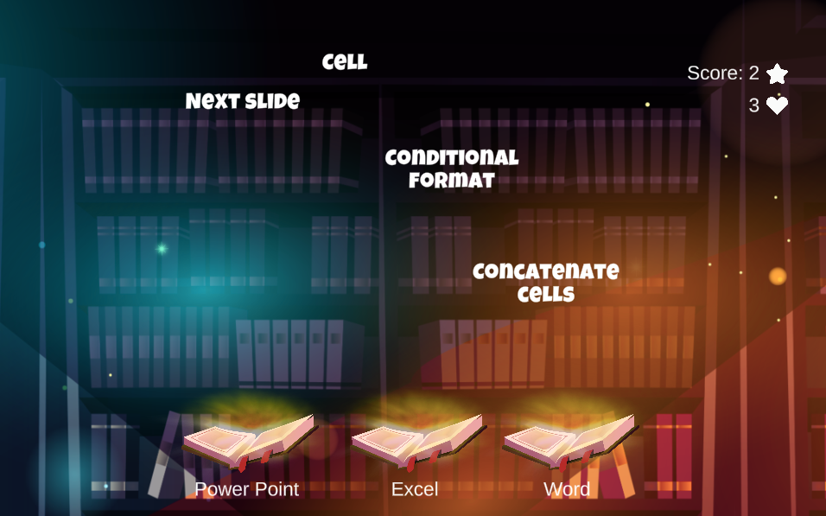

Lernziel: Mit diesem Spiel sollen die SchülerInnen wissen, wofür die verschiedenen Microsoft Office-Pakete da sind: Excel, PowerPoint und Word.
Sie werden Begriffe nennen, die zu einem der drei Programme passen müssen, und zwar jeweils zu dem, das am besten passt. Wenn sich die Begriffe zum Beispiel auf Zellen oder Funktionen beziehen, wissen wir, dass sie sich auf Excel beziehen.
In diesem Fall hat der Spieler 3 Leben, er kann also höchstens 3 Mal scheitern, bevor er das Spiel vorzeitig beendet.
Mit dem Spiel soll vor allem die Aktivierung der Schüler erreicht werden, die Klarheit, Begriffe zu differenzieren und die Inhalte gut zu strukturieren, entsprechend dem Programm, auf das es sich bezieht.

Didaktische Umsetzung:
1. Ressourcen:
Microsoft Office 2019 lernen: Ein umfassender Leitfaden für die ersten Schritte mit Word, Power Point, Excel, Access und Outlook. https://acortar.link/RvXVc3
2. Entwicklung der Lernaktivität
- Präsentation des IDEAL-GAMES: https://idealgame.eduproject.eu/play?game=84
- Spielen Sie das Spiel und diskutieren Sie die Ergebnisse.
- Bitten Sie die Schüler, das Spiel als Einführung in diese Softwareprogramme oder zur Auffrischung zu spielen.

3. Bewertung
Solange es sich um ein kleines ernsthaftes Spiel zur Wiederholung des Themas handelt, darf der Schüler eine Selbsteinschätzung vornehmen.

Offene Universität Madrid
Lernszenarien und Spiele
Lektionsplan 3

Begriffe der Computer-Software - UDIMA3

Typ: Schnell.
Thema: Englisch.
Thema: Englisch Lernende, Niveau A2 und B1.
Zielgruppen: Es eignet sich für die Grundschule, das College oder die Universität, je nach dem Niveau des Englischunterrichts. Es kann als Wiederholung einer Einheit und zur Vorbereitung auf eine Prüfung verwendet werden.
Beschreibung des Spiels: Jage nur unregelmäßige Verben im Englischen.

Lernziel: Bei diesem Spiel geht es darum, die unregelmäßigen Verben von den regelmäßigen zu unterscheiden und nur die unregelmäßigen Verben zu "jagen", die auftauchen.
Es handelt sich um ein Spiel zum Erlernen der englischen Sprache, insbesondere eines grundlegenden Aspekts wie der Unterscheidung unregelmäßiger Verben, d. h. solcher, bei denen die einfache Vergangenheit und das Partizip nicht durch Hinzufügen von "-ed" am Ende gebildet werden.
Das Spiel soll vor allem die Aktivierung der Schüler und die Klarheit zur Differenzierung von Konzepten erreichen.
Didaktische Umsetzung:
1. Ressourcen:
Englisch lernen - British Council: https://learnenglish.britishcouncil.org/grammar/english-grammar-reference/irregular-verbs
Englische Seite: https://www.englishpage.com/irregularverbs/irregularverbs.html

2. Entwicklung der Lernaktivität
- Präsentation des IDEAL-GAMES: https://idealgame.eduproject.eu/play?game=22
- Spielen Sie das Spiel und überprüfen Sie die meisten widersprüchlichen Verben.
- Fordern Sie die Schüler auf, das Spiel so oft wie nötig zu spielen, um die vorgestellten Konzepte zu überprüfen.

3. Bewertung
Solange es sich um ein ernsthaftes Mini-Spiel zur Wiederholung des Themas handelt, darf der Schüler eine Selbsteinschätzung vornehmen. Es kann zur Wiederholung vor der Prüfung verwendet werden.

Offene Universität Madrid
Lernszenarien und Spiele
Lektionsplan 4

Begriffe der Computer-Software - UDIMA4

Art: Swift
Thema: Kalkül oder Grundlagen der Mathematik oder jedes andere Fach, das darauf abzielt, die mathematische Geschwindigkeit, die Konzentration und die Grundrechenarten zu verbessern.
Thema: Kalkulation, Mathematik und Konzentration.
Zielgruppen: Es kann für Schüler der Primar- und Sekundarstufe sowie für Studenten geeignet sein.
Beschreibung des Spiels: Erfasse 2 Minuten lang nur die richtigen Gleichungen.
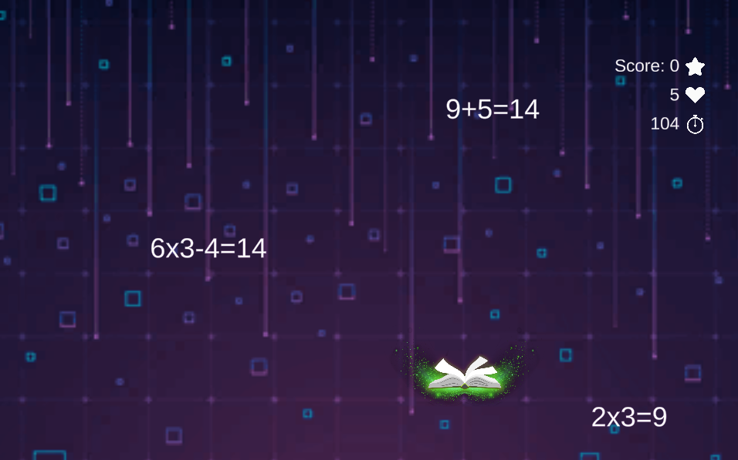

Lernziel: In diesem Spiel muss der Spieler 2 Minuten lang sehr aufmerksam sein, um einfache mathematische Operationen (die meisten) durchzuführen und die richtigen zu erfassen. Die falschen müssen weggelassen werden.
Der Spieler hat 5 Leben, d.h. wenn er die Berechnungen 5 Mal nicht schafft, wird er eliminiert. Am Ende der Zeit oder des Ausscheidens erfährt der Spieler die erreichte Punktzahl, um sie bei zukünftigen Versuchen zu übertreffen.
Ziel des Spiels ist vor allem die Aktivierung der Schüler, Elemente der Reflexion über die Konzentration für einige Minuten und die Bewertung.

Didaktische Umsetzung:
1. Ressourcen:
Mathematikunterricht in der Grundschule: https://acortar.link/XQr0Tf

2. Entwicklung der Lernaktivität
- Präsentation des IDEAL-GAMES: https://idealgame.eduproject.eu/play?game=86
- Spielen Sie das Spiel und besprechen Sie die Ergebnisse von Konzentration und Schwierigkeit.
- Bitten Sie die Schülerinnen und Schüler, das Spiel so oft wie nötig zu spielen, damit sie die grundlegenden mathematischen Operationen schneller berechnen können und ihre Konzentration verbessert wird.

3. Bewertung
Als zusätzliche Aktivität, um die grundlegende Rechengeschwindigkeit und Konzentration der Schüler zu trainieren.
Es kann als Klassendynamik verwendet werden, um das Niveau der mathematischen Berechnungen in Echtzeit in einer Klasse zu bewerten. Am Ende können die Schüler ihre Noten austauschen, um sich ein Gesamtbild zu machen.

Offene Universität Madrid
Lernszenarien und Spiele
Lektionsplan 5

Technologie-Quiz - UDIMA5

Art: Quizspiel.
Thema: Informations- und Kommunikationstechnologien, Grundlagen der Informatik, beliebige Software oder Technologie im Allgemeinen.
Thema: Technologie.
Zielgruppe: Es kann für Schüler und Studenten geeignet sein.
Beschreibung des Spiels: Beantworte die folgenden Fragen.

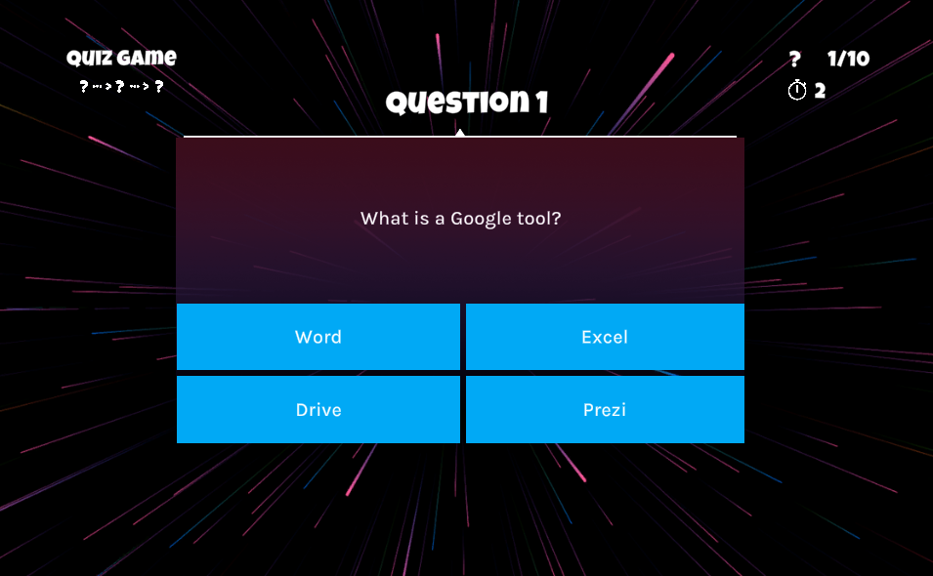

Lernziel: Bei diesem Spiel handelt es sich um ein traditionelles Quiz, bei dem Fragen gestellt werden und 4 Antwortmöglichkeiten gegeben werden, von denen nur eine richtig ist.
Es gibt insgesamt 10 Fragen zu Themen, die sich auf neue Technologien, Software und Office-Tools beziehen.
Ziel des Spiels ist es vor allem, die Schülerinnen und Schüler zu aktivieren und den Inhalt entsprechend der Fragestellung, der Bewertung und der verschiedenen Feedbackmöglichkeiten gut zu strukturieren.

Didaktische Umsetzung:
1. Ressourcen:
Integration von Technologie im Klassenzimmer: Werkzeuge für die Bedürfnisse jedes Schülers: https://acortar.link/jbi0EL
Informations- und Kommunikationstechnologie: computergestützte Informations- und Elektroniktechnologie: https://acortar.link/SlzvxM

2. Entwicklung der Lernaktivität
- Präsentation des IDEAL-GAMES: https://idealgame.eduproject.eu/play?game=24
- Spielen Sie das Spiel und teilen Sie die Ergebnisse des Tests mit dem Rest der Klasse.
- Danach kennt der Schüler die Antworten. Er kann sie wiederholen, um sein Wissen zu festigen oder zu wiederholen.

3. Bewertung
Als Einführung in diese Technologien oder als allgemeine Wiederholung. Es kann als Klassendynamik verwendet werden, um den allgemeinen Wissensstand der Schüler zu bewerten.
Sie kann von der Lehrkraft zu Beginn des Kurses eingesetzt werden, um das allgemeine Niveau der Schüler zu beurteilen, oder als Eisbrecher in einer ersten Klasse.

Offene Universität Madrid
Lernszenarien und Spiele
Lektionsplan 6

Technologie-Quiz. Abschlusssatz - UDIMA6

Art: Konversationsspiel.
Thema: Informations- und Kommunikationstechnologien, Grundlagen der Informatik, beliebige Software oder Technologie im Allgemeinen.
Thema: Technologie.
Zielgruppe: Dieser Artikel eignet sich für Schüler und Studenten zur Wiederholung einer Unterrichtseinheit.
Beschreibung des Spiels: Beantworten Sie die Fragen richtig, bis Sie das Ende erreichen. Passen Sie auf, denn wenn Sie versagen, müssen Sie von vorne anfangen.

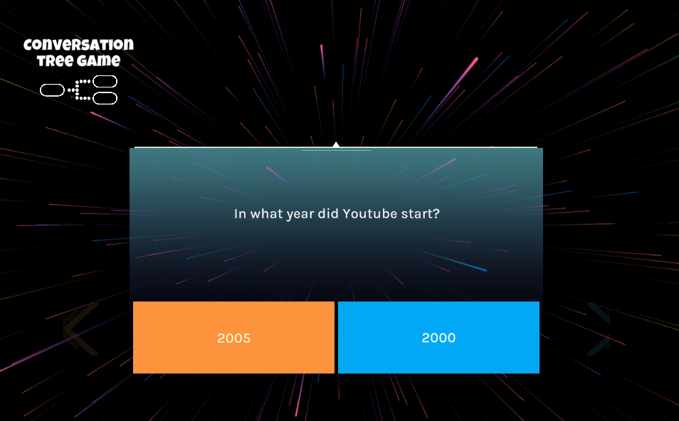

Lernziel: Dieses Spiel ahmt ein Quiz nach, bei dem eine Frage gestellt wird und es zwei Antwortmöglichkeiten gibt. Wenn man die richtige Antwort findet, geht man zur nächsten Frage über, aber wenn man sie nicht findet, endet das Spiel.
Ziel ist es, alle Fragen richtig zu beantworten und alle 7 Levels zu bestehen, aber wenn der Spieler eine Frage falsch beantwortet, muss er von vorne anfangen.
Daher gibt es insgesamt 7 Fragen zu Themen, die sich auf neue Technologien, Software, allgemeines Wissen über neue Technologien und das Internet beziehen.
Am Ende der letzten Frage erhält der Spieler die erreichte Punktzahl und ein individuelles Feedback, je nachdem, wie er abgeschnitten hat.
Ziel des Spiels ist es vor allem, die Schülerinnen und Schüler zu aktivieren und den Inhalt entsprechend der Fragestellung, der Bewertung und der verschiedenen Feedbackmöglichkeiten gut zu strukturieren.

Didaktische Umsetzung:
1. Ressourcen:
Grundlagen der Webtechnologie: https://acortar.link/Pah5qH

2. Entwicklung der Lernaktivität
- Präsentation des IDEAL-GAMES: https://idealgame.eduproject.eu/play?game=85
- Spielen Sie das Spiel und teilen Sie die Ergebnisse des Tests mit dem Rest der Klasse.
- Es können mehrere Versuche unternommen werden, bis alle Fragen richtig beantwortet sind. Sie können den Test wiederholen, um Ihr Wissen zu festigen oder zu wiederholen.

3. Bewertung
Als Einführung in den Technologieunterricht oder als unterhaltsame Aktivität zum Thema Technologie. Es kann als dynamische Übung in der Klasse verwendet werden, um den allgemeinen Wissensstand der SchülerInnen zu überprüfen.
Sie kann von der Lehrkraft zu Beginn des Kurses eingesetzt werden, um das allgemeine Niveau der Schüler zu beurteilen, oder als Eisbrecher in einer ersten Klasse.

Offene Universität Madrid
Lernszenarien und Spiele
Lektionsplan 7

Soziale Netzwerke - UDIMA7

Typ: Speicher.
Thema: Informations- und Kommunikationstechnologien, Marketing und Werbung.
Thema: Soziale Netzwerke.
Zielgruppe: Dieses Spiel ist für Grundschüler und Gymnasiasten geeignet.
Beschreibung des Spiels: Suche und merke dir die Paare der sozialen Netzwerke.

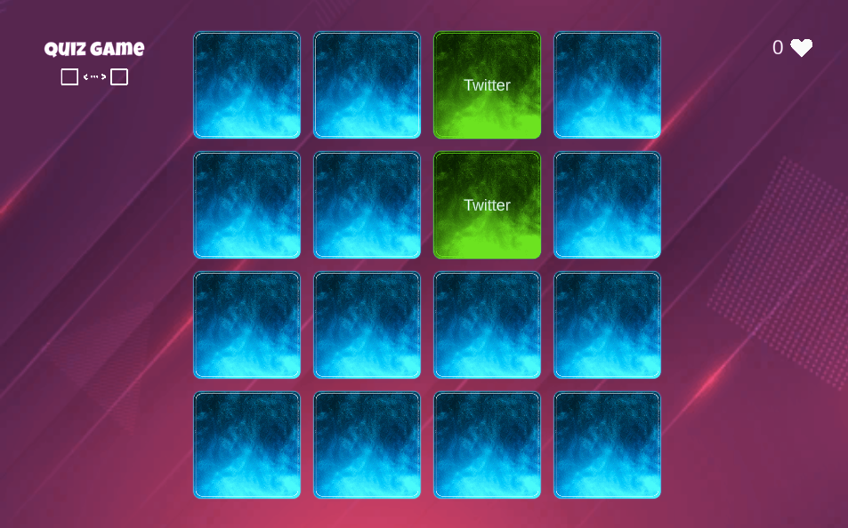

Lernziel: Bei diesem Spiel geht es darum, Karten mit verschiedenen sozialen Netzwerken zu entdecken und Paare zu bilden, indem man sich den Platz merkt, den sie beim Entdecken eingenommen haben.
Das Ziel des Spiels ist es, die bereits aufgedeckten Netze zu klären und Elemente der Reflexion und Erinnerung zu erhalten.

Didaktische Umsetzung:
1. Ressourcen:
- Einsteigerleitfaden für Social Media Marketing: Nutzen Sie Facebook, Twitter, Pinterest, Instagram, Linkedin und Google Plus für Ihr Unternehmenswachstum. - Matthew Roy
- Social Media Marketing - Ultimatives Benutzerhandbuch für Facebook, Instagram, YouTube, Blogging, Twitter, LinkedIn, TikTok, Pinterest. - Adidas Wilson

2. Entwicklung der Lernaktivität
- Präsentation des IDEAL-GAMES: https://idealgame.eduproject.eu/play?game=4
- Spielen Sie das Spiel und diskutieren Sie die Ergebnisse. Reflexion des Ergebnisses eines jeden.
- Fordern Sie die Schüler auf, das Spiel so oft wie nötig zu spielen, um die vorgestellten Konzepte zu überprüfen.

3. Bewertung
Solange es sich um ein kleines ernsthaftes Spiel zur Wiederholung des Themas handelt, darf der Schüler eine Selbsteinschätzung vornehmen.
Es kann als Einführung in Technologien oder als zusätzliche Aktivität zur Verbesserung des Gedächtnisses genutzt werden.

Offene Universität Madrid
Lernszenarien und Spiele
Lektionsplan 8

Flinke Arche Noah - UDIMA8

Typ: Kran.
Thema: Naturwissenschaften.
Thema: Zoologie.
Zielgruppe: Dieses Spiel ist für Schüler der Oberstufe oder Studenten geeignet.
Beschreibung des Spiels: Ordne diese Tiere vom schnellsten zum langsamsten. Beeil dich, du hast nur 1 Minute Zeit!

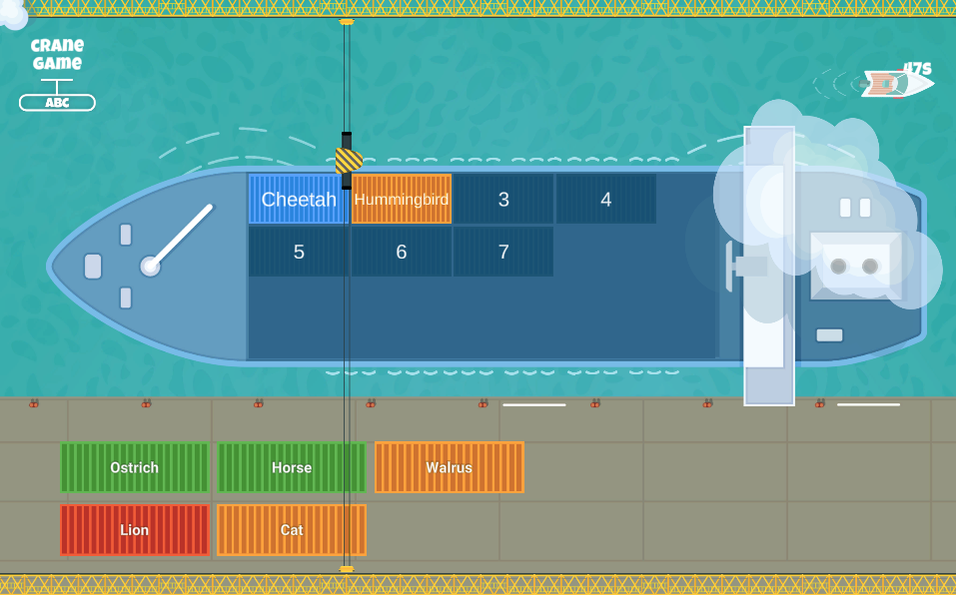

Lernziel: Bei diesem Spiel geht es darum, die Tiere je nach ihrer Geschwindigkeit in eine bestimmte Reihenfolge zu bringen. Wird ein Tier falsch angeordnet, muss es vor Ablauf der 1-Minuten-Frist erneut angeordnet werden.
Ziel des Spiels ist es vor allem, die Schüler zu aktivieren, den Inhalt entsprechend der Fragestellung gut zu strukturieren und die Möglichkeiten zu reflektieren, um rechtzeitig die richtige Reihenfolge zu finden.

Didaktische Umsetzung:
1. Ressourcen:
Wirbeltiere: Vergleichende Anatomie, Funktion, Evolution: https://acortar.link/8UTBQQ

2. Entwicklung der Lernaktivität
- Präsentation des IDEAL-GAMES: https://idealgame.eduproject.eu/play?game=89
- Spielen Sie das Spiel und diskutieren Sie die Ergebnisse.
- Fordern Sie die Schüler auf, das Spiel so oft wie nötig zu spielen, um die vorgestellten Konzepte zu überprüfen.

3. Bewertung
Solange es sich um ein kleines ernsthaftes Spiel zur Wiederholung des Themas handelt, darf der Schüler eine Selbsteinschätzung vornehmen.
Es kann als Einführung in die Naturwissenschaften oder als zusätzliche Aktivität verwendet werden.
Es kann als Ausgangspunkt dienen, um über andere Tiere in der Klasse nachzudenken und sie zu ordnen.

Offene Universität Madrid
Lernszenarien und Spiele
Lektionsplan 9

Chronologie der sozialen Netzwerke - UDIMA9

Typ: Eine Brücke bauen.
Thema: Informations- und Kommunikationstechnologien, Marketing, Werbung und Community Management.
Thema: Soziale Netzwerke.
Zielgruppe: Es kann für Schüler und Studenten geeignet sein.
Beschreibung des Spiels: Sortiere diese sozialen Netzwerke nach dem Startdatum, vom ältesten bis zum neuesten.

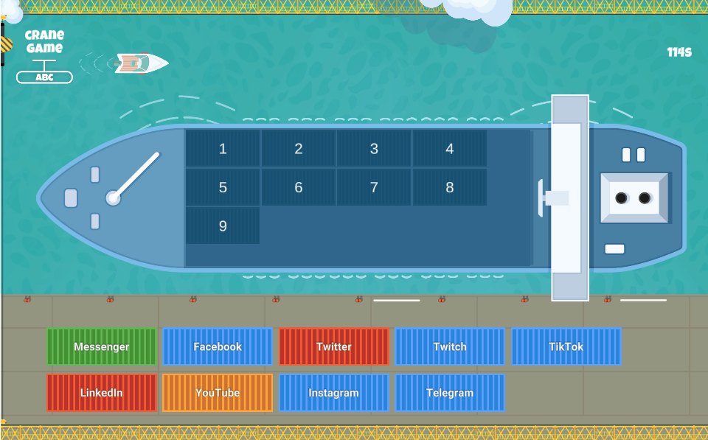

Lernziel: Die Schüler haben 2 Minuten Zeit. Die Netze, die an der richtigen Stelle liegen, bleiben liegen, der Rest muss zurückgelegt werden. In diesem Spiel muss der Spieler die vorgeschlagenen Anwendungen und sozialen Netzwerke entsprechend dem Veröffentlichungsdatum anordnen. Auf diese Weise wird die Brücke standhalten, wenn ein Teil schlecht angeordnet ist, wird die Brücke fallen und der Spieler wird verloren haben.
Der Schüler muss überlegen und entscheiden, ob eine Anwendung wie Linkedin vor oder nach einer anderen wie YouTube kommt.
Der Spieler hat maximal 2 Minuten Zeit, um die Reihenfolge zu bestimmen und zu überprüfen, ob sie richtig ist.
Ziel des Spiels ist es vor allem, die Schüler zu aktivieren, den Inhalt entsprechend der Fragestellung gut zu strukturieren und über die Möglichkeiten nachzudenken, die richtige Reihenfolge auf Zeit oder in mehreren Versuchen zu erreichen.

Didaktische Umsetzung:
1. Ressourcen:
Social Media Marketing 2020 Mastery. Wie man eine Marke schafft. Werden Sie ein geschickter Influencer auf Twitter, Facebook, Youtube und Instagram: Persönliche Markenbildung und digitale Vernetzungsstrategien. - Brandon J. Artley

2. Entwicklung der Lernaktivität
- Präsentation des IDEAL-GAMES: https://idealgame.eduproject.eu/play?game=43
- Spielen Sie das Spiel und diskutieren Sie die Ergebnisse.
- Diskutieren Sie in der Klasse, wie sich die Netze entwickelt haben und welche Veränderungen sie vom ersten bis zum letzten Start erfahren haben.
- Fordern Sie die Schüler auf, das Spiel so oft wie nötig zu spielen, um die vorgestellten Konzepte zu überprüfen.

3. Bewertung
Solange es sich um ein kleines ernsthaftes Spiel zur Wiederholung des Themas handelt, darf der Schüler eine Selbsteinschätzung vornehmen.
Sie kann als Einführung in die Technologie oder als zusätzliche Aktivität genutzt werden.

Offene Universität Madrid
Lernszenarien und Spiele
Lektionsplan 10

Brücke der menschlichen Evolution - UDIMA10

Typ: Eine Brücke bauen.
Thema: Naturwissenschaften, Alte Geschichte oder ähnliches.
Thema: Die menschliche Evolution.
Zielgruppe: Es kann für Grundschüler oder Gymnasiasten geeignet sein.
Beschreibung des Spiels: Ordne die Homos des Hominisierungsprozesses, von den ältesten bis zu den jüngsten.
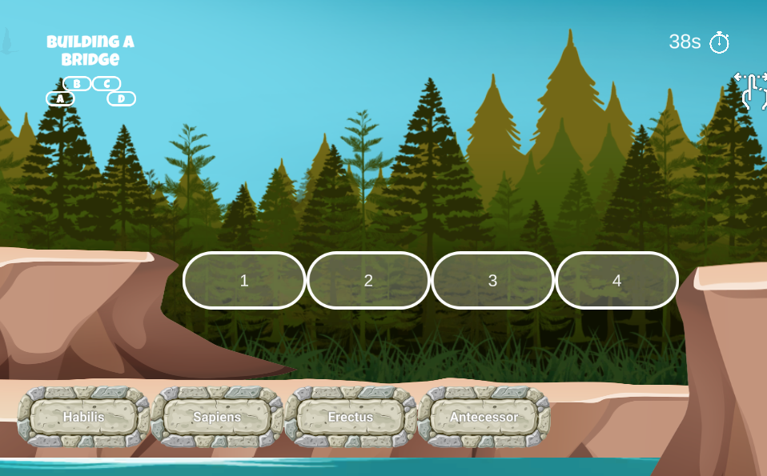
Lernziel: In diesem Spiel muss der Spieler einige Phasen der menschlichen Evolution anordnen, indem er auswählt, was davor und was danach war. Auf diese Weise wird die Brücke widerstehen, wenn ein Stück schlecht angeordnet ist, wird die Brücke fallen und der Spieler wird verloren haben.
Der Spieler hat maximal 1 Minute Zeit, um die Reihenfolge zu bestimmen und zu überprüfen, ob sie richtig ist.
Ziel des Spiels ist es vor allem, die Schüler zu aktivieren, die verschiedenen Phasen der menschlichen Evolution zu verdeutlichen, diese Phasen gut zu strukturieren, um zu wissen, was vorher und was nachher war, und über die Möglichkeiten nachzudenken, die richtige Reihenfolge auf Zeit oder in aufeinanderfolgenden Versuchen zu erreichen.

Didaktische Umsetzung:
1. Ressourcen:
Die menschliche Evolution: Eine sehr kurze Einführung: https://acortar.link/LTOMlR
Eine Geschichte von uns: Ein neuer Blick auf die menschliche Evolution: https://acortar.link/Br2S2U

2. Entwicklung der Lernaktivität
- Präsentation des IDEAL-GAMES: https://idealgame.eduproject.eu/play?game=87
- Spielen Sie das Spiel und diskutieren Sie die Ergebnisse.
- Erweitern Sie die Liste um weitere Evolutionsphasen und folgen Sie dabei der im Spiel vorgeschlagenen Dynamik.
- Fordern Sie die Schüler auf, das Spiel so oft wie nötig zu spielen, um die vorgestellten Konzepte zu überprüfen.

3. Bewertung
Solange es sich um ein kleines ernsthaftes Spiel zur Wiederholung des Themas handelt, darf der Schüler eine Selbsteinschätzung vornehmen.
Es kann als Einführung in die Naturwissenschaften oder als zusätzliche Aktivität zur Eröffnung des Themas im Unterricht verwendet werden.

Teil E - Erste Erfahrungen - Worauf ist bei der Nutzung zu achten?

Erfahrungen mit dem Einsatz von Mini Serious Games in Deutschland
UPB - Marc Beutner
In Deutschland verliefen der Einsatz und das Testen der Mini-Serious Games sehr gut. Die Teilnehmer hatten Spaß an der Nutzung des Tools. Für die Dozenten war es einfach, das Tool zu bedienen. Von 30 Dozenten, die das Tool verwendet haben, gaben 28 an, dass die Benutzerfreundlichkeit ausgezeichnet war. Außerdem war es für sie einfach, die verschiedenen Serious Games zu erstellen. Die Dozenten gaben uns den Hinweis, dass ein gemischter oder hybrider Ansatz bei der Implementierung der Mini Serious Games sehr nützlich ist. Als Hauptvorteil der Integration in einen Blended-Learning-Ansatz wiesen sie auf die Tatsache hin, dass Feedback sowohl für Lehrende als auch für Lernende wichtig ist. Sowohl die Lehrenden als auch die Studierenden gaben an, dass die Spiele interessant, innovativ und motivierend sind und eine Grundlage für weitere Diskussionen bieten können. Es gibt verschiedene Erfahrungen und Kompetenzen, die in Bezug auf die Spiele des IDEAL-GAME Serious Game Creator fokussiert werden können. Das Spiel bietet die Möglichkeit, Kompetenzen in Bezug auf Begriffe und die korrekte Verwendung von Fachvokabular zu erweitern, es gibt sowohl beabsichtigte und geplante als auch ungeplante Erfahrungen, die in einer Vielzahl von Situationen auftreten können.
Was die in Deutschland entwickelten Spiele betrifft, so war die Vielfalt groß. Wir entwarfen Mini-Spiele aller acht Spieltypen - a) Wörter regnen lassen, b) Wörter sammeln, c) Memory, d) Brücke bauen, € Konversationsspiel, f) Quizspiel, g) Campus erkunden und h) das Kranspiel. Insgesamt hatten wir mehr als 15 Spiele im Test.
Bei der Erprobung ging es auch um die Überprüfung des didaktischen Materials und der Lernressourcen, die zusammen mit den Spielen verwendet wurden. Unsere deutschen Spiele wurden auf verschiedenen Hochschulebenen in den Modulen "Kompetenzentwicklung", "Mediendidaktik", "Nachhaltiges Unternehmertum und Bildung", "Grundlagen der Personalentwicklung und Berufsbildung" zur Überprüfung der fachspezifischen Inhalte eingesetzt. Dies war sehr hilfreich und wurde von Studierenden und Dozenten geschätzt.
Die Dozenten haben die Spiele auch selbst entwickelt und geben ein sehr einfaches Feedback. An einigen Stellen gaben sie zusätzliche Hinweise, die wir inzwischen in die endgültige Version des Entwicklungstools aufgenommen haben, um es besser auf die Bedürfnisse der Dozenten abzustimmen.
Die Studierenden konnten die Spiele im Unterricht an der Universität, aber auch zu Hause einsetzen und gaben ein sehr positives Feedback. Alle Verbesserungsvorschläge wurden an das Entwicklungsteam von Ingenious Knowledge weitergeleitet, das diese Ideen integriert hat. Unsere Studenten hatten die Möglichkeit, ihre Überzeugungen und Praktiken bei der Verwendung der Spiele zu überprüfen und zu reflektieren. Auch das lief gut.
Alles in allem waren die Erfahrungen in Deutschland hervorragend und das Tool wird als Grundlage für innovative und erfolgreiche Lehrveranstaltungen gesehen.

Erfahrungen mit dem Einsatz von Miniserious Games im Vereinigten Königreich
UoD - Divya Jindal-Snape / Helen Booth / Derek Robertson
Im Vereinigten Königreich gibt es eine positive Einstellung zum Einsatz von Serious Games. Die meisten Spiele, die verwendet werden, sind jedoch kommerzielle Standardspiele (COTS), die von großen Unternehmen entwickelt werden und deren Grafikqualität und Benutzerfreundlichkeit den Anforderungen des Marktes entsprechen. Es gibt auch andere Organisationen, die Spiele für nicht-kommerzielle Zwecke produzieren, die auch von Lehrkräften an Universitäten (und Schulen) als Teil ihrer Lernaktivitäten verwendet werden, d. h. eine Pädagogik, die diese vorentwickelten Spiele nutzt, wobei einige davon von den Lehrkräften selbst erstellt werden können.
Das Erstellungswerkzeug des IDEAL-GAME-Projekts ist innovativ, da es den Lehrkräften ermöglicht, ihre eigenen Spiele kostenlos zu erstellen. Das Tool wurde den Lehrkräften im Vereinigten Königreich auf zwei Arten vorgestellt: Sie spielten die von den Projektpartnern entwickelten Spiele und erstellten ihre eigenen Spiele. Sie gaben an, dass sie die Beispiele/Prototypen der Mini-Serious-Games des IDEAL-GAME-Projekts informativ fanden und gerne spielten. Die meisten Spiele, wie z. B. das Quiz, der Campusplan, das Sammeln von Wörtern usw., wurden als einfach zu verstehen empfunden. Die Teilnehmer fanden es jedoch schwierig, die regnerischen Wörter zu verwenden, da es schwierig war, sie in die entsprechenden Kategorien zu ziehen.
Die TeilnehmerInnen erstellten auch ihre eigenen Spiele und schienen motiviert durch die Möglichkeit, Mini Serious Games für ihre eigene Klasse zu erstellen. Die TeilnehmerInnen hatten eine gemischte Meinung über das Tool zur Erstellung von Miniserious Games. Obwohl die Mehrheit die Vorteile von Spielen für die klare Erklärung von Konzepten, die Wiederholung von Themen und den Einsatz in umgedrehten Klassenzimmern sah, gab es unterschiedliche Meinungen über die Benutzerfreundlichkeit und Attraktivität einiger Spiele.
Die vorgefertigten Mini-Serious-Games/Prototypen halfen den Lehrkräften bei der Entwicklung ihrer eigenen Spiele. Daher ist es wichtig, dass sie auch in Zukunft auf der Projektwebsite zur Verfügung stehen, damit andere zunächst spielen und dann ihre eigenen Spiele entwickeln können. Die von den Partnern erstellten Lernszenarien wären ebenfalls eine nützliche Ressource für andere, da sie wiederum klare Unterrichtspläne und Ideen für die Entwicklung und den Einsatz von Mini Serious Games im Rahmen ihrer eigenen Lehrveranstaltungen bieten.

Erfahrungen mit dem Einsatz von Miniserious Games in Rumänien
UPIT - Georgeta Chirlesan / Alexandru Dan Toma
In Rumänien wurden die ersten Erfahrungen mit der Verwendung von Mini-Serious Games , die mit dem IDEAL-GAME Creator entwickelt wurden, vom UPIT-Team des IDEAL-GAME-Projekts gemacht, das sich aus sechs Mitgliedern des Lehrkörpers der Universität Pitesti zusammensetzt.
Zu Beginn entwarfen alle Mitglieder des UPIT-Teams insgesamt 13 Lernszenarien zu Themen aus den Studiengängen verschiedener Fakultäten der Universität Pitesti, die ein breites Spektrum wissenschaftlicher Bereiche abdecken, wie z. B.: Physik und Physikalische Technik, Werkstoffkunde, Technologie des Maschinenbaus, Straßenfahrzeugbau, Wirtschaftsingenieurwesen, Personalmanagement und Projektmanagement. Diese Lernszenarien bildeten dann die Grundlage für die Mini-Serious Games, die das UPIT-Team mit dem IDEAL-GAME Creator entwickelte, wobei 5 der 8 Arten von Mini-Serious Games-Vorlagen verwendet wurden, die auf der IDEAL-GAME Online-Plattform auf https://idealgame.eduproject.eu/ verfügbar sind. Insgesamt wurden 15 Mini-Serious Games bearbeitet, da 2 der 13 Lernszenarien in jeweils 2 Arten von Mini-Serious Games umgesetzt wurden. Schließlich wurden die UPIT Mini-Serious Games mit den von allen Partnern des IDEAL-GAME Projekts erstellten Mini-Serious Games zusammengeführt und als OER (Open Educational Resource) auf der oben genannten Website veröffentlicht.
Die Mitglieder des UPIT-Teams empfanden den IDEAL-GAME Creator als ein klares und verständliches digitales Werkzeug, das für die Bearbeitung von Mini-Serious Games einfach zu benutzen ist und weder von den Designern noch von den Nutzern große geistige Anstrengungen erfordert. Sie standen der Verwendung des IDEAL-GAME Creator positiv gegenüber und hielten ihn für hilfreich und interessant. Als Hochschullehrer waren sie der Meinung, dass die Verwendung des IDEAL-GAME Creators ihre Leistung und Produktivität in der Lehre verbessert hat, insbesondere im Hinblick auf den Einsatz von Blended Learning und Flipped Learning sowie ihre digitalen Medienkompetenzen.
Gleichzeitig waren sich alle Mitglieder des UPIT-Teams sicher, dass der Einsatz von Serious Games beim Lernen und Lehren in der Hochschulbildung das Verständnis der Studierenden für die in den Kursen behandelten Themen und damit ihre Bereitschaft für Tests und Prüfungen verbessern wird. Daher äußerten sie sich zuversichtlich, dass in Zukunft sowohl Studierende als auch HochschullehrerInnen die IDEAL-GAME Online-Plattform für Mini-Serious Games aus Lern- oder Lehrgründen besuchen werden. Als Hochschullehrer planten einige von ihnen sogar, in naher Zukunft den IDEAL-GAME Creator zu nutzen, um neue Serious Games zu bearbeiten und sie in ihre Kurse im Rahmen eines Flipped-Classroom-Konzepts einzubauen.
Die allgemeine Schlussfolgerung, die sich aus den ersten Erfahrungen mit dem Einsatz von Mini-Serious Games in Rumänien ergibt, ist, dass der IDEAL-GAME Creator ein leistungsfähiges digitales Werkzeug ist, das speziell entwickelt wurde, um HochschullehrerInnen in die Lage zu versetzen, den Lernprozess in Hochschuleinrichtungen auf moderne und innovative Weise zu unterstützen, was den Einsatz von intelligenten und faszinierenden Serious Games im Rahmen eines Flipped-Classroom-Konzepts beinhaltet.

Erfahrungen mit dem Einsatz von Miniserious Games in Polen
WSEI - Edyta Wiśniewska, Robert Porzak
In Polen war es einfach, die Mini-Serious Games zu verwenden und zu testen, was erfolgreich war.
Die polnischen Nutzer waren von der Idee eines völlig kostenlosen Serious Game Creators begeistert. Nachdem sie das Tool getestet hatten, konzentrierten sie sich auf Verbesserungsvorschläge, die ihnen helfen würden, das volle Potenzial von IDEAL-GAME creator auszuschöpfen. Zu den von den polnischen Nutzern vorgeschlagenen Verbesserungen gehörten:
- Die Notwendigkeit einer Option zur Wiederherstellung des Passworts.
- In den Spielen fehlt es an Rückmeldungen an den Spielteilnehmer. Bei Quizspielen wird z.B. nur mitgeteilt, ob die Antwort richtig oder falsch war. Wenn man eine falsche Antwort gibt, sollte es sofort eine Information darüber geben, welche Antwort richtig war. Bei anderen Spielen, abgesehen vom Quiz, gibt es überhaupt keine Informationen darüber, ob eine gegebene Antwort richtig oder falsch war. Außerdem sollte es am Ende des Spiels eine Zusammenfassung der Antworten der Teilnehmer geben, in der angegeben wird, welche Antworten richtig und welche falsch waren und wie die richtige Antwort lauten sollte. Ohne diese Art von Verbesserung ist der Einsatz des Assistenten nicht sinnvoll.
- Es wurde festgestellt, dass die verfügbaren Spieltypen im Vergleich zu den auf dem Markt verfügbaren Lösungen ziemlich standardisiert sind. Es wurde auch festgestellt, dass der IDEAL-GAME Creator eine viel kleinere Auswahl an Spielen anbietet als andere Creators, z.B. wordwall.net. Das Angebot in diesem Bereich sollte daher erweitert werden.
- Bei der Erstellung von Spielen für neue Benutzer war es recht verwirrend, aus einer Dropdown-Liste auszuwählen. Sie ermöglicht es nicht, eine Vorstellung davon zu bekommen, worum es bei einem bestimmten Spiel geht. Es wäre besser gewesen, Bilder zu sehen, die die betreffenden Spiele symbolisieren, zusammen mit einer kurzen Beschreibung der Spiele. Auch die Auswahl eines bestimmten Spiels aus dem Dropdown-Menü bringt den Nutzer nicht unbedingt näher an die Idee des Spiels heran. Es fehlen kurze Beschreibungen der Regeln, und es gibt nicht für alle Arten von Spielen Bilder.
- Der Spielentwickler selbst wurde als unterentwickelt und unintuitiv empfunden. Wenn man einem Spiel eine Frage oder Kategorie hinzufügt, springt die Ansicht an den oberen Rand des Bildschirms, was anfangs verwirrend ist, dann aber lästig wird. Es ist auch schwer zu erkennen, was der "Knotentext" ist. Wenn man auf "Knoten hinzufügen" klickt, sollte sofort ein Feld zur Eingabe der Frage/des Textes erscheinen, zusätzlich auf das Bleistiftsymbol klicken zu müssen, ist völlig unintuitiv. Wenn man auf das Bleistiftsymbol klickt, sollte man das Feld dort bearbeiten können, wo es sich befindet, nicht am Rand des Bildschirms.
- Die Einstellung der Geschwindigkeit des Spiels ist sehr verwirrend. Es ist nicht klar, welche Einheiten der Autor für die Zeitmessung im Sinn hatte. Die erste Vermutung, dass es sich um Minuten handelt, erweist sich als unwahr, es handelt sich vielmehr um eine abstrakte Zeiteinheit. Man muss einige Partien spielen, um eine Vorstellung davon zu bekommen, welches Zeitlimit gut wäre.
- Damit sich das Tool weiterentwickeln kann, sind Verbesserungen erforderlich, um seine Nutzung langfristig zu ermöglichen. Zum Beispiel die Möglichkeit, nach Spielen zu suchen, indem man das Thema, das einen interessiert, in eine spezielle Suchmaschine eintippt. Es wäre dann möglich, ein Spiel zu verwenden, das von einem anderen Nutzer des Assistenten erstellt wurde. Darüber hinaus ist die Möglichkeit, Spiele in Ordnern zu organisieren, für eine langfristige Nutzung unerlässlich.

Erfahrungen mit dem Einsatz von Miniserious Games in Spanien
UDIMA - Silvia Prieto Preboste / Guillermo Abia Palomo
In Spanien verlief der Einsatz und die Erprobung der Mini-Serious Games interessant.
Wir boten sowohl Schülern als auch Lehrern einige bereits erstellte Spiele an, und sie konnten uns ihre ersten Eindrücke nach der Verwendung des Tools IDEAL-GAME mitteilen.
Was die erstellten Spiele betrifft, so hat Udima mehrere Spiele (10) mit dem Ziel erstellt, das didaktische Material des Fachs Information und Technologie (IT) zu überprüfen. Die Vorlagen wurden an die didaktischen Inhalte des Fachs angepasst. Die Spiele wurden auf verschiedenen Universitätsebenen zur Überprüfung fachspezifischer Inhalte eingesetzt.
Die Erstellung der Spiele selbst war sehr einfach und konnte an die Bedürfnisse der Lehrkräfte angepasst werden.
Die Schüler konnten die Spiele im virtuellen Klassenzimmer spielen und gaben uns positives Feedback zur Nutzung der Spiele. Außerdem machten einige Schüler und Lehrer Verbesserungsvorschläge für die Spiele, die an das Entwicklungsteam weitergeleitet wurden, um die Plattform zu verbessern und sie für Schüler und Lehrer so effektiv wie möglich zu gestalten.
Wie in diesem Handbuch gezeigt wird, kann der Einsatz von Serious Games in der Bildung die Lernerfahrung für die Schüler attraktiver und motivierender machen (Anastasiadis et al., 2018). Spiele fördern Stimulation, Erfolgserlebnisse und Engagement und gelten als Werkzeuge, die zu einem sinnvollen Lernen beitragen können (Gorbanev, 2018; Laine & Lindberg, 2020; Li & Tsai, 2013). Wie andere Studien gezeigt haben, ist die Reflexion im universitären Umfeld sowohl persönlich als auch beruflich von wesentlicher Bedeutung (Moon, 2006). Wenn Studierende die Möglichkeit haben, ihre Überzeugungen und Praktiken zu überprüfen und zu reflektieren, sehen sie sich eher als aktive Akteure des Wandels (Mezirow, 2006; Ryan & Ryan, 2012), ein wichtiger Aspekt der Lehrerausbildung. Darüber hinaus können die Lehrkräfte dank der Reflexionsräume subjektive und objektive Kriterien bewerten, die ihnen helfen, die Sitzungen besser zu gestalten (Mills et al., 2020).
Handlungsentscheidungen für die nächste Durchführung In Zukunft wäre es interessant, eine Sitzung mit der Reflexionsphase und eine weitere mit der Spielphase zu verbringen. Auf diese Weise könnten die SchülerInnen mehr Zeit damit verbringen, über die Strategien nachzudenken und sie zu begründen, und sie könnten neue Vorschläge in das Spiel einbringen. Darüber hinaus könnte man ihnen vorschlagen, ein Video-Tutorial zu erstellen, in dem die Funktionsweise des Spiels anhand der Regeln erklärt wird, damit sie es sich aneignen, die Spielmechanik festigen und ihre digitale Kompetenz entwickeln können.
Referenzen
Anastasiadis, T., Lampropoulos, G., & Siakas, K. (2018). Digitales spielbasiertes Lernen und Serious Games in der Bildung. International Journal of Advances in Scientific Research and Engineering, 4(12), 139-144. http://doi.org/10.31695/ IJASRE.2018.33016
Gorbanev, I., Agudelo-Londoño, S., González, R. A., Cortes, A., Pomares, A., Delgadillo, V., Yepes, F. J., & Muñoz, Ó. (2018). Eine systematische Überprüfung von Serious Games in der medizinischen Ausbildung: Qualität der Evidenz und pädagogische Strategie. Medical Education Online, 23(1). https://doi.org/10.1080/10872981 .2018.1438718
Laine, T. H., & Lindberg, R. S. (2020). Designing engaging games for education: a systematic literature review on game motivators and design principles. IEEE Transactions on Learning Technologies, 13(4), 804-821. https://bit.ly/3KsbDu7
Li, M. C., & Tsai, C. C. (2013). Spielbasiertes Lernen im naturwissenschaftlichen Unterricht: A review of relevant research. Journal of Science Education and Technology, 22(6), 877-898. https://doi. org/10.1007/s10956-013-9436-x
Mezirow, J. (2006). Ein Überblick über transformatives Lernen. En P. Sutherland y J. Crowther (Eds.), Lifelong learning: concepts and contexts. Routledge.
Mond, J. (2006). Lernjournale: A handbook for reflective practice and professional development. Routledge
Ryan, M., & Ryan, M. (2012). Theoretische Überlegungen zu einem Modell für das Lehren und Beurteilen von reflektierendem Lernen in der Hochschulbildung. Higher Education Research & Development, 32(2), 244-257. https:// doi.org/10.1080/07294360.2012.661704

Schlussfolgerungen
UPB - Marc Beutner
Das Projekt IDEAL-GAME konnte erfolgreich ein Tool zur Erstellung von Serious Games bereitstellen, das die Möglichkeit bietet, Mini Serious Games zu erstellen und zu implementieren. Die Testergebnisse waren sehr positiv und die Spiele konnten in verschiedene Bereiche der Hochschulbildung integriert werden. Darüber hinaus waren die Partner in der Lage, zusätzliche Unterrichtspläne sowie Lern- und Lehrressourcen zu erstellen. In den Partnerländern konnten sowohl die Dozenten als auch die Studenten mit dem Tool umgehen und es in die Lernprozesse einbauen. Es war möglich, Feedback zu den Spielen zu erhalten und sie an die verschiedenen Module, Kurse und Vorlesungen anzupassen. Das Feedback war ausgezeichnet und bestärkt die Idee, IDEAL-GAME auf breiterer Basis anzubieten. Die Dozenten gaben an, dass die Nutzung des Tools einfach ist. Außerdem machten sie deutlich, dass es notwendig ist, ein wenig mit den Einstellungen für die verschiedenen Spiele zu experimentieren, um zum Beispiel eine angemessene Zeit für das Erscheinen von Begriffen und Gegenständen oder eine angemessene Geschwindigkeit zu erhalten, die an die spezifischen Bedürfnisse und die Länge der Texte angepasst werden muss. Die Lernenden und Studenten haben sich schnell an die Spiele gewöhnt und konnten sie perfekt handhaben. Nichtsdestotrotz besteht immer die Notwendigkeit, die Spiele mit anderen Teilen der Vorlesung, des Moduls oder des Kurses zu kombinieren, da es immer hilfreich ist, den Inhalt zu überdenken und den Lernenden, die sehr daran interessiert sind, zusätzliche Informationen vom Dozenten zu erhalten, Feedback zu geben. Sie fühlten sich motiviert und waren sehr daran interessiert, mit den verschiedenen Spielen zu arbeiten. Auch hier ist die Vielfalt der Spiele (a) Wörter regnen lassen, (b) Wörter sammeln, (c) Memory, (d) Brücke bauen, € Konversationsspiel, (f) Quizspiel, (g) Campus erkunden und (h) das Kranichspiel hilfreich, um nicht immer die gleichen Ansätze mit den Studierenden zu haben, sondern eine Mischung von Spielen innerhalb eines Kurses anzubieten, um zusätzliche Motivation zu gewährleisten und verschiedene Perspektiven zu integrieren.
Der Usability-Test des Serious Game Creator Tools war erfolgreich und die Benutzerfreundlichkeit des Tools ist wirklich gut. Das bedeutet, dass es leicht zu handhaben ist und die Integration der Spiele in die Hochschulbildung sehr gut funktioniert. Insgesamt ist IDEAL-GAME ein hervorragender Ansatz und bietet Mini Serious Games als OER (Open Educational Resources) sowie das Serious Game Creator Tool.

